注册会计师行业统一监管平台

会计师事务所
注册会计师

工

作

手

册
2022年6月26日

目 录
第1章 会计师事务所、注册会计师用户职责 1
1.1 （境内）会计师事务所 1
1.2 （境内）会计师事务所分所 1
1.3 境外会计师事务所 1
1.4 注册会计师用户 1
第2章 会计师事务所、注册会计师业务办理 2
2.1 访问系统 2
2.2 系统登录 3
2.3 系统工作台 3
第3章 会计师事务所 6
3.1 事务所事项办理 6
3.1.1 事务所变更备案申请 6
3.1.2 事务所跨省迁移申请 15
3.1.3 事务所终止备案申请 18
3.1.4 非注册会计师合伙人登记 22
3.1.5 分所执业许可申请 23
3.1.6 自贸区新设分所备案申请 27
3.1.7 分所变更备案申请 30
3.1.8 分所终止备案申请 35
3.2 本所注册会计师事项办理 39
3.2.1 注册申请确认 39
3.2.2 一般信息变更申请 53
3.2.3 关系转移申请 54
3.2.4 年检 65
3.3 证券服务业务备案 73
3.3.1 证券服务业务首次报备 73
3.3.2 证券服务业务重大报备 75
3.3.3 证券服务业务年度报备 77
3.4 涉外事项办理 79
3.4.1 内地企业境外上市审计业务报备 79
3.5 基本信息报备 80
3.5.1 事务所信息报备 80
3.5.2 分所信息报备 82
3.5.3 其他信息报备 84
3.5.4 执业质量报备 86
3.6 审计报告报备验证 87
3.6.1 验证码信息报备 87
3.6.2 审计报告解密 93
3.6.3 原业务报备信息查询 95
3.7 本所信息查询 95
3.7.1 本事务所信息查询 95
3.7.2 本所分所信息查询 99
3.7.3 本所注册会计师信息查询 102
3.7.4 本所合伙人/股东信息查询 105
3.8 办件评价 107
第4章 会计师事务所分所 109
4.1 本分所事项办理 109
4.1.1 分所变更备案申请 109
4.1.2 分所终止备案申请 109
4.2 本分所注册会计师事项办理 109
4.2.1 注册申请确认 109
4.2.2 一般信息变更申请 109
4.2.3 关系转移申请 109
4.2.4 事务所年检审核 110
4.3 基本信息报备 110
4.3.1 分所信息报备 110
4.4 审计报告报备验证 110
4.5 本分所信息查询 111
4.5.1 本分所信息查询 111
4.5.2 本分所合伙人/股东信息查询 111
4.6 办件评价 111
第5章 境外会计师事务所 112
5.1 临时执业事项办理 112
5.1.1 境外事务所申请注册 112
5.1.2 临时执业申请 113
5.2 临时执业变更申请 115
5.3 境外债券发行报备 116
第6章 注册会计师 119
6.1 事务所执业许可申请 119
6.1.1 事务所执业许可申请 119
6.2 注册会计师事项办理 133
6.2.1 基本信息变更申请 133
6.2.2 一般信息变更申请 139
6.2.3 关系转移申请 140
6.2.4 本人信息查询 146
6.2.5 年检 147
6.3 办件评价 153

会计师事务所、注册会计师用户职责
会计师事务所用户包括会计师事务所、分所、境外会计师事务所。注册会计师用户包括注册会计师用户和一般用户。注册会计师行业监管平台根据不同类型用户，设置不同功能模块。

（境内）会计师事务所
会计师事务所主要包括事务所事项办理、本所注册会计师事项办理、证券服务业务备案、涉外事项办理、基本信息报备、审计报告报备验证、本所信息查询、办件评价模块。

（境内）会计师事务所分所
会计师事务所分所主要包括本分所事项办理、本分所注册会计师事项办理、基本信息报备、审计报告报备验证、本分所信息查询、办件评价模块。

境外会计师事务所
会计师事务所分所主要包括临时执业事项办理、境外债券发行报备、办件评价模块。

注册会计师用户
注册会计师用户主要包括事务所执业许可申请、注册会计师事项办理、办件评价模块。

会计师事务所、注册会计师业务办理

访问系统
注册会计师行业统一监管平台网址为：http://acc.mof.gov.cn ，在浏览器输入以上网址，进入注册会计师行业统一监管平台，如下图：
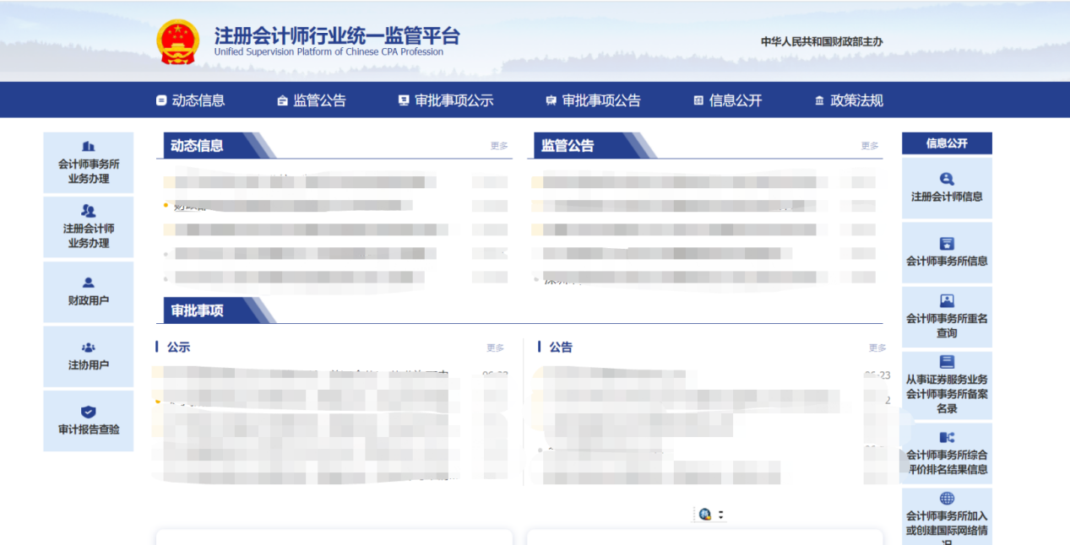
图 2.1-1
网站首页包括动态信息、监管公告、审批事项公示、审批事项公告、信息公开、办事指南、常见答疑、政策法规等专栏。在网站的左侧是监管平台不同类型用户的业务办理入口，会计师事务所用户点击【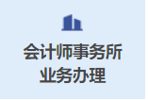】 进入系统办理业务。注册会计师用户点击【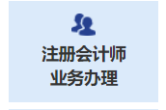】进入系统办理业务。

系统登录
输入用户名、密码以及正确的系统校验码，点击登录按钮登录系统，如下图：
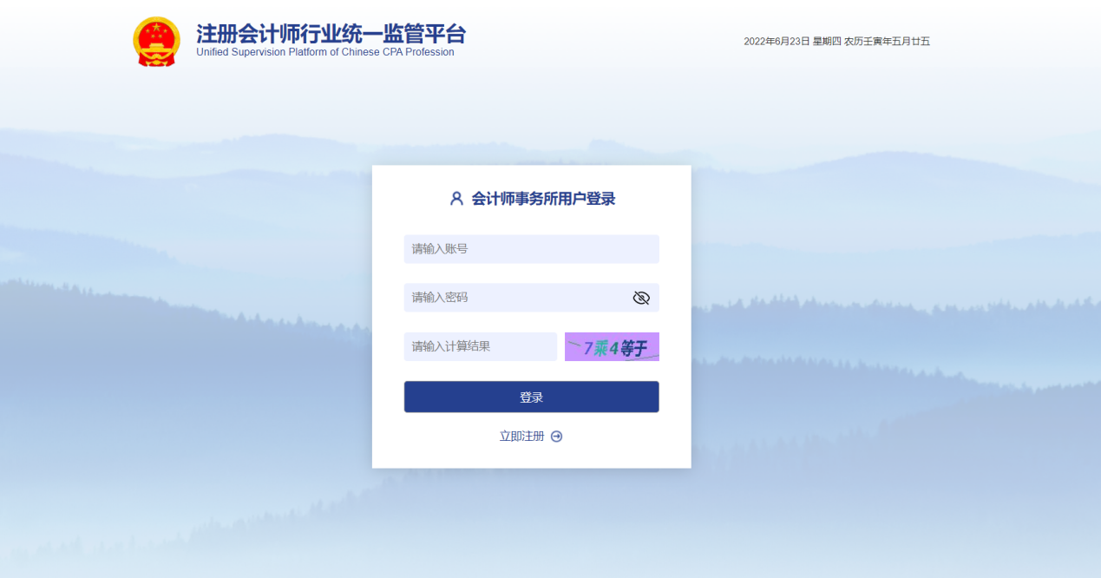
图 2.2-1

系统工作台
输入用户名、密码登录系统之后，根据不同的用户角色，系统展示不同的工作台，工作台主要包括待办事项、系统通知、帮助中心、执业许可库、审计报告库、信用信息库、备案信息库、处理处罚库等信息，如下图所示：
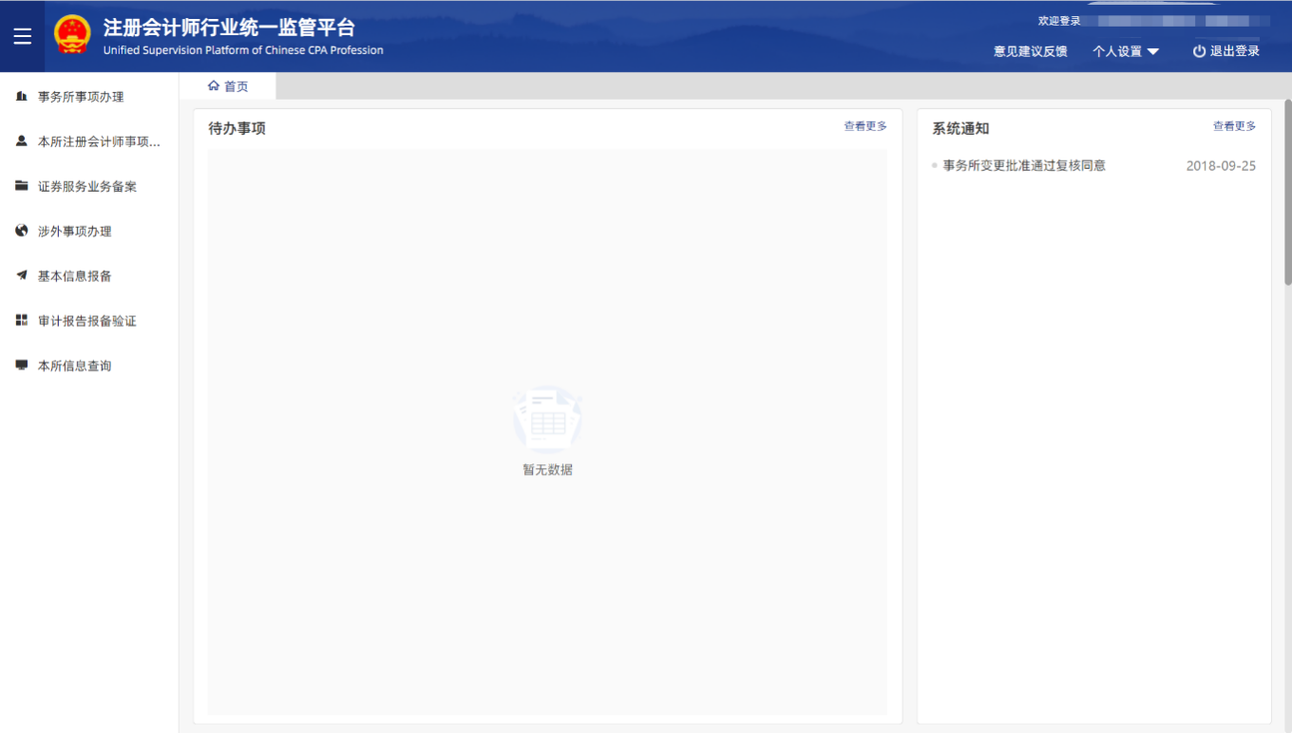
图 2.3-1
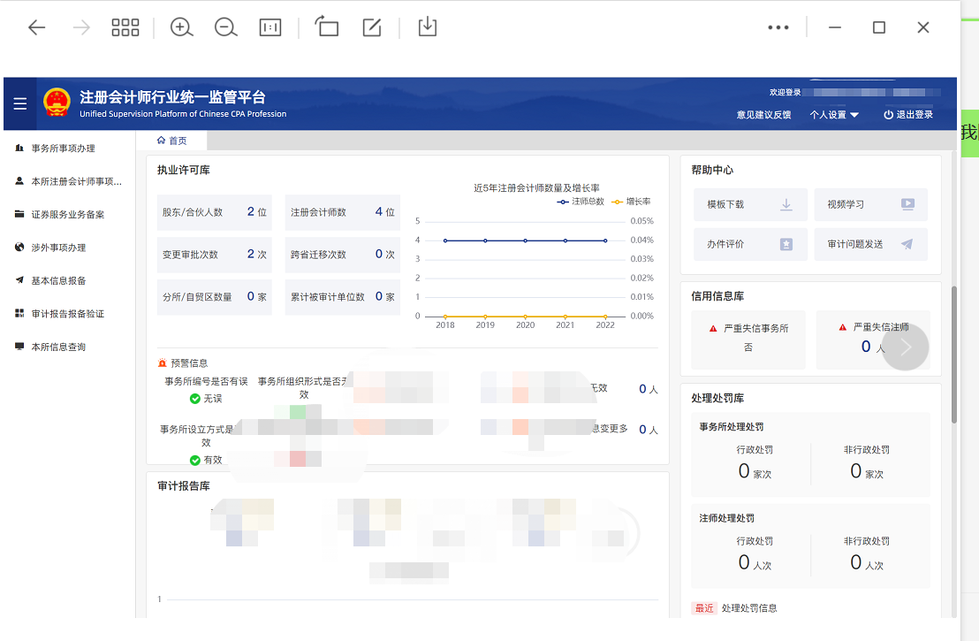
图 2.3-2
系统的最左侧为按照各用户职责设置的对应功能模块，点击功能模块可以弹出对应的二级功能菜单，点击对应的功能菜单可以进行对应功能的业务办理操作，如下图：
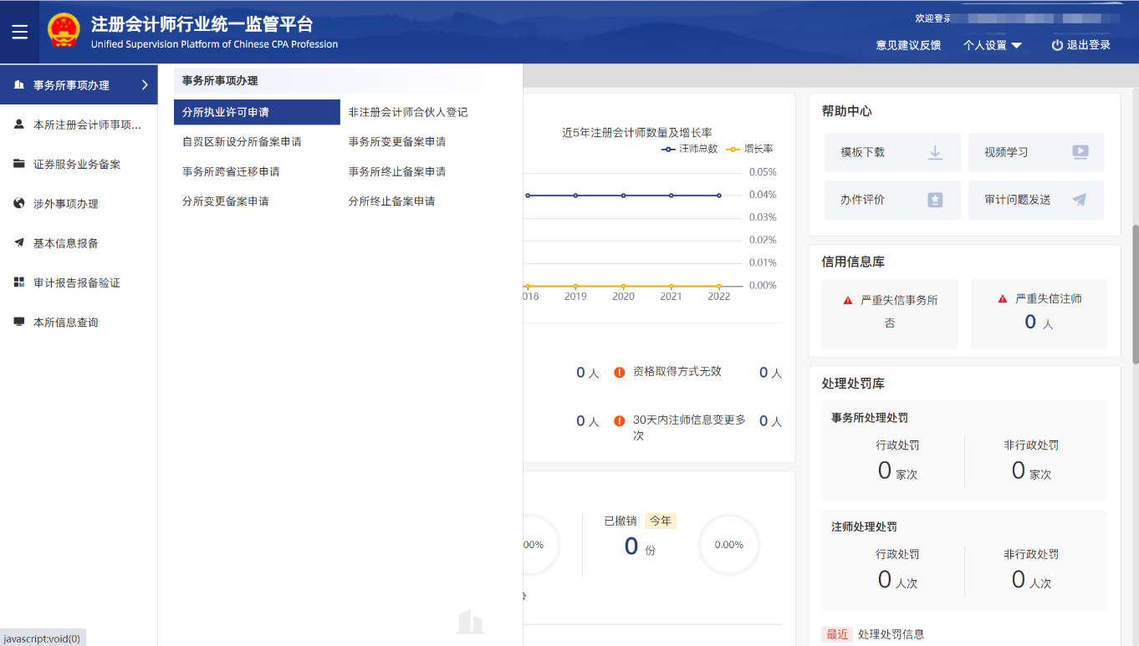
图 2.3-3
下面根据会计师事务所用户、注册会计师用户两类不同用户进行具体业务操作介绍如下章节。

会计师事务所

事务所事项办理

事务所变更备案申请
会计师事务所下列事项发生变更的，应当自作出决议之日起20日内向所在地的省级财政部门备案；涉及工商变更登记的，应当自办理完工商变更登记之日起20日内向所在地的省级财政部门备案：会计师事务所的名称、首席合伙人（主任会计师）、合伙人（股东）、经营场所、有限责任会计师事务所的注册资本。
事务所用户输入用户名、密码，登录系统后进入用户操作界面，如下图所示：
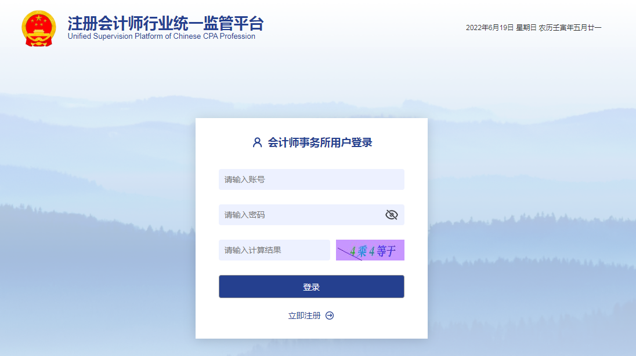
图 3.1.1-1
- 点击“事务所事项办理”，弹出二级菜单，如下图所示：
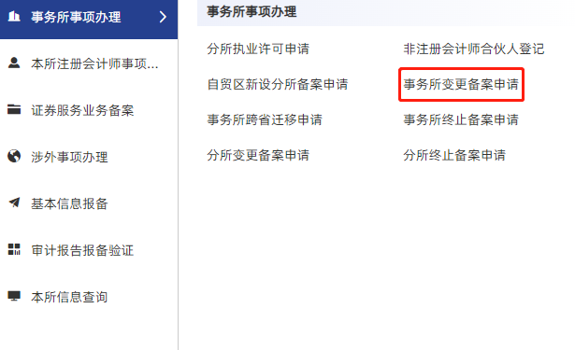
图 3.1.1-2
- 点击“事务所事项办理” “事务所变更备案申请”，进入事务所变更备案申请列表界面。
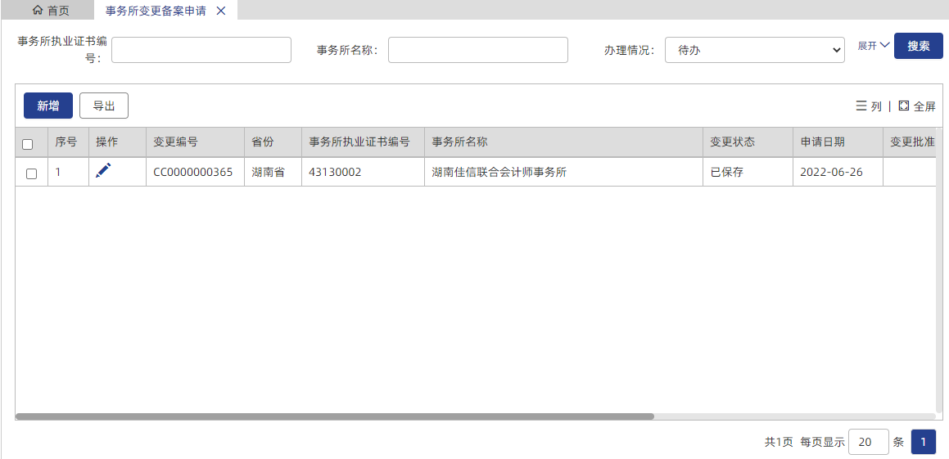
图 3.1.1-3

新增
在“事务所事项办理” “事务所变更备案申请”列表界面，点击查询条件上方的【新增】按钮，弹出事务所变更申请新增页面。如下图所示：
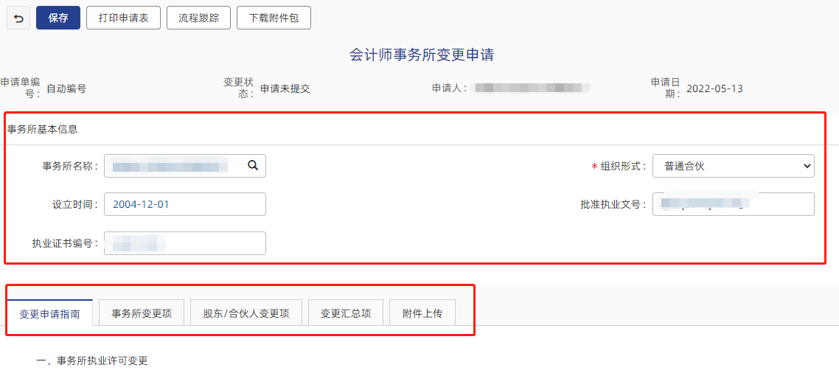
图 3.1.1-4
图中红色方框标注的区域信息为系统自动带出，不可更改；
会计师事务所变更申请页面有五个页签：“事务所基本信息”、“变更申请指南”、“事务所变更项”、“股东/合伙人变更项”、“变更汇总项”、“附件上传”。
- 事务所基本信息页签：
该页签显示事务所的基本信息：事务所名称、组织形式、设立时间、批准文号、执业证书编号，这些信息都是系统自动带出且不可修改。
- 变更申请指南页签：
该页签显示事务所变更流程、需要提交的申请材料、注意事项等一些信息。
- 事务所变更项页签：
该页签显示变更项，如下图所示：
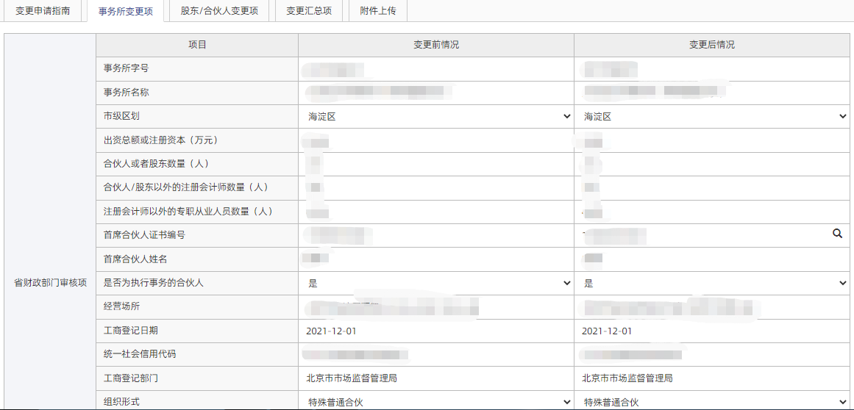
图 3.1.1-5
显示项包括：省财政部门审核项、无需备案项。省财政部门审核项，数据变更后需要地方会计处审核。无需备案项，数据变更后不需要审核。
变更某项保存后，变更项会显示为黄色，以作标记。如下图所示：
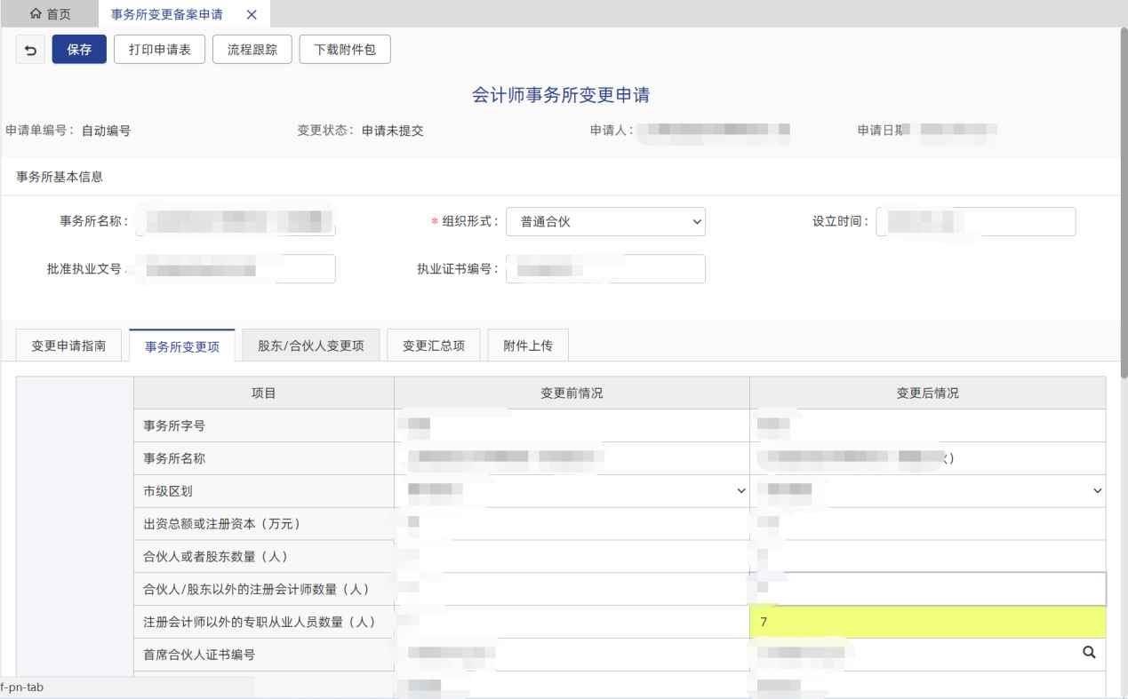
图 3.1.1-6
变更了的项会在“本次变更汇总项”中记录，如下图所示：
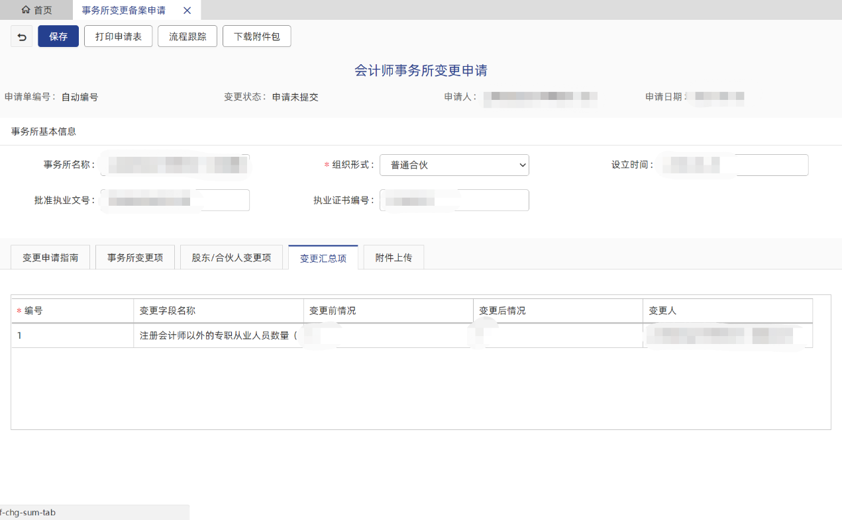
图 3.1.1-7
- 股东/合伙人变更项页签：
该页签显示股东/合伙人变更项信息，分为变更前信息列表和变更后信息列表，可上下对比。如下图所示：
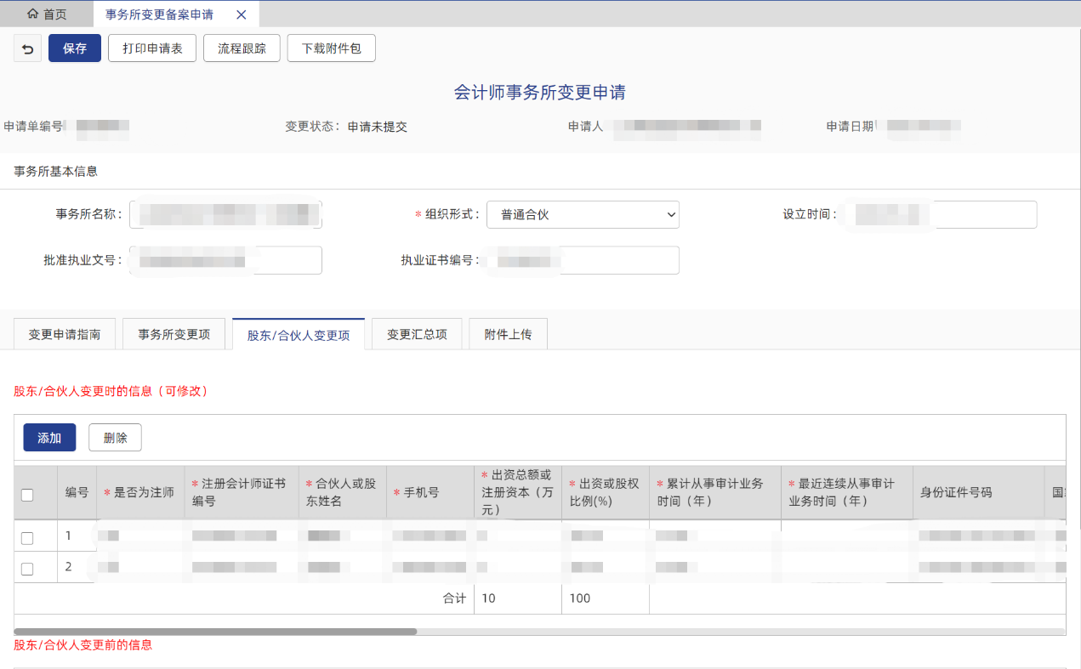
图 3.1.1-8
在上图中，变更股东/合伙人信息时，会有相应的颜色对比：
变更了手机号，标为红色；
添加了股东/合伙人，整行标为绿色；
点击“添加”按钮，弹出选择股东对话框，如下图所示，输入姓名或执业证书编号，查出相关信息，双击信息，股东信息会自动录入股东列表中。
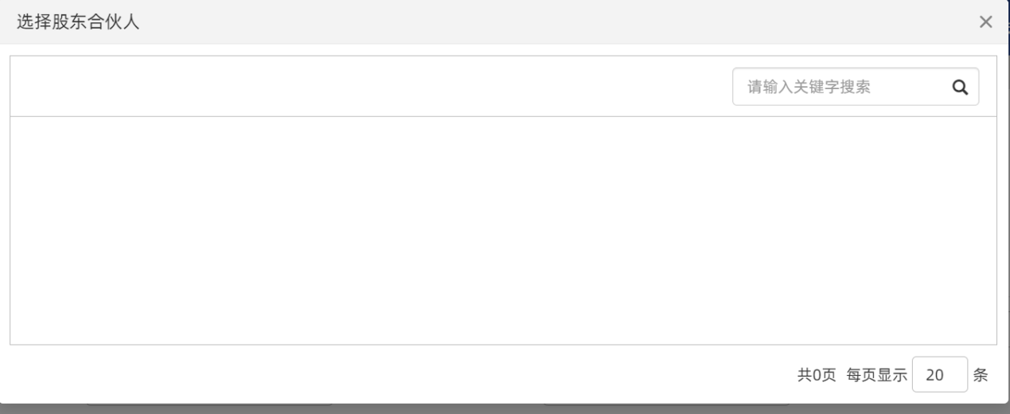
图 3.1.1-9
删除了股东/合伙人，变更前信息列表中整行标为红色。
- 本次变更汇总项页签：
该页签显示变更了的项，如下图所示：
图 3.1.1-10

保存
点击【保存】按钮，对变更信息进行验证，如有问题或不符相关规定会给予提示；系统提示“保存成功”后，【保存】按钮置灰，不可操作，其他按钮可用，此时页面信息不可编辑。

修改
在主界面的左侧菜单栏中，点击“事务所事项办理” “事务所变更备案申请”，进入事务所变更列表界面，默认显示办理情况为“待办”条件的数据记录，选择办理情况为“待办”（保存但未送审），列表界面显示“已保存”状态的数据记录，点击“”操作按钮，进入事务所变更详细信息界面。
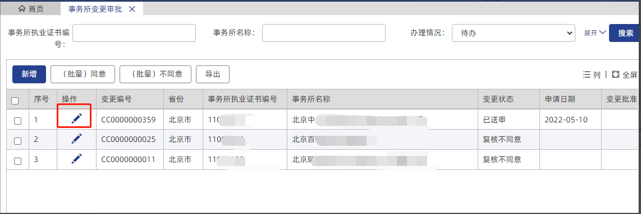
图 3.1.1-11

删除
在保存成功后，送审之前，点击【删除】按钮，可取消当前变更申请。

送审
保存成功后，点击【送审】按钮，提示“送审成功”，此时只有【打印申请表】、【流程跟踪】、【帮助】按钮可见，其他按钮消失，变更状态为“已送审”。
被省财政审核退回的申请单，状态为“审核退回”，修改后再次点击【送审】按钮，送审到省财政进行审核。

打印申请表
在主界面的左侧菜单栏中，点击“事务所事项办理” “事务所变更备案申请”，进入事务所变更列表界面；在列表界面，点击“”操作按钮，进入数据详细信息页面，点击【打印申请表】，可进行申请表的下载打印。
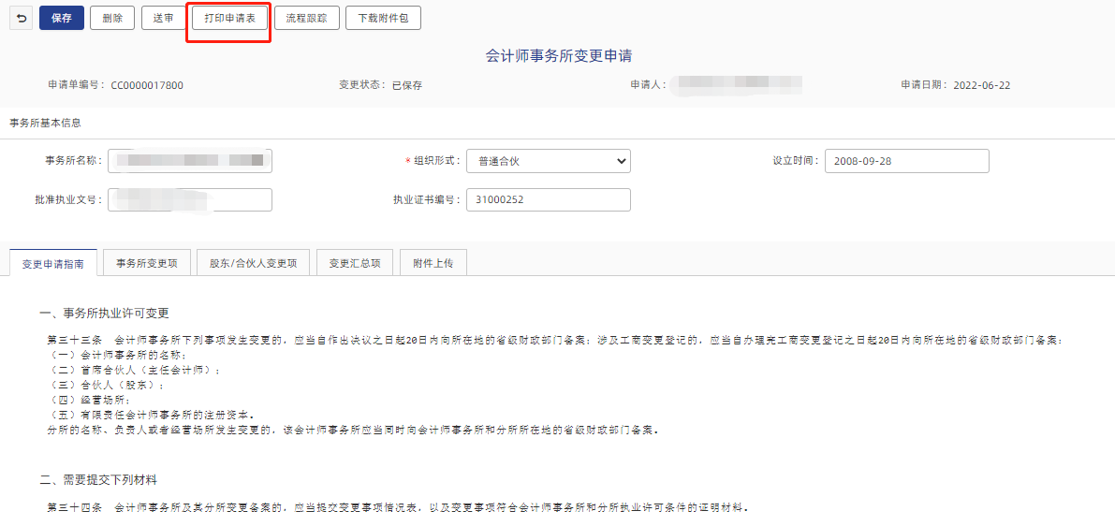
图 3.1.1-12

流程跟踪
在主界面的左侧菜单栏中，点击“事务所事项办理” “事务所变更备案申请”，进入事务所变更列表界面；在列表界面，点击“”操作按钮，进入数据详细信息页面，点击【流程跟踪】，可看到详细审批流程和详情，如下图所示：
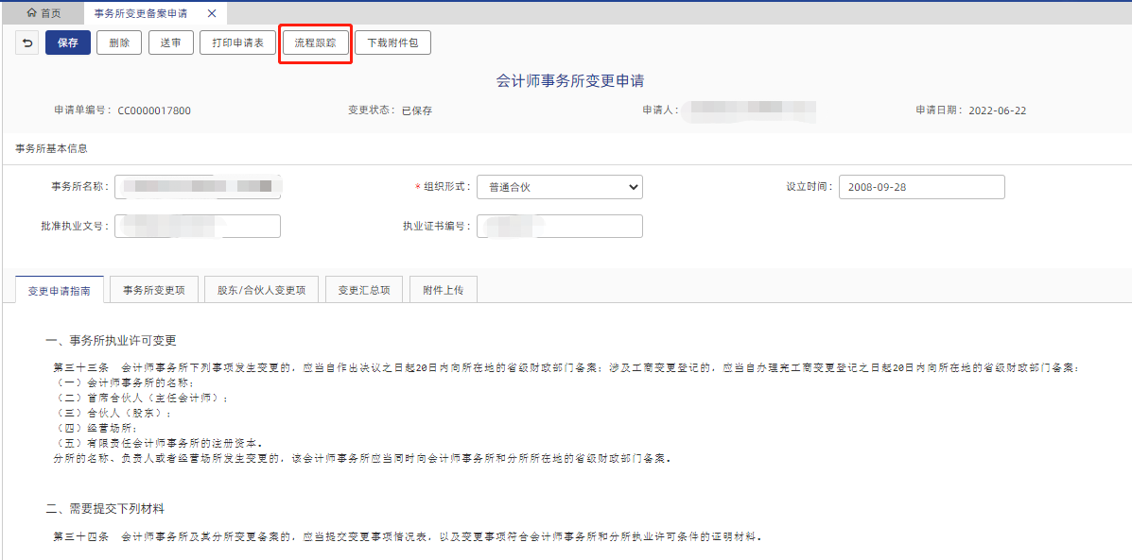
图 3.1.1-13

导出
在主界面的左侧菜单栏里，点击“事务所事项办理” “事务所变更备案申请”，进入事务所变更审批列表信息界面，勾选列表中单据记录前的复选框按钮后点击【导出】按钮，将以excel格式显示导出的数据记录，如下图所示：
图 3.1.1-14

事务所跨省迁移申请
会计师事务所跨省迁移的，应当在办理完迁入地工商登记手续后10日内向迁入地省级财政部门备案。
事务所用户输入用户名、密码，登录系统后进入用户操作界面，如下图所示：
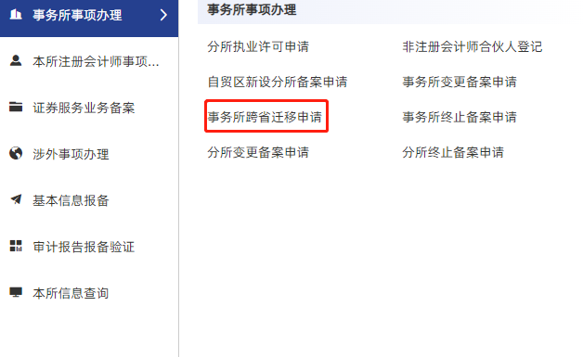
图 3.1.2-1

查询
点击“事务所事项办理” “事务所跨省迁移”在主界面会显示事务所跨省迁移的列表界面。如下图所示：
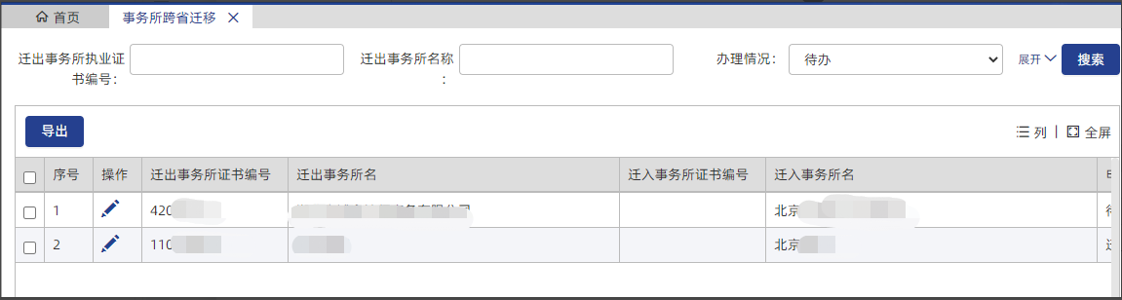
图 3.1.2-2
点击“”操作按钮，弹出编辑详细页面，如下图所示：
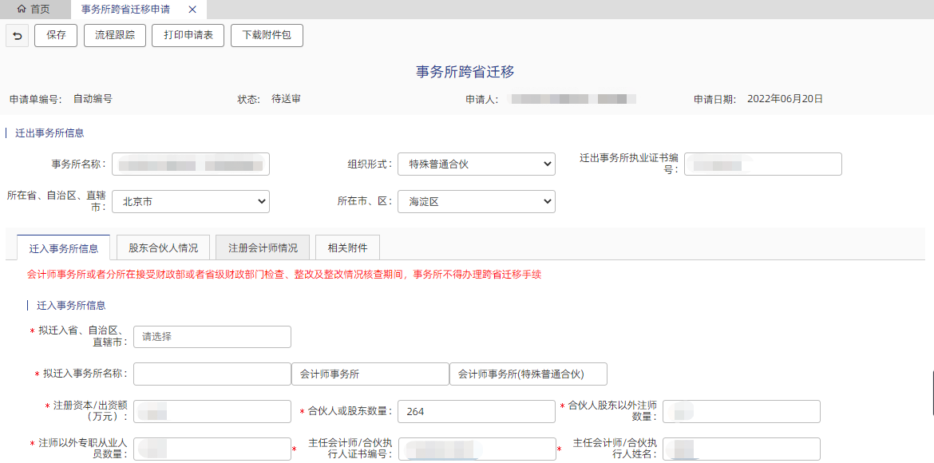
图 3.1.2-3

新增
在“事务所事项办理” “事务所跨省迁移”列表界面，点击查询条件上方的【新增】按钮，弹出事务所跨省迁移新增页面。如下图所示：
图 3.1.2-4
在上图中，“迁出事务所信息”自动带出；填写“迁入事务所信息”和“经营场所信息”；填完后，点击【保存】按钮，通过验证后，系统提示：保存成功。这时【送审】按钮可用，点击后弹出“确定送审”对话框，点击“确定”，提示“操作成功”，则送审成功；申请状态为“待迁入省财政备案”。

事务所终止备案申请
会计师事务所发生下列情形之一的，省级财政部门应当办理会计师事务所执业许可注销手续，收回会计师事务所执业许可证书：（一）会计师事务所依法终止的；（二）会计师事务所执业许可被依法撤销、撤回或者执业许可证书依法被吊销的；（三）法律、行政法规规定的应当注销执业许可的其他情形。会计师事务所或者分所依法终止的，应当自办理工商注销手续之日起10日内，告知所在地的省级财政部门。
事务所用户输入用户名、密码，登录系统后进入用户操作界面，如下图所示：
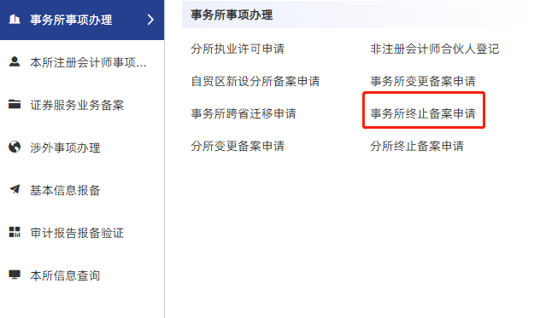
图 3.1.3-1
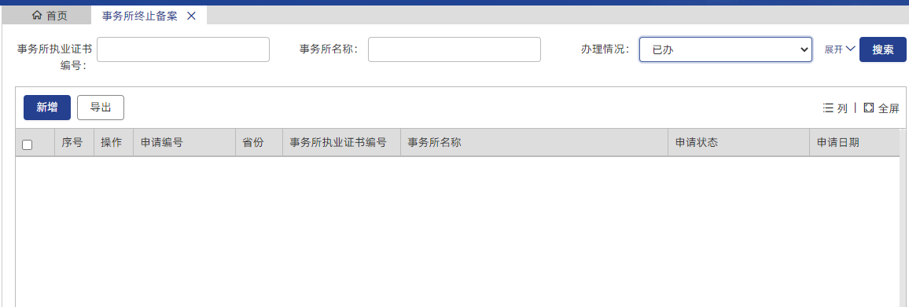
图 3.1.3-2

查询
点击“事务所事项办理” “事务所终止备案”，在主界面会显示事务所终止备案的列表界面，如下图所示：
图 3.1.3-3
点击“”操作按钮，弹出详细页面，如下图所示：
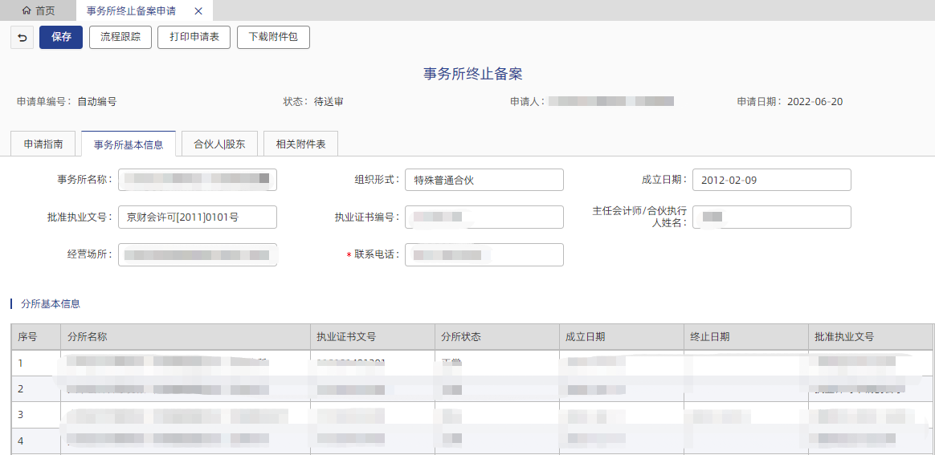图 3.1.3-4

新增
在“事务所事项办理” “事务所终止备案”列表界面，点击查询条件上方的【新增】按钮，弹出事务所终止备案新增页面。如下图所示：
图 3.1.3-5
在“事务所基本信息”页面下方，选择“事务所终止原因”，如下图所示：
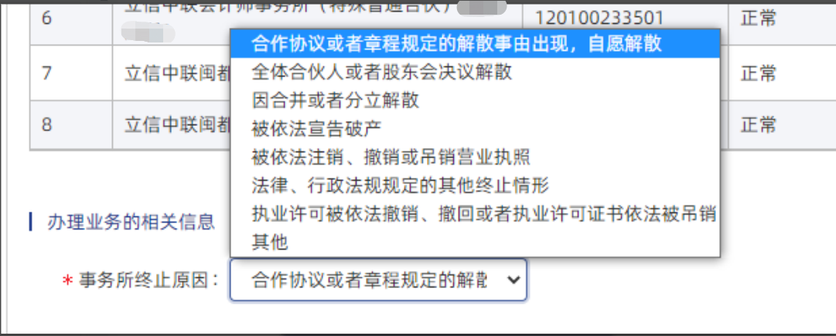
图 3.1.3-6
点击【保存】按钮，通过验证后提示“保存成功”；这时【送审】按钮可用，点击后弹出“确定送审”对话框，点击“确定”，提示：“提交成功”，此时送审成功，流程进入下一步。
点击【删除】按钮，可删除申请信息。

导出
在主界面的左侧菜单栏里，点击“事务所事项办理” “事务所终止备案” ，进入事务所终止备案列表信息界面，勾选列表中单据记录前的复选框按钮后点击【导出】按钮，将以excel格式显示导出的数据记录。

非注册会计师合伙人登记
非注册会计师合伙人登记用于事务所对非注师股东信息进行维护，具体操作如下：
在主界面的左侧菜单栏中，点击“事务所事项办理”->“非注册会计师合伙人登记”，进入非注册会计师合伙人登记列表界面。如下图所示：
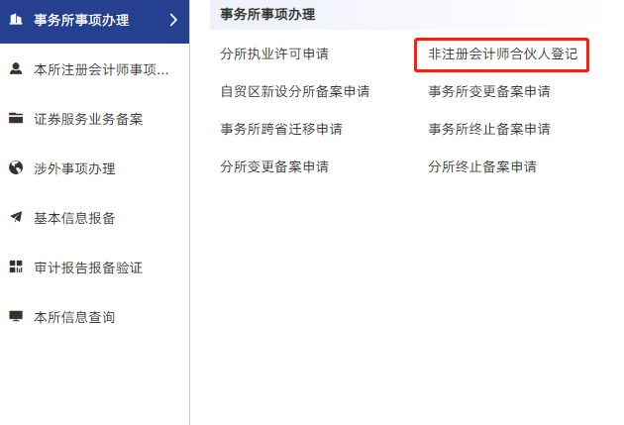
图 3.1.4-1
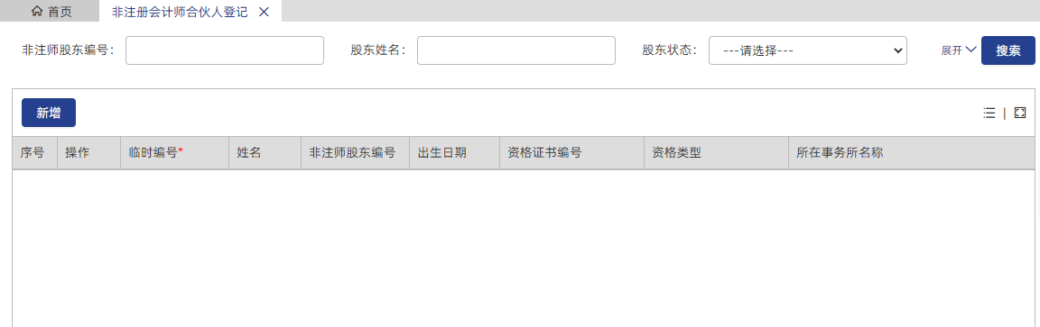
图 3.1.4-2
在上图所示界面中，点击查询条件上方的【新增】按钮，弹出非注师合伙人登记详细信息界面，如下图所示：
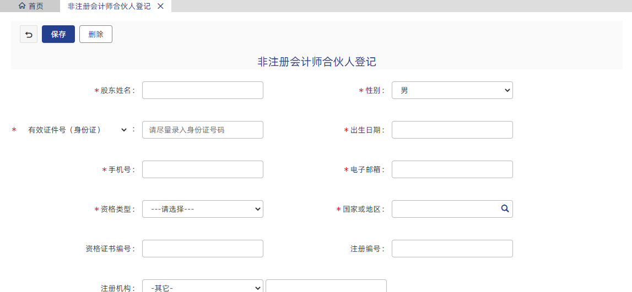
图 3.1.4-3
在上图所示页面中完成非注师合伙人的登记后。

分所执业许可申请
事务所设立分所时发起人为该事务所和省财政。事务所分所设立需要先检查总所或者其他分所在3年内是否有被处罚的信息，如果存在，则不允许设立分所，且事务所分所的负责人必须是总所的股东，总所注师人数50人以上才可设立分所。

查询
事务所用户登录后，在主界面的左侧菜单栏里，点击“事务所事项办理”“分所执业许可申请”进入分所执业许可申请界面。
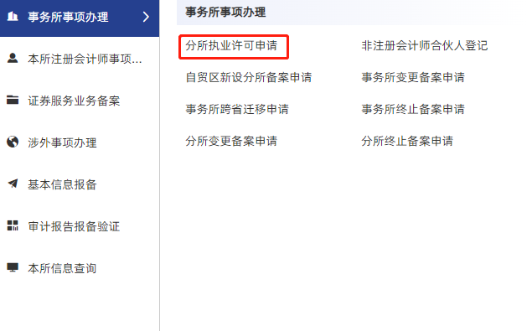
图 3.1.5-1
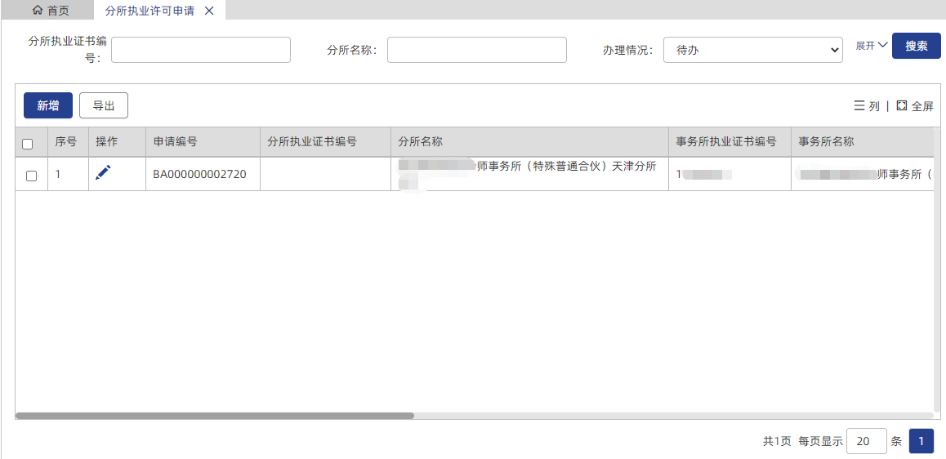
图 3.1.5-2

新增
在“事务所事项办理”“分所执业许可申请”列表界面，点击查询条件上方的【新增】按钮，弹出事务所分所设立审批新增页面；在新增页面共有四个页签：申请指南、申请信息、注册会计师、附件上传，分别如下图所示，其中标有红色 * 号的为必填项。
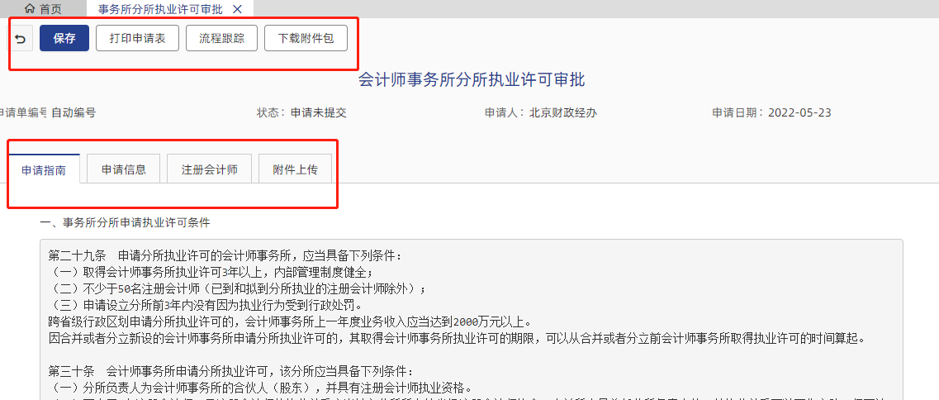
图 3.1.5-3
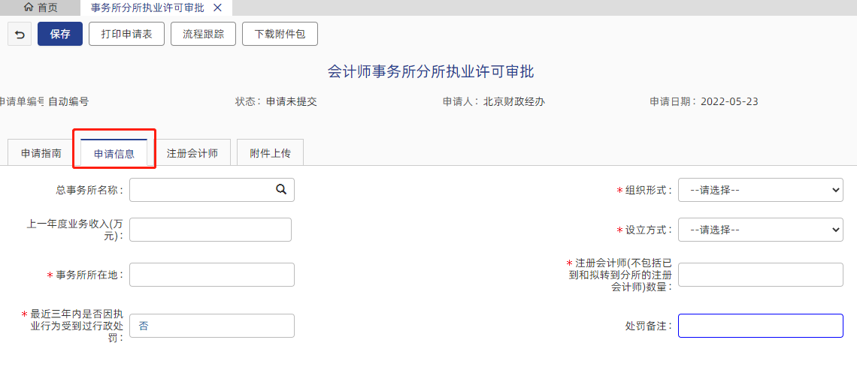
图 3.1.5-4
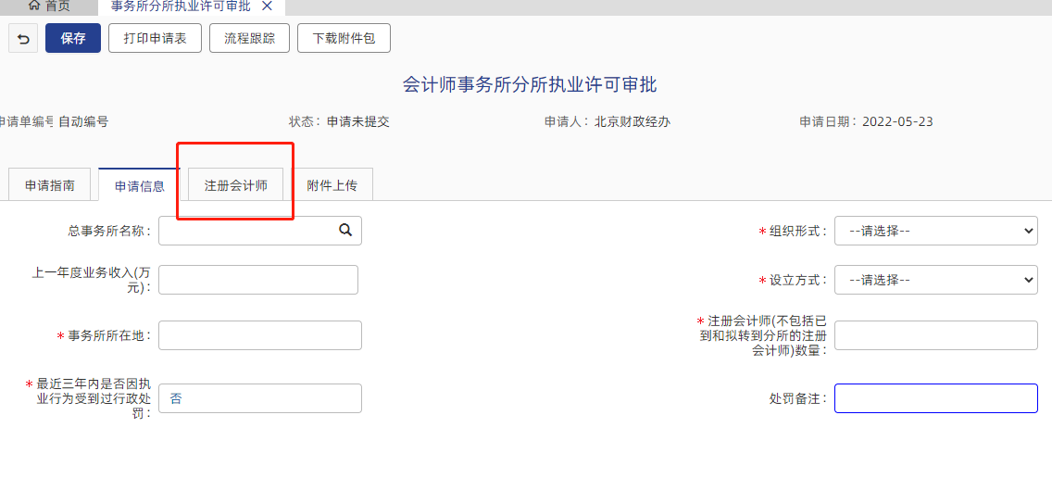
图 3.1.5-5
事务所登录，事务所总所的相关信息会自动带出，将其他信息填完后点击【保存】按钮，提示：保存成功；保存之后【送审】按钮出现，点击送审将信息提交给下一执行人；如需删除，可以点击【删除】按钮。

送审
点击【送审】按钮，弹出是否执行操作对话框，点击“确定”，提示送审成功。
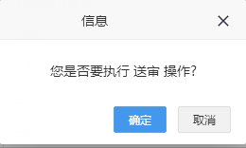
图 3.1.5-6

导出
在主界面的左侧菜单栏里，点击“事务所事项办理”“分所执业许可申请”，进入事务所分所设立审批列表信息界面，勾选列表中单据记录前的复选框按钮后点击【导出】按钮，将以excel格式显示导出的数据记录。

自贸区新设分所备案申请

查询
事务所用户登录后，在主界面的左侧菜单栏里，点击“事务所事项办理”“自贸区新设分所备案申请”进入自贸区新设分所备案申请界面。
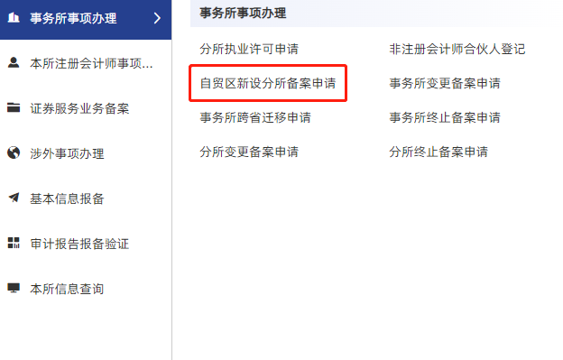
图 3.1.6-1
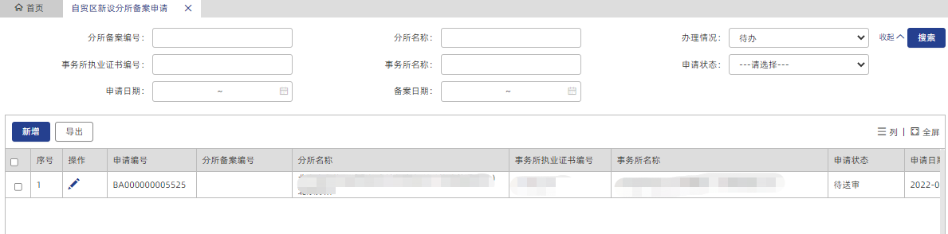
图 3.1.6-2

新增
在“事务所事项办理”“自贸区新设分所备案”列表界面，点击查询条件上方的【新增】按钮，弹出事务所分所设立审批新增页面；在新增页面共有三个页签：携带材料、申请信息、注册会计师，分别如下图所示，其中标有红色 * 号的为必填项。
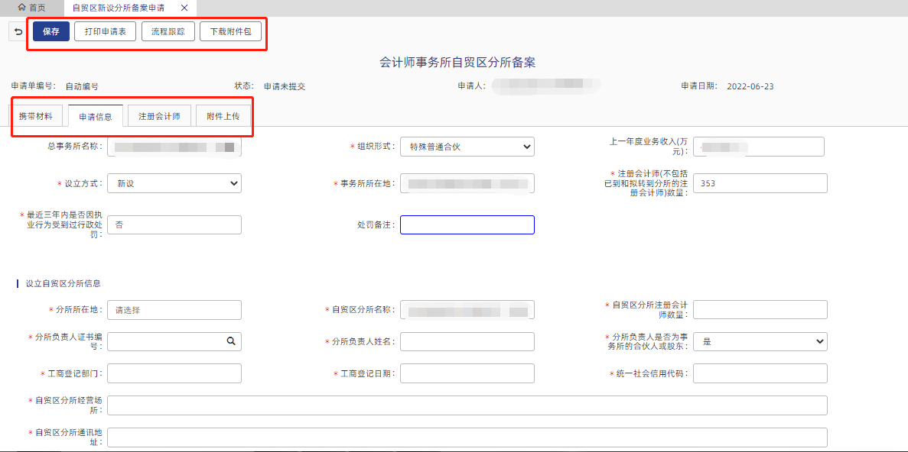
图 3.1.6-3
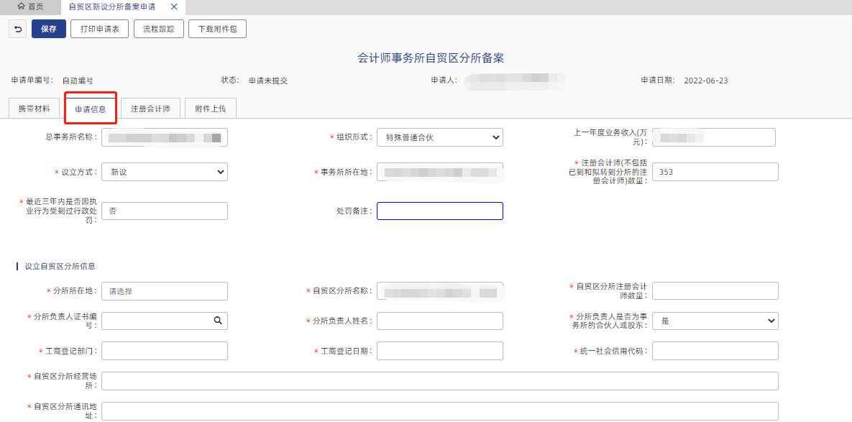
图 3.1.6-4
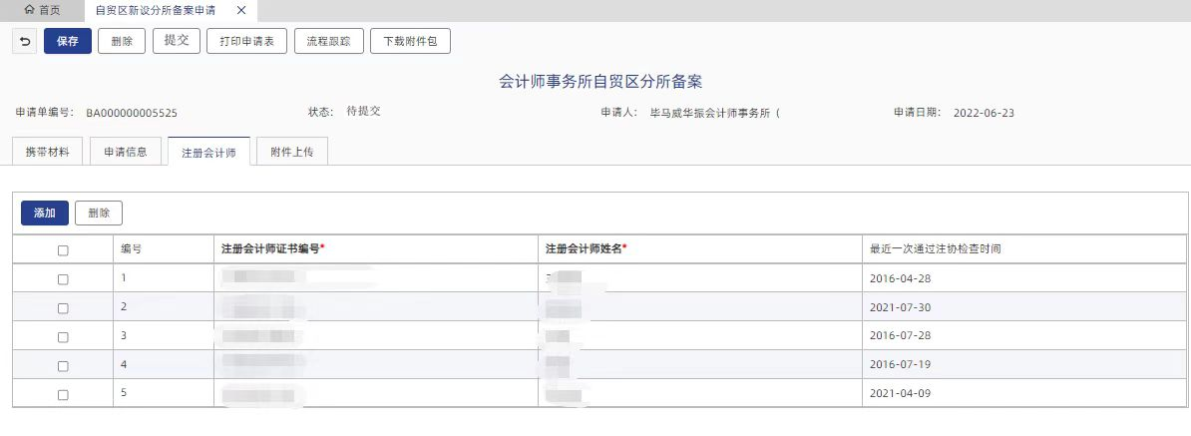
图 3.1.6-5
事务所登录，事务所总所的相关信息会自动带出，将其他信息填完后点击【保存】按钮，提示：保存成功；保存之后【送审】按钮出现，点击送审将信息提交给下一执行人；如需删除，可以点击【删除】按钮。

提交
点击【提交】按钮，弹出是否执行操作对话框，点击“确定”，提示提交成功。
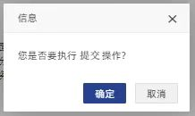
图 3.1.6-6
在主界面的左侧菜单栏里，点击“事务所事项办理”“自贸区新设分所备案”，进入事务所分所设立审批列表信息界面，直接点击【搜索】按钮，可搜索符合查询条件的申请记录。

导出
在主界面的左侧菜单栏里，点击“事务所事项办理”“自贸区新设分所备案申请”，进入事务所分所设立审批列表信息界面，勾选列表中单据记录前的复选框按钮后点击【导出】按钮，将以excel格式显示导出的数据记录。

分所变更备案申请
事务所分所在运行过程中发生名称、负责人或者经营场地等变更的，事务所应该提交变更申请。如需变更事务所分所的信息，可以通过事务所分所的变更功能实现，事务所分所变更的发起人可以是事务所总所、事务所分所、事务所分所所在省财政。

查询
点击“事务所事项办理” “分所变更备案申请”进入分所变更备案申请界面。如下图所示：
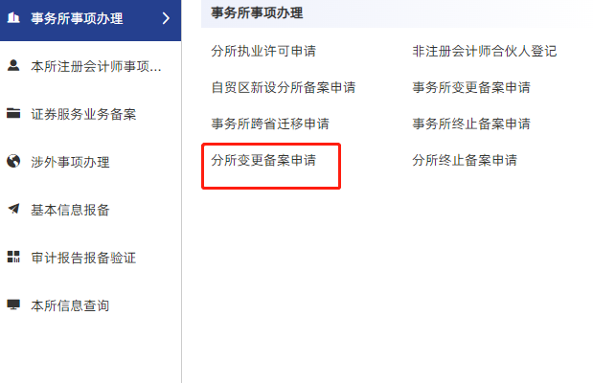
图 3.1.7-1
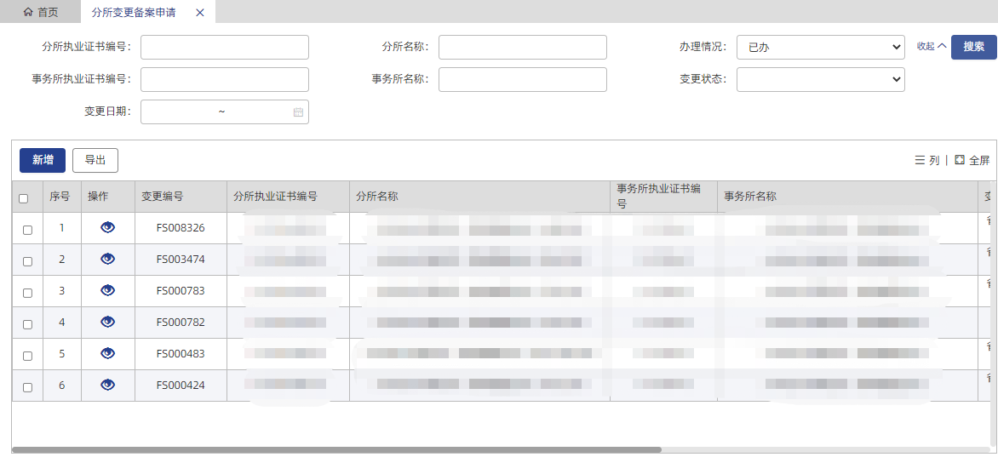
图 3.1.7-2

新增
如果登录用户是事务所分所，在“事务所事项办理”“分所变更备案申请”列表界面，点击查询条件上方的【新增】按钮，弹出事务所分所变更审批新增页面，如下图所示：
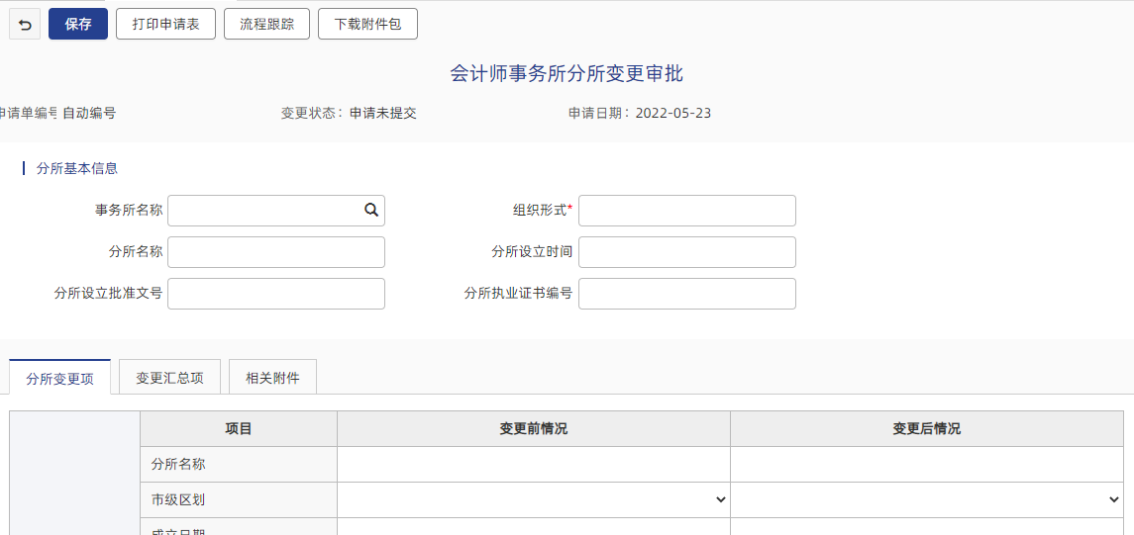
图 3.1.7-3
如果登录用户是事务所总所，在变更审批中点击【新增】按钮后，分所的信息要通过放大镜选出来。如下图所示：
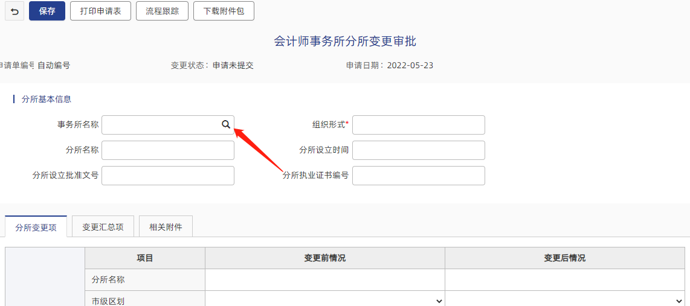图 3.1.7-4

点击上图中红框部分的放大镜，系统弹出选择事务所分所网页对话框，如下图所示：
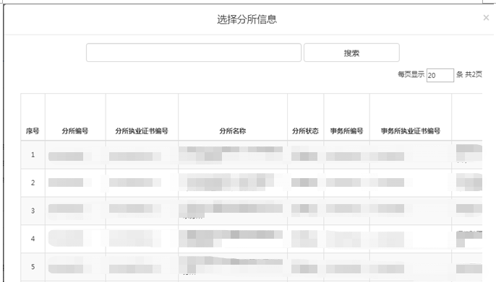
图 3.1.7-5
用户在图中红框位置输入需要变更的事务所分所的执业证书编号后，点击【搜索】按钮，即可查询到该事务所分所的信息，选中事务所分所后，系统界面会自动将事务所分所的信息填充。
功能按钮说明：
【保存】：保存填写或修改完成后的事务所分所变更申请单。
【删除】：删除申请单。（保存成功后才会出现该按钮）
【送审】：送审申请单。（保存成功后才会出现该按钮）
【打印申请表】：下载打印申请表。
【流程跟踪】：查看申请流程和审核意见。
【帮助】：打开帮助页面。
用户变更信息后，变更项所在的单元格变为黄色，如下图所示：
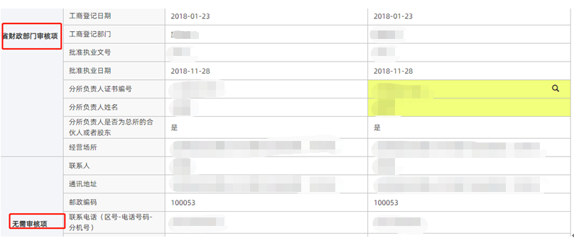
图 3.1.7-6
需要注意的是，上图中左侧标出的红框部分分为“省财政部门审核项”和“无需备案项”，即如果修改了“省财政部门审核项”的部分，则必须由省财政部门审核通过后才能生效；如果修改了“无需备案项”则不需省财政部门审核，保存后即可生效。
待需要变更的信息都录入完成后，用户可以通过点开“变更汇总项”页签进行查看，如下图所示：
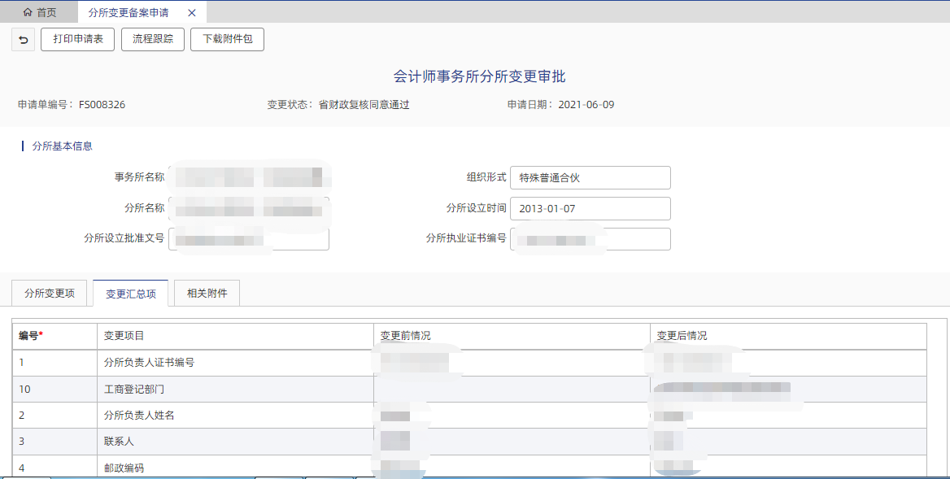
图 3.1.7-7

送审
确认需要变更项都录入完成后，用户可以点击【保存】按钮，系统会提示保存成功，保存成功后用户可以点击【送审】按钮，如果此时用户输入的变更项只是“无需备案项”那么流程会自动终止，变更的内容会自动生效，如果用户输入的变更项有“省财政部门审核项”那么用户的变更信息就会送至省财政部门，由省财政部门进行审核。

分所终止备案申请
事务所分所终止备案的发起人只能是事务所总所或者事务所分所所在省财政。

新增
分所所在省财政或总所“登录”系统后，点击菜单栏左侧“事务所事项办理” “分所终止备案申请”，进入分所终止备案列表界面，如下图所示：
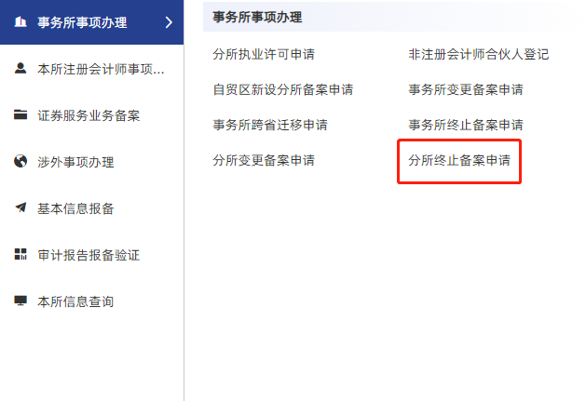
图 3.1.8-1
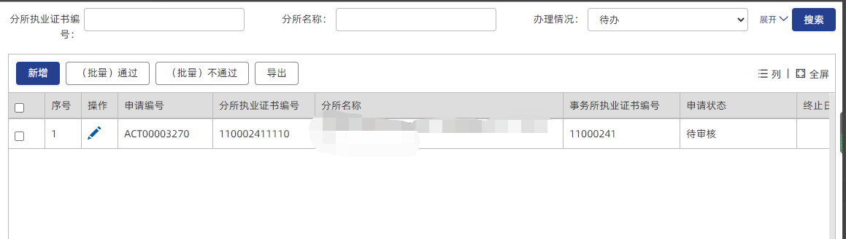
图 3.1.8-2
点击【新增】按钮，即可进入事务所分所终止备案的详细信息界面，如下图所示：
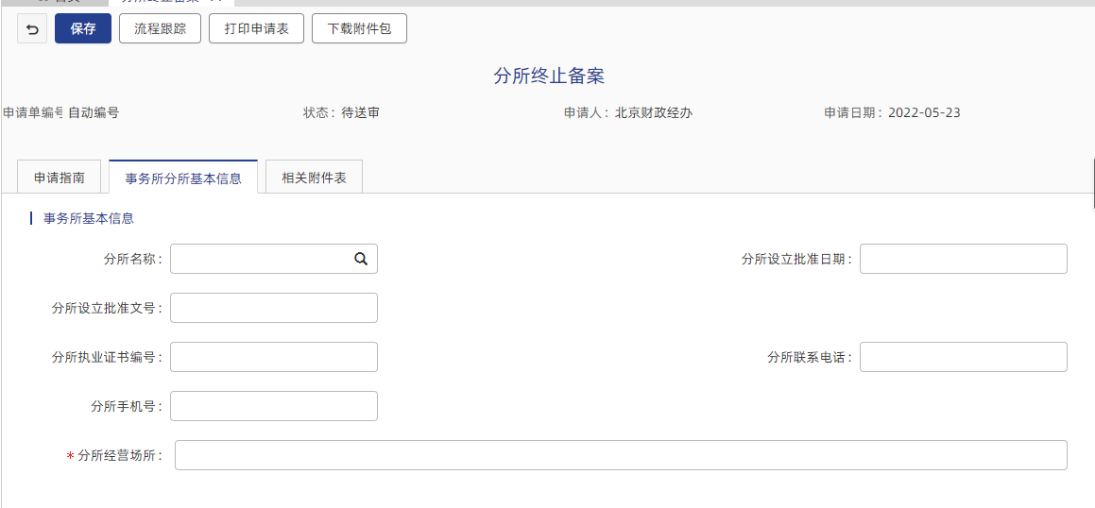
图 3.1.8-3
在此页面，用户可以点击分所名称后的放大镜图标，进入选择事务所分所的页面，通过查询条件搜索出需要终止备案的事务所分所。如下图所示：
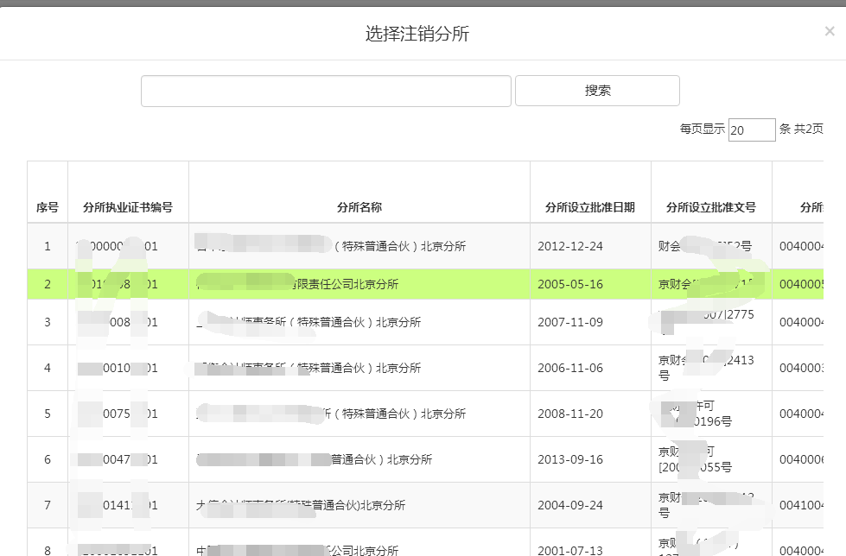
图 3.1.8-4
选择事务所分所后，在界面中，相关事务所、分所信息自动被填充，填充后的界面如下图所示：
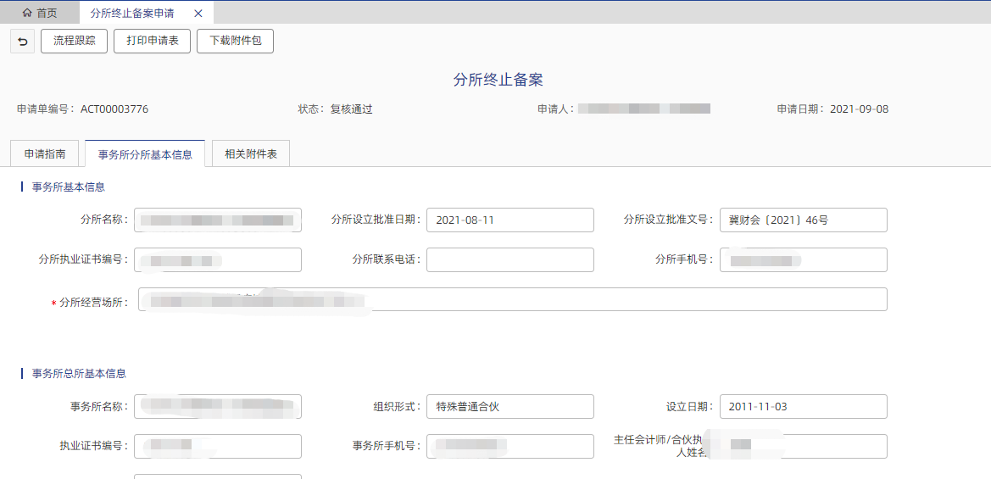
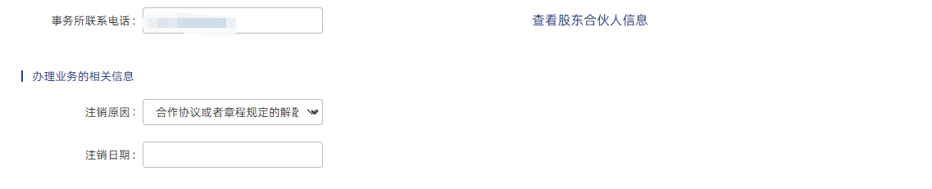
图 3.1.8-5
图中事务所基本信息和事务所总所基本信息是根据所选择的事务所分所信息，由系统自动带出的，不可修改；办理业务的相关信息中的注销原因和日期需手动选择，输入完成后，点击【保存】按钮，信息即保存成功，此时用户可以进行【修改】或【删除】，如果确定没有问题，用户可以点击【送审】按钮，将事务所分所终止备案的信息提交给分所所在省财政部门进行审核。
另外点击链接“查看股东/合伙人信息 ”，可以看到总所的股东/合伙人的信息，如下图所示：
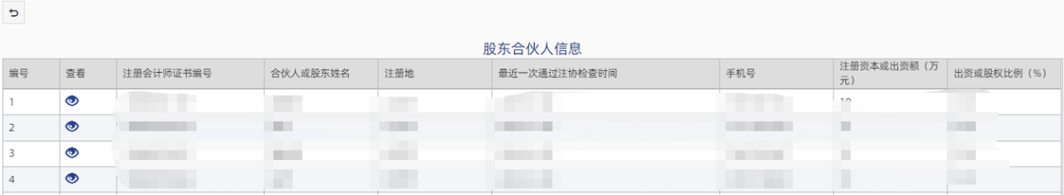
图 3.1.8-6
在上图中，点击“”查看按钮，弹出股东/合伙人详细信息对话框，如下图所示：
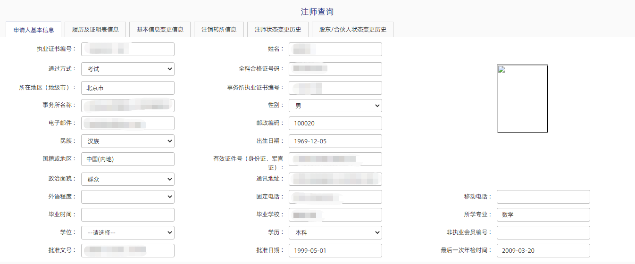
图 3.1.8-7

本所注册会计师事项办理

注册申请确认
事务所用户登录系统，输入用户名、密码（格式正确、用户名和密码相符），用户登录系统后，看到的首页信息如下图所示：
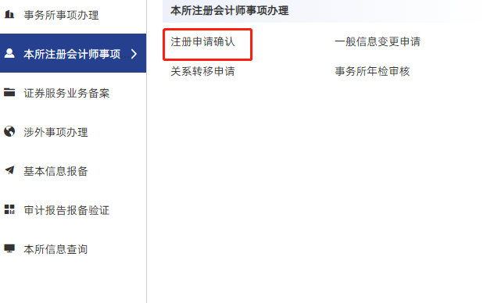
图 3.2.1-1

查询
在主界面的左侧菜单栏中，点击“本所注册会计师事项”“注册申请确认”，进入注师注册审批列表界面，默认显示办理情况为 “待办”条件的数据记录，如下图所示：
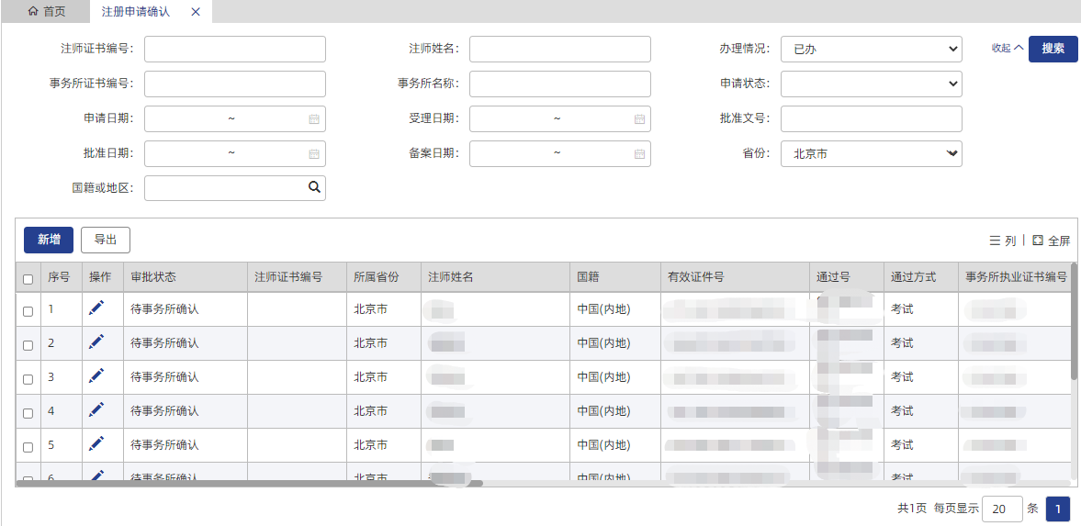
图 3.2.1-2
- 可根据查询条件进行单独查询，也可以根据多个条件进行复合查询，如果不录入任何查询条件，则查询全部数据；
- 当列表中的数据记录较多时，可以用箭头标示的翻页选项进行查看，列表中默认显示20条数据记录，可根据需要设置每页显示的数据记录。

事务所确认
- 在主界面的左侧菜单栏中，点击“本所注册会计师事项”“注册申请确认”，进入注师注册审批列表界面，此时，列表中显示办理情况为待办（默认）的数据记录，可输入查询条件查询所需单据。
- 点击“”操作按钮，弹出注师申请确认详细信息界面，如下图所示：
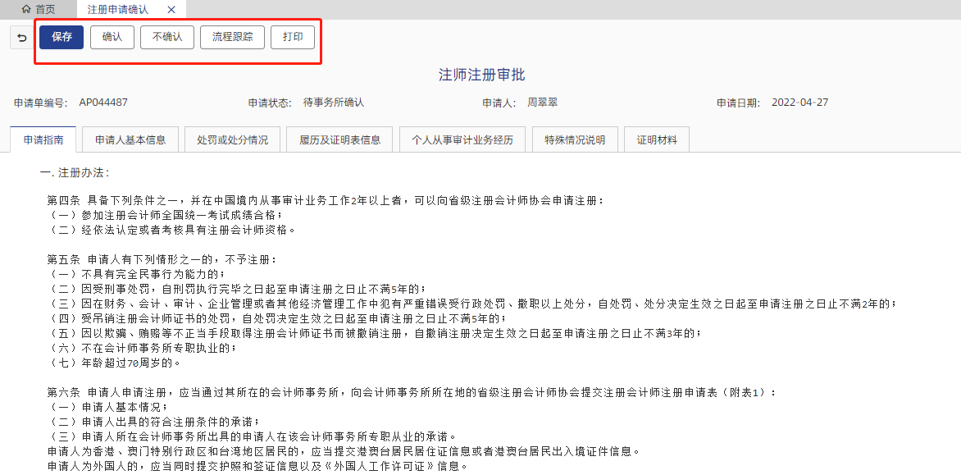
图 3.2.1-3
在上图中，可以“修改”、“保存”明细数据。（注意：事务所执业证书编号、事务所名称、所在地区、通讯地址、邮政编码不可以更改）
点击【确认】按钮，弹出提示信息：操作后将不能进行修改，是否确定？如图 3.2.1-4。点击【确定】，弹出填写审批意见对话框（选填）如图 3.2.1-5，再次【确定】后，确认通过；
此时【保存】、【确认】、【不确认】按钮消失，只留下【流程跟踪】按钮；关闭此界面，在“注册会计师注册管理”—>“注册申请确认”列表界面，选择查询条件为：办理情况为“已办”，可以查看到此数据记录，申请状态为“待省注协受理”。
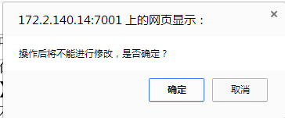
图 3.2.1-4
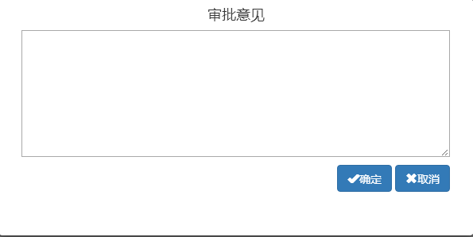
图 3.2.1-5

事务所不确认
点击“”操作按钮，弹出注师注册审批详细信息界面，如下图所示：
图 3.2.1-6
点击【不确认】按钮，弹出提示信息：提交成功；【修改】、【保存】、【事务所确认】、【事务所不确认】按钮消失，只留下【流程跟踪】、【帮助】按钮；关闭此界面，在“注册会计师注册管理”—>“注册申请确认”列表界面，选择查询条件为办理情况为“已办”，可以查看到此数据记录，申请状态为事务所不确认，且流程结束。

流程跟踪
点击“”操作按钮，弹出注师注册审批详细信息界面。
点击【流程跟踪】按钮，弹出流程跟踪网页对话框，如下图所示：
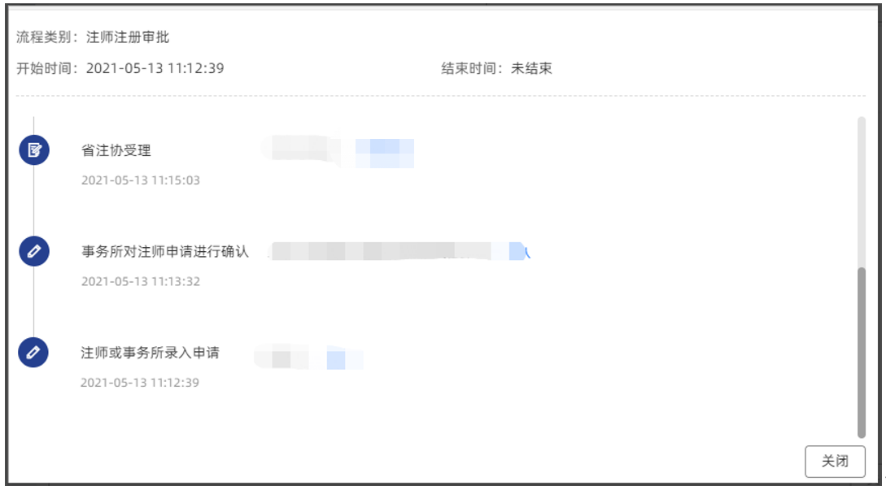
图 3.2.1-7

新增
在注师注册申请确认列表界面，点击查询条件上方的【新增】按钮，弹出注师注册新增界面。如下图所示：
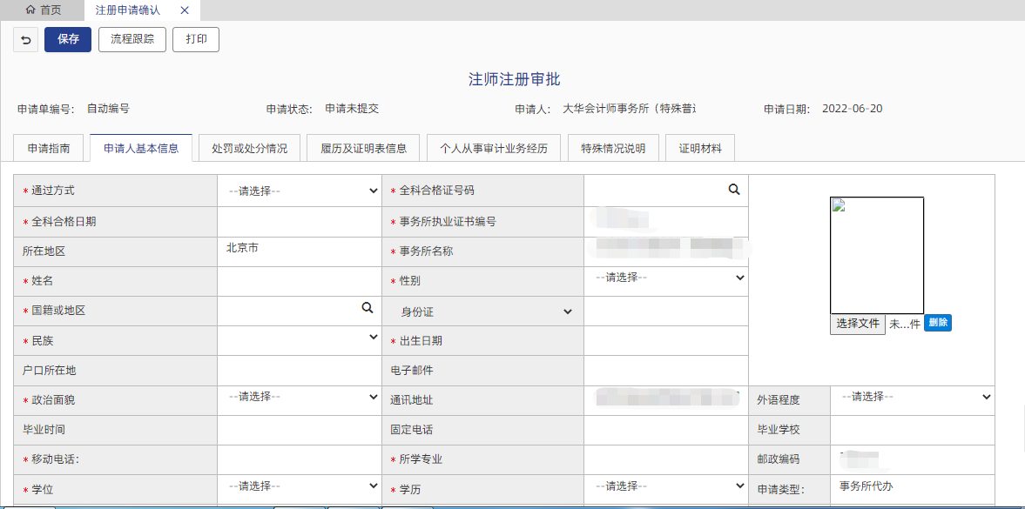
图 3.2.1-8
上图所示页面中，共有4个页签：“申请指南”、“申请人基本信息”、“处罚或处分情况”、“履历及证明表信息”（图中用红色圈起的框）
申请单编号：默认显示“自动编号”，当信息填写无误后，点击【保存】，此处自动生成详细申请单编号（取代自动编号四个字）。
申请单状态：显示单据当前的状态（只读，不可更改）。
申请人：登录用户的身份（自动取得，不可更改），显示用户名称。
申请日期：默认显示当前系统时间（只读，不可更改）。
- “申请指南”页签：显示填表说明及申请注册会计师的条件。
- “申请人基本信息”页签：如上图页面所示。注：带*项为必输项。
“通过方式”默认显示“考试”，民族默认显示“汉族”、国籍或地区默认显示“中国（内地）”、是否在事务所专职执业默认显示“是”（此值如果选择“否”，申请单不可以保存）、申请类型根据用户身份显示，这里由于是普通用户申请，所以此处的申请方式为“本人申请”。
（1）“通过方式”默认显示“考试”，民族默认显示“汉族”、国籍或地区默认显示“中国（内地）”、是否在事务所专职执业默认显示“是”（此值如果选择“否”，申请单不可以保存）、申请类型根据用户身份显示，这里由于是普通用户申请，所以此处的申请方式为“本人申请”。
（2）点击“全科合格证号码”输入框后的按钮（此时，通过方式为“考试”），或点击“考核批准文号”输入框后的按钮（此时，通过方式为“考核”），弹出如下图所示的对话框：
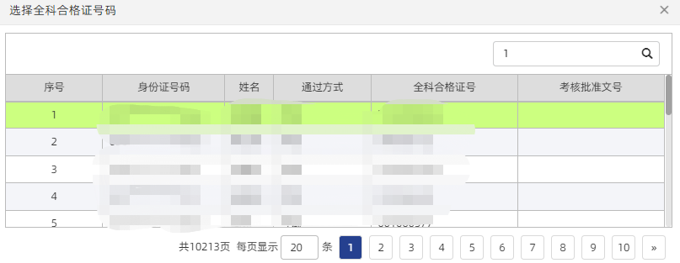
图 3.2.1-9
在上图所示对话框中，输入全科合格证号码或考核批准文号（支持精确查询，不支持模糊查询），点击【搜索】，满足查询条件的数据记录将显示在对话框中，双击记录，对话框自动关闭，全科合格证号码或考核批准文号将自动录入图，如果库中有和此值相关联的记录，将自动带出，带出值包括：全科合格日期（或考核批准日期）、姓名、身份证号、出生日期（注意：出生日期是由身份证号码得到的）。
注：“通过方式”选择 “考试”时，放大镜为“全科合格证号码”，此时只能输入“全科合格证号码”。“通过方式”选择“考核”时，放大镜为“考核批准文号”，此时只能输入“考核批准文号”。
（3）点击“事务所执业证书编号”输入框后的按钮，弹出如下图所示的对话框：
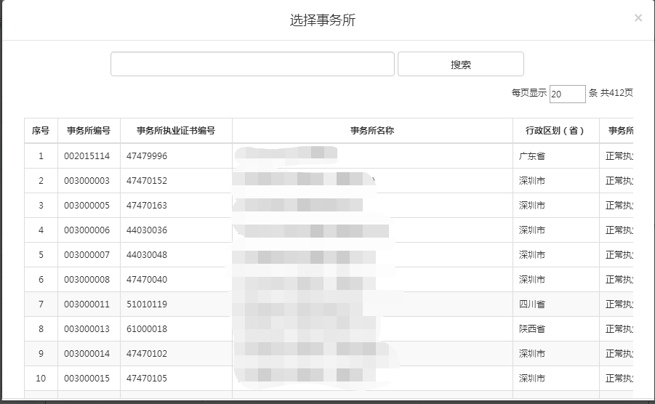
图 3.2.1-10
弹出的网页对话框默认显示空数据记录，在【搜索】前的输入框输入事务所执业证书编号或事务所名称（支持模糊查询），点击【搜索】按钮，在对话框中显示满足条件的数据记录，双击查询到的数据记录，网页对话框自动关闭，显示事务所执业证书编号的值，如果库中有和此值相关联的记录，将自动带出，带出值包括：事务所名称、所在地区（地级市）、通讯地址、邮政编码。
（注意：全科合格证号码或考核批准文号可以通过点击放大镜录入，若放大镜查询不到也可以手动输入。但事务所执业证书编号只能通过放大镜录入。）
- “处罚或处分情况”页签：显示界面如下图所示，(其中带*号的输入框为必填项。)
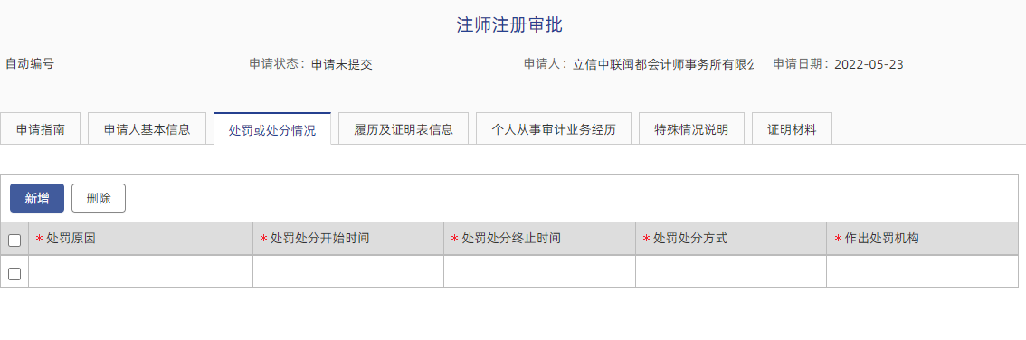
图 3.2.1-11
如果申请人曾经受到过处罚，在这里的列表中将显示；若没有显示处罚，但申请人有处罚情况，可以点击【增加】按钮，添加处罚信息，也可【删除】处罚信息；
- “履历及证明表信息”页签：显示界面如下图所示，(其中带*号的输入框为必填项。)
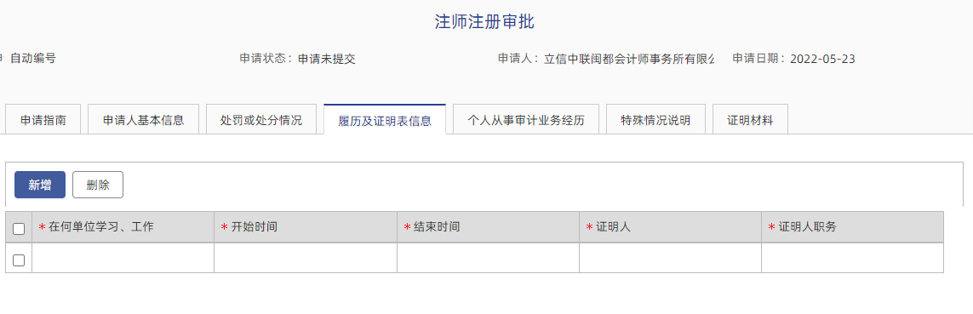
图 3.2.1-12
在此页签中，上方可以填写申请人的履历说明情况、证明人信息、证明人栏的申请人默认显示申请人姓名（只读）、证明日期默认显示当前系统时间（可以更改）；
在注册会计师证明人栏，点击“注册会计师证书编号”输入框后的按钮，弹出如下图所示的对话框：
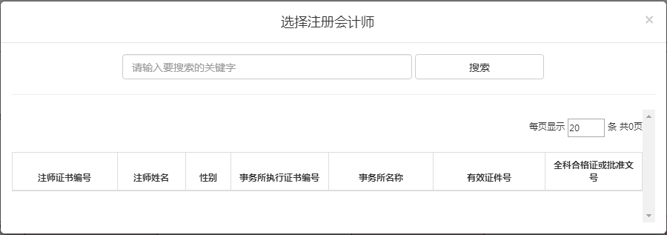
图 3.2.1-13
弹出的网页对话框默认显示空数据记录，在【搜索】前的输入框输入注册会计师证书编号或注师姓名（支持模糊查询），点击【搜索】按钮，在对话框中显示满足条件的数据记录，双击查询到的数据记录，网页对话框自动关闭，显示该注师信息，如果库中有和此值相关联的记录，将自动带出，带出值包括：“注册会计师姓名”、“会计师事务所执业证书编号”、“所在会计师事务所名称”。

保存
在注师注册审批新增界面，将四个页签的必填字段值均输入后（输入值满足申请条件），点击【保存】按钮，弹出提示信息：“保存成功”；保存后，可以【修改】、【删除】、【送审】所填申请信息。（注意：不可保存条件—申请人的年龄超过70岁（判断值为出生日期）；是否在事务所专职执业：选择“否”，则不可保存成功；从事审计业务年限：不得少于2年；曾经受到处罚或处分，“保存”时将给予提示信息，产生“不符合项”页签，可以保存成功。）

修改
在主界面的左侧菜单栏中，点击“本所注册会计师事项”“注册申请确认”，进入注师注册审批列表界面，默认显示办理情况为“待办”条件的数据记录，如下图所示：
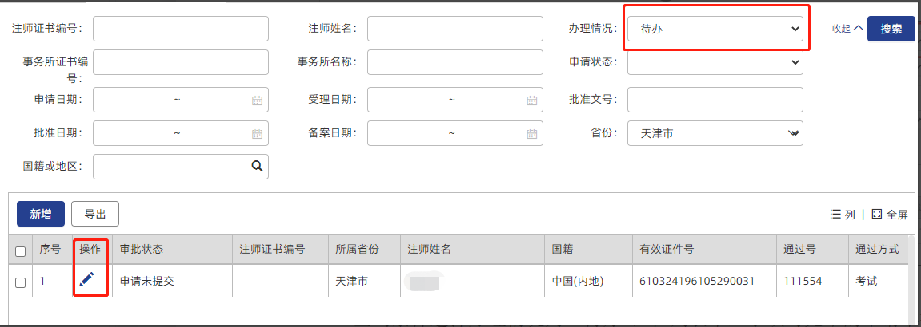
图 3.2.1-14
点击“”操作按钮，弹出数据明细界面，修改所需信息。如下图所示：
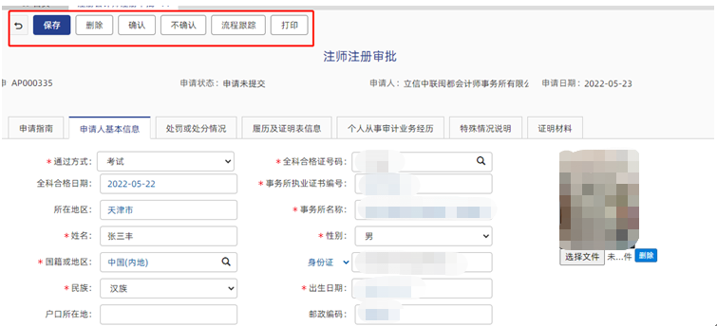
图 3.2.1-15
图中除事务所名称及相关字段外，其他字段值均可修改。修改后，点击【保存】按钮，修改值满足设立条件，提示保存成功。

删除
点击“”操作按钮，弹出数据明细界面，在此界面点击【删除】按钮，删除单据。如下图所示：
图 3.2.1-16
在上图所示页面中，直接点击【删除】按钮，删除申请记录。

送审
在主界面的左侧菜单栏中，点击“本所注册会计师事项”“注册申请确认”，进入注师注册审批列表界面，默认显示办理情况为“待办”条件的数据记录，如下图所示：
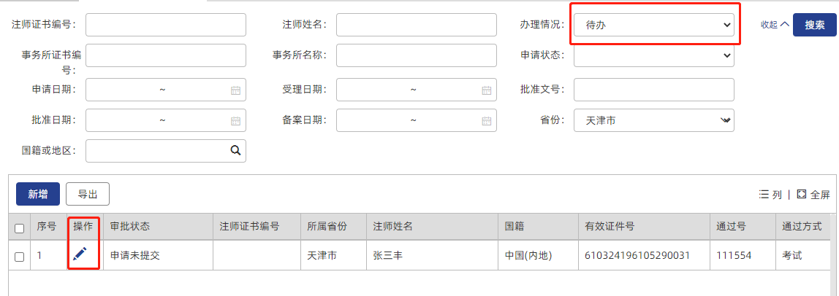
图 3.2.1-17
查询条件选择办理情况为“草稿”，在列表中显示填写完毕的申请单据（已保存，但未送审），点击“”操作按钮，弹出数据明细界面，在此界面点击【确认】按钮，提交申请信息。如下图所示：
图 3.2.1-18
送审后，【保存】、【删除】等按钮消失，只留有【流程跟踪】按钮，各个输入框中的值为只读，不可更改，字体显示黑色。在“注师管理”“注册审批”列表界面，查询条件选择办理情况为“已办”，可查询到已送审的单据记录。（注：查询条件在办理情况为“待办”状态下，已查询不到原来单据记录）。

打印
在主界面的左侧菜单栏中，点击“本所注册会计师事项”“注册申请确认”，进入注师注册审批列表界面；在列表界面，点击“”操作按钮，进入数据详细信息界面；在详细信息界面，点击【打印】按钮，弹出下载页面，用户可进行申请单的下载打印操作。

导出
在主界面的左侧菜单栏中，点击“本所注册会计师事项”“注册申请确认”，进入注师注册审批列表界面，勾选列表中单据记录前的复选框按钮后点击【导出】按钮，将以excel格式显示导出的数据记录。

一般信息变更申请

保存
在主界面的左侧菜单栏中，点击“本所注册会计师事项”“一般信息变更”，进入注师一般信息变更列表界面，如下图所示：
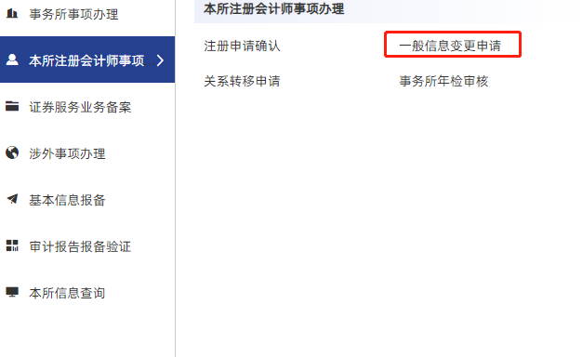
图 3.2.2-1
上图中登录用户为事务所，显示本所所有注师数据记录，双击列表中一行（注师），弹出注师的详细信息。如下图所示：
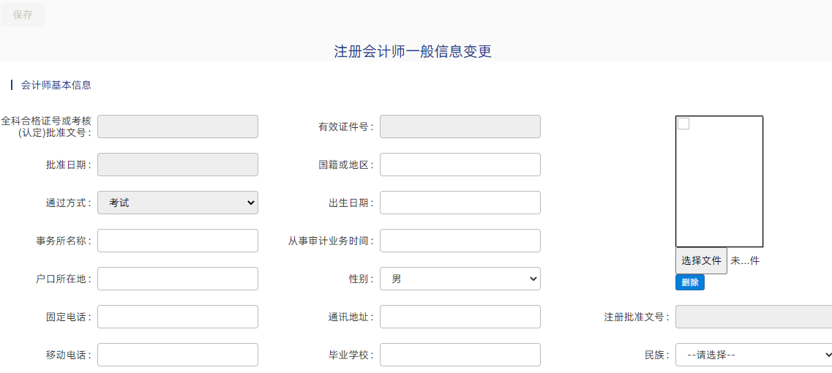
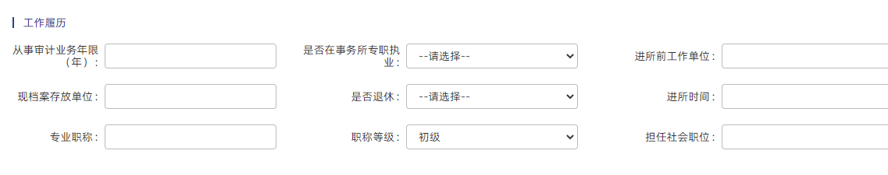
图 3.2.2-2
上图中，白色框项目为可更改项，黑色框不可修改。更改输入项后，将在“信息变更状况”栏显示明细记录。用户再次打开一般信息变更详细界面后，将在“信息变更历史”栏显示已经变更的输入项。输入项更改后，点击【保存】按钮，变更后的信息即生效（不需要审批）。

关系转移申请
注册会计师执业必须加入事务所，注册会计师离开原事务所加入另一家事务所执业，称为转所，原所终止、设立新所或者暂时未加入事务所，关系由省级协会代管称之为协会代管，总称关系转移。包括省内转所、跨省转移（即转会）、协会代管。关系转移用于省注协对注册会计师提出的关系转移进行审核。
事务所用户可以帮助注师进行关系转移和确认注师关系转移。
事务所用户登录系统，输入用户名、密码（格式正确，用户名和密码相符），用户登录系统后，看到的首页信息如下图所示：
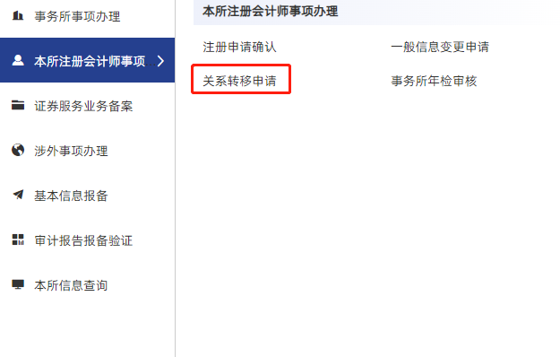
图 3.2.3-1
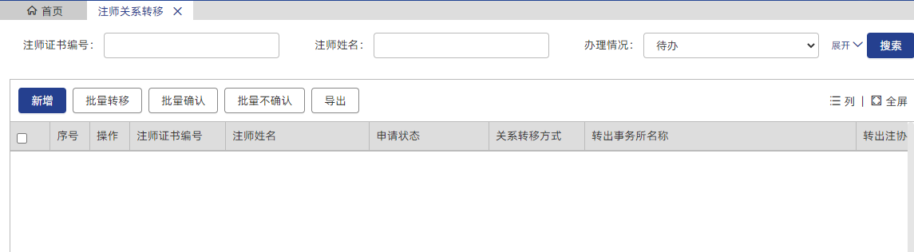
图 3.2.3-2
关系转移流程介绍：
- 关系转移方式：省内转所
（送审正常状态的注师）不同角色送审主流程（不含分支）：
- 注册会计师（送审）转出事务所（确认）转入事务所（确认）省注协（审核）省注协（复核）
- （转出）事务所（送审）转入事务所（确认）省注协（审核）省注协（复核）
- 省注协（送审）省注协（审核）省注协（复核）
- 关系转移方式：省内转所
（送审股东或协会代管状态的注师）不同角色送审主流程（不含分支）：
- 注册会计师（送审）转入事务所（确认）省注协（审核）省注协（复核）
- 省注协（送审）转入事务所（确认）省注协（审核）省注协（复核）
（注意：股东只能转入本所或其分所，若需转他所，需要撤销股东身份）
- 关系转移方式：跨省转所
（送审正常状态的注师）不同角色送审主流程（不含分支）：
- 注册会计师（送审）转出事务所（确认）转入事务所（确认）转出省注协（审核）转出省注协（复核）转入省注协（审核）转入省注协（复核）
- （转出）事务所（送审）转入事务所（确认）转出省注协（审核）转出省注协（复核）转入省注协（审核）转入省注协（复核）
- （转出）省注协（送审）转出省注协（审核）转出省注协（复核）转入省注协（审核）转入省注协（复核）
- 关系转移方式：跨省转所
（送审股东或协会代管状态的注师）不同角色送审主流程（不含分支）：
- 注册会计师（送审）转入事务所（确认）转出省注协（审核）转出省注协（复核）转入省注协（审核）转入省注协（复核）
- 省注协（送审）转入事务所（确认）转出省注协（审核）转出省注协（复核）转入省注协（审核）转入省注协（复核）
（注意：股东只能转入本所或其分所，若需转他所，需要撤销股东身份）
- 关系转移方式：协会代管
（送审正常状态的注师）不同角色送审主流程（不含分支）：
- 注册会计师（送审）转出事务所（确认）省注协（审核）省注协（复核）
- （转出）事务所（送审）省注协（审核）省注协（复核）
- 省注协（送审）省注协（审核）省注协（复核）

查询
在主界面的左侧菜单栏中，点击“本所注册会计师事项”“关系转移申请”，进入注师关系转移列表界面，默认显示办理情况为“待办”条件的数据记录（申请状态为待转出/转入所审核，同时，注册会计师送审的关系转移申请在此界面显示），如下图所示：
图 3.2.3-3

事务所确认
在主界面的左侧菜单栏中，点击“本所注册会计师事项”“关系转移申请”，进入注师关系转移列表界面，默认显示办理情况为“待办”条件的数据记录（只显示申请人为注册会计师用户送审的数据记录），如下图所示：
图 3.2.3-4
点击列表界面中的数据记录前方的“”操作按钮（待转出/转入所审核），弹出注师关系转移详细信息界面，如下图所示：
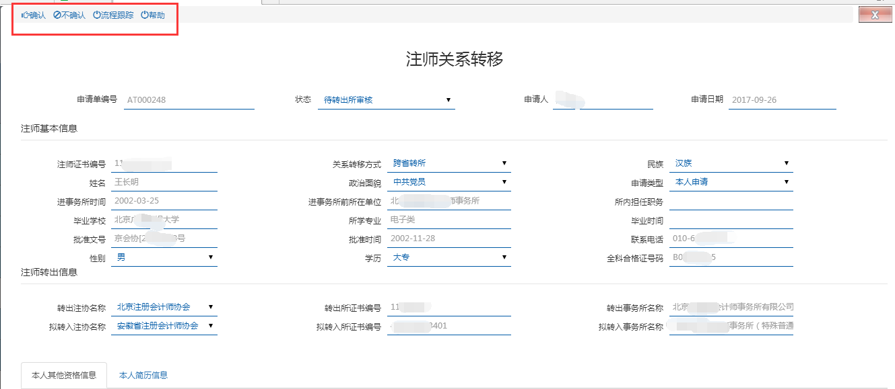
图 3.2.3-5
上图中，明细数据信息不可更改，只读。
上图中，事务所确认的操作步骤：
- 事务所用户点击【确认】按钮，弹出提示信息：提交成功；
- 点击提示信息框中的【确定】按钮后，信息框自动关联，详细信息界面中的【确认】、【不确认】按钮消失，只留下【流程跟踪】、【帮助】按钮，用户可以查看【流程跟踪】及【帮助】文档；
- 在关系转移列表界面，选择办理情况为“已办”，列表中显示满足查询条件的数据记录（待办情况下，数据消失），用户在此处可以查看到事务所审核的数据记录（申请状态为：待转入所审核/待省注协审核/待转出注协审核）。

事务所不确认
在主界面的左侧菜单栏中，点击“本所注册会计师事项”“关系转移申请”，进入注师关系转移列表界面，默认显示办理情况为“待办”条件的数据记录（只显示申请人为注册会计师用户送审的数据记录），如下图所示：
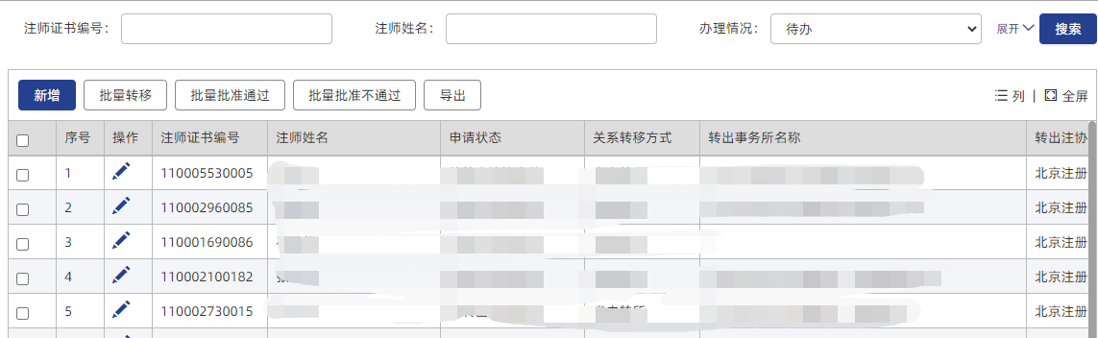
图 3.2.3-6
点击列表界面中的数据记录前方的“”操作按钮（待转出/转入所审核），弹出注师关系转移详细信息界面，如下图所示：
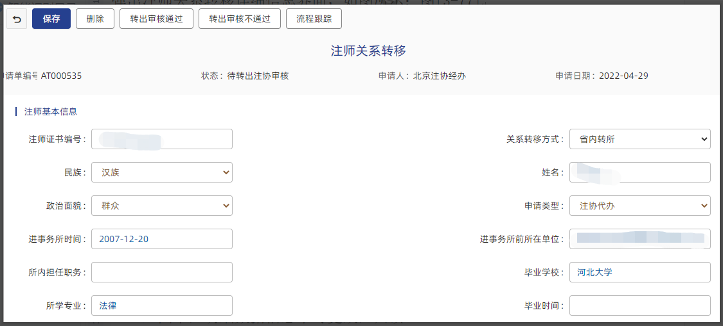
图 3.2.3-7
上图中，明细数据信息不可更改，只读。
上图中，事务所确认的操作步骤：
- 事务所用户点击【不确认】按钮，弹出提示信息：提交成功；
- 点击提示信息框中的【确定】按钮后，信息框自动关系，详细信息界面中的【确认】、【不确认】按钮消失，只留下【流程跟踪】、【帮助】按钮，用户可以查看【流程跟踪】及【帮助】文档；
- 在关系转移列表界面，选择办理情况为“已办”，列表中显示满足查询条件的数据记录（待办情况下，数据消失），用户在此处可以查看到事务所审核的数据记录（申请状态为：转出/转入所审核不通过）。
- 转出或转入所不确认，申请流程结束。

流程跟踪
点击列表界面中的数据记录前方的“”操作按钮，弹出注师关系转移详细信息界面；点击【流程跟踪】按钮，弹出流程跟踪网页对话框，如下图所示：
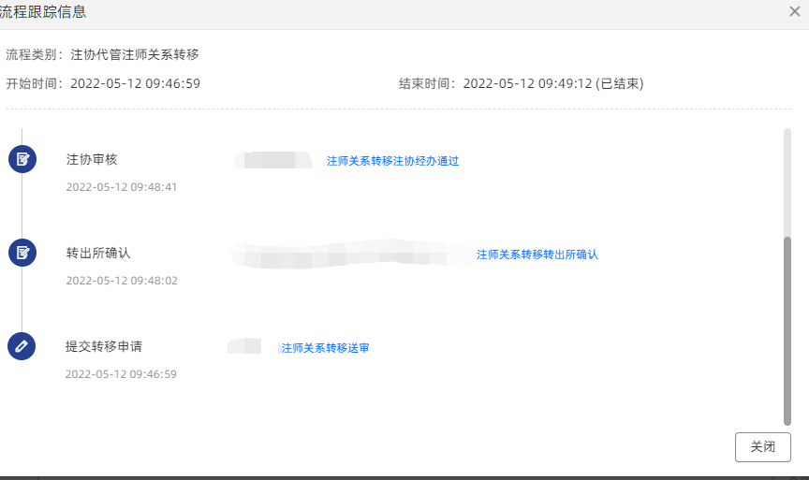
图 3.2.3-8

新增
在主界面的左侧菜单栏中，点击“本所注册会计师事项”“关系转移申请”，进入注师关系转移列表界面。在注师关系转移列表界面，点击查询条件上方的【新增】按钮，弹出注师关系转移详细信息界面。如下图所示：
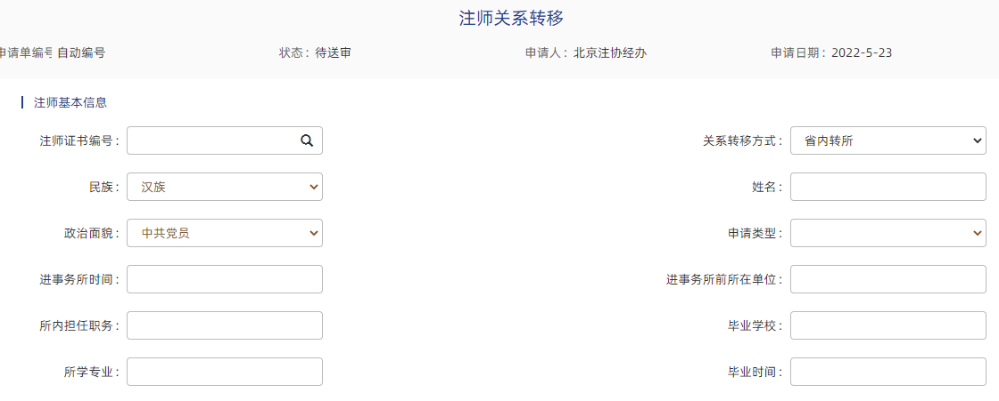
图 3.2.3-9
- 填写关系转移方式：可选择“省内转所”、“跨省转所”、“协会代管”，由于上例的注师为股东身份，所以只能选择省内转所或跨省转所（总所或分所）。
- 填写中间的“注师转出信息”栏。
如果关系转移方式选择“省内转所”，则“拟转入注协名称”自动选择与转出注协一致；
如果关系转移方式选择“注协代管”，则拟转入信息自动隐藏；
如果关系转移方式选择“跨省转所”，则“拟转入注协名称”选择要转入省的注协，并且点击“拟转入事务所编号”输入框后的按钮，弹出事务所信息对话框，如下图所示：
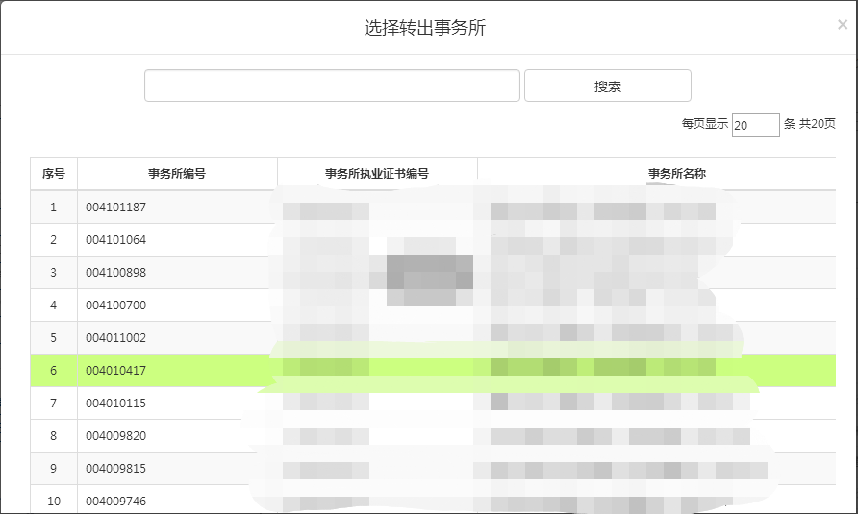
图 3.2.3-10
弹出的网页对话框默认查询出所选转入注协省份的所有事务所，在【搜索】前的输入框输入完整的事务所名称或事务所执业证书编号（支持模糊查询），点击【搜索】按钮，在对话框中显示满足条件的数据记录，双击查询到的数据记录，网页对话框自动关闭，显示注师姓名或注师执业证书编号的值，如果库中有和此值相关联的记录，将自动带出，带出值为事务所名称。

保存
在注师关系转移详细信息界面，将必填字段值输入完成后（输入值满足申请条件），点击【保存】按钮，弹出提示信息：保存成功。保存后，可以【修改】、【删除】、【送审】所填申请信息。如果该注师为事务所股东，则只能转到总所或分所，若要转到其他所，需要先取消股东身份，若填写不符合上述要求，则保存时提示。

修改
点击数据记录前方的“”操作按钮，弹出数据明细界面。如下图所示：
图 3.2.3-11
修改后，点击【保存】按钮，修改值满足设立条件，提示保存成功。

删除
点击数据记录前方的“”操作按钮，弹出数据明细界面，在数据明细界面，点击【删除】按扭，弹出提示信息：删除成功，自动关闭数据明细界面。返回到注师关系转移列表界面，办理情况为“待办”状态下的单据记录消失。

送审
点击数据记录前方的“”操作按钮，弹出数据明细界面，在数据明细界面，点击【送审】按扭，弹出提示信息：送审成功。在送审成功对话框中点击【确定】后，送审操作完成。如下图所示：
图 3.2.3-12
送审后，数据明细界面上方的【保存】、【送审】等按钮消失，只留有【流程跟踪】、【帮助】按钮。界面各个输入框为只读，不可更改。关闭数据明细界面后，在“注师管理”“关系转移”列表界面，办理情况为“待办”状态的单据记录消失，可在办理情况为“已办”状态的查询条件下，查询到已送审的单据记录。

帮助
点击数据记录前方的“”操作按钮（办理情况为“已办”或“待办”），进入数据详细信息界面；在详细信息界面，点击【帮助】按钮，弹出帮助文档，用户可方便查看帮助文档。

年检

注册会计师年检审核
事务所用户选择菜单中的【事务所年检审核】可打开如图所示的事务所年检审核界面，系统默认显示“注师已提请”页签。会计师事务所可通过“年检年度”、“姓名”、“注师编号”进行数据筛选。
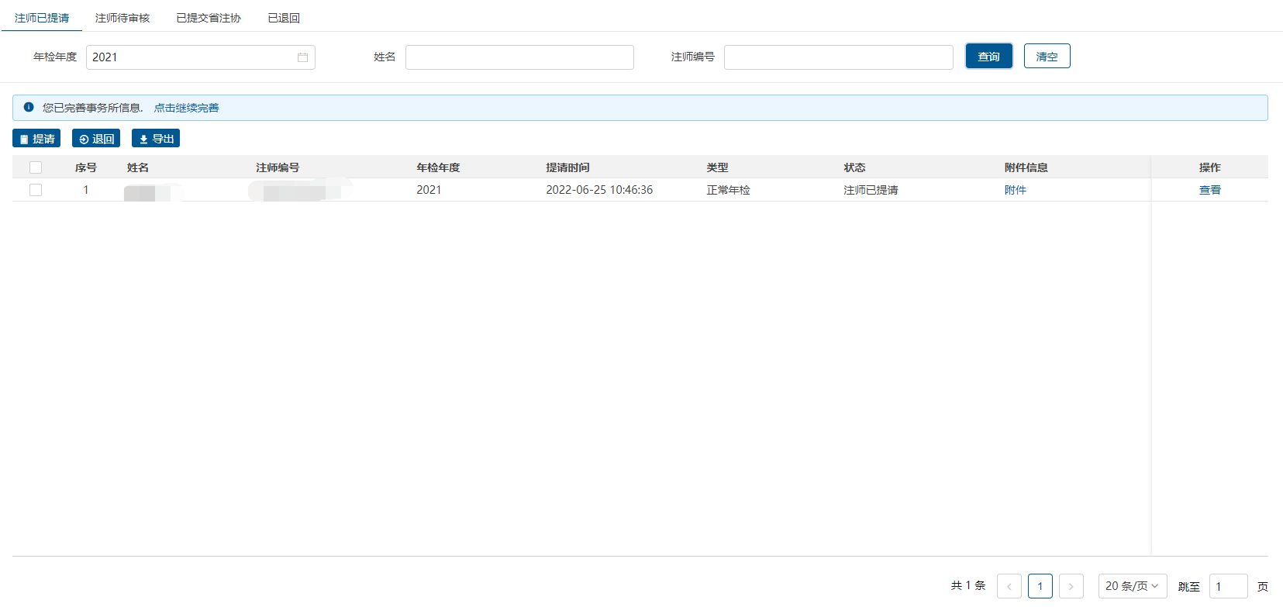
图 3.2.4-1
事务所对已提请注师进行审核。点击附件信息下【附件】按钮可打开如图所示的附件信息弹窗，点击【】按钮可以下载附件材料，点击【】按钮可在线查看附件信息。

图 3.2.4-2
点击主界面的【查看】按钮可打开如图所示的年检详细信息查看界面，查看注师提请的年检信息。
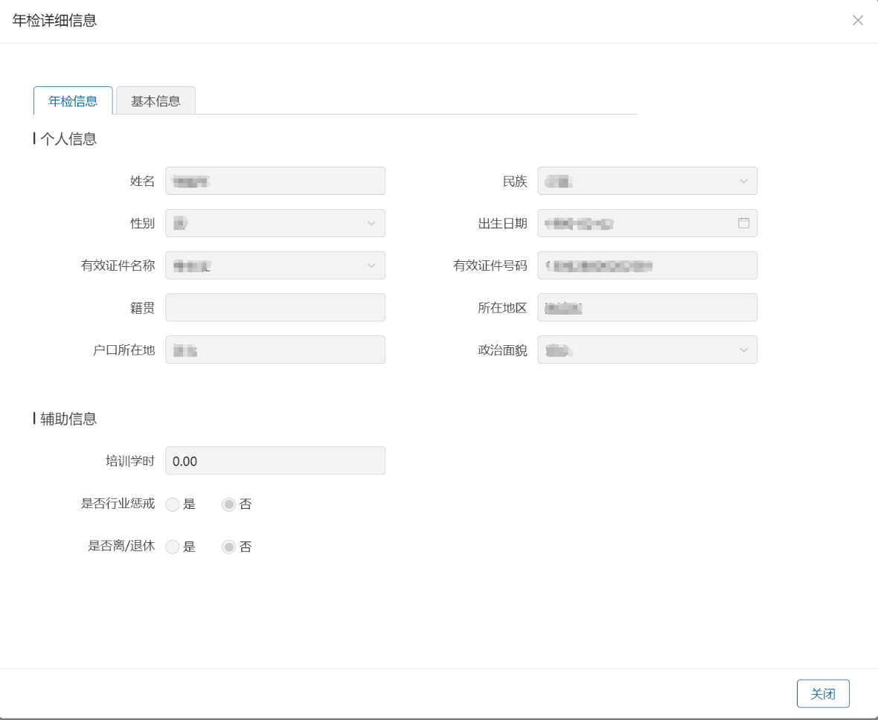
图 3.2.4-3
事务所确认注师年检信息无误后可勾选所内注师提请到省注协审核。选中信息无误的注师后点击【提请】按钮跳转到如图所示的信息汇总界面，勾选的注师作为同一批次报送至省注协审核。
点击操作列的【删行】按钮可将注册会计师从该批次中删除。点击【查看】按钮可查看注册会计师的具体信息。
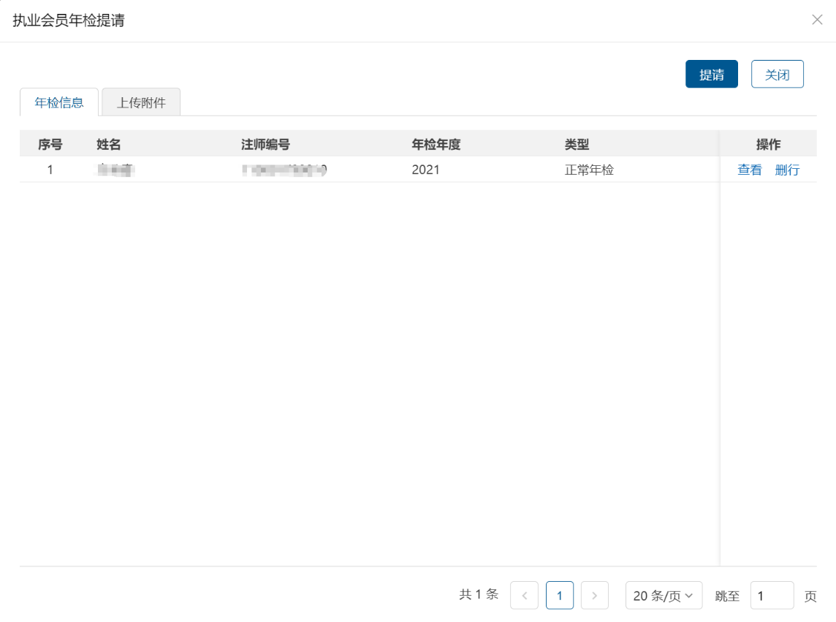
图 3.2.4-4
点击【上传附件】页签打开如图所示的上传附件页面，会计师事务所根据系统提示上传相关附件材料。附件材料上传完成后点击【提请】按钮完成提请，点击【关闭】按钮关闭当前页面，取消提请。
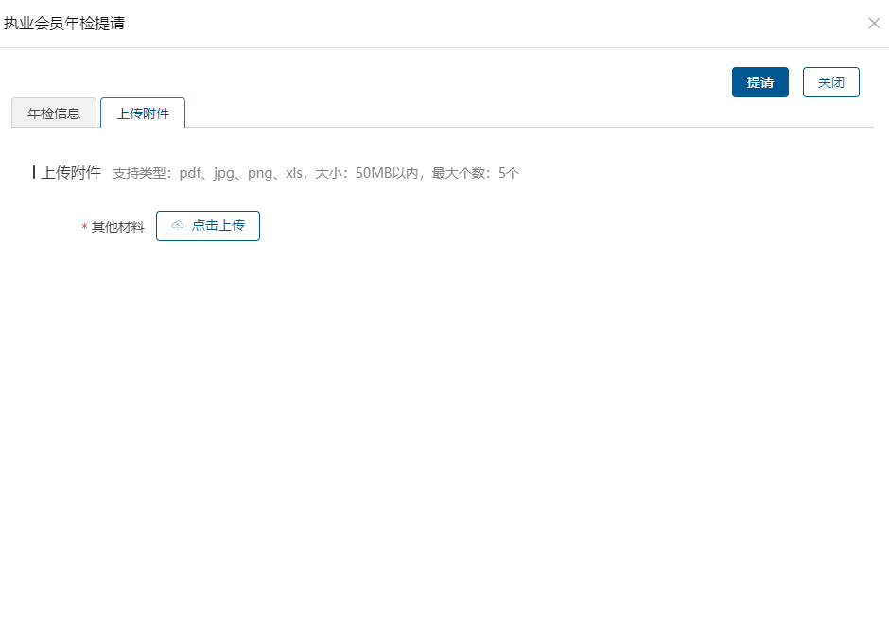
图 3.2.4-5

注册会计师年检代提请
事务所用户点击【注师待提请】可查看所内当前未提请年检的注师信息，如图所示。会计师事务所可通过“年检年度”、“姓名”、“注师编号”进行数据筛选。事务所可根据实际情况代注师提交年检。
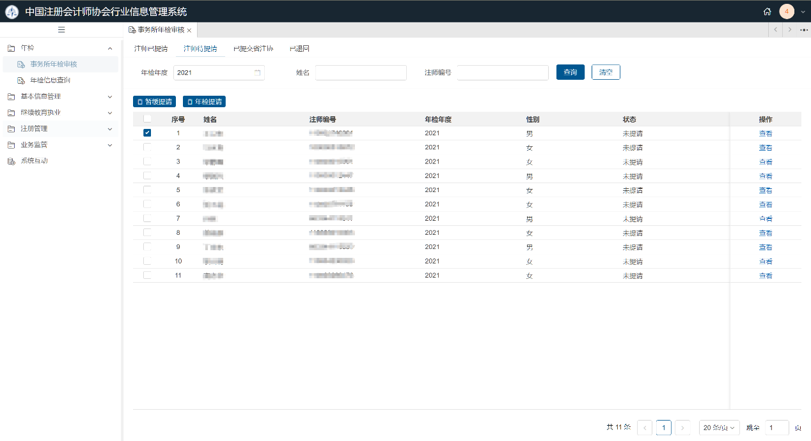
图 3.2.4-6
注：事务所查看到的所内待提请注师情况为年检年度12月31日的所内注师情况，非当前所内实时注师情况。
事务所选中需要代提请年检的注师，点击【暂缓申请】或【年检提请】按钮代注师提交年检，软件会弹出如图所示的代注师提请界面，事务所在此界面对注师信息进行确认，点击【查看】可查看注师年检信息，点击【删行】可将注册会计师从该批次中删除。

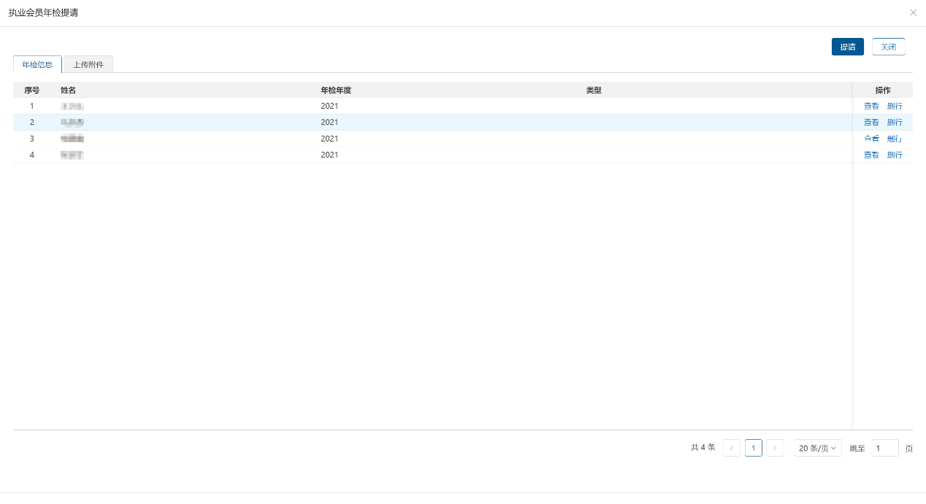
图 3.2.4-7
提请正常年检时，点击【上传附件】可跳转到如图所示的上传附件页签，根据系统提示上传相关附件，点击【提请】按钮完成年检提请，点击【关闭】关闭弹窗，取消提请操作。

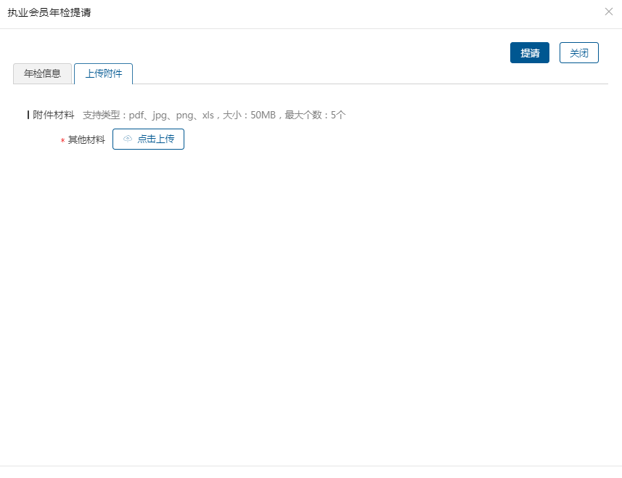
图 3.2.4-8
提交暂缓申请时事务所需在“上传附件”页签输入暂缓原因，如图所示。点击【提请】按钮完成年检提请，点击【关闭】关闭弹窗，取消提请操作。

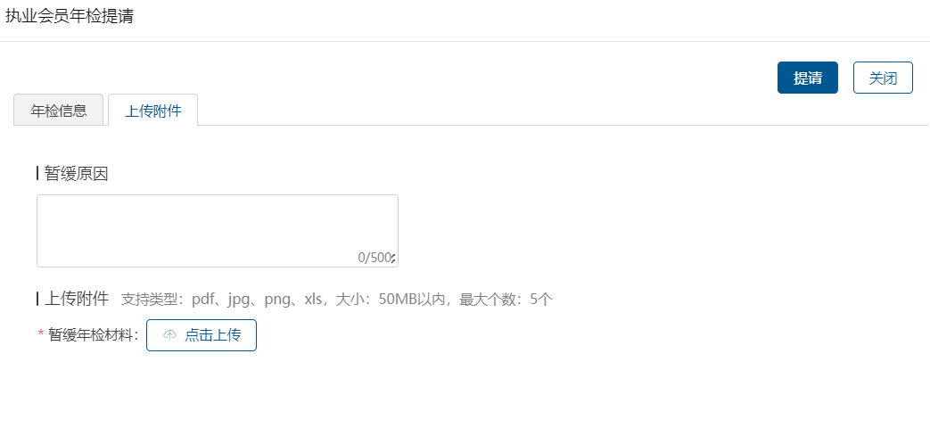
图 3.2.4-9

注册会计师年检信息查询
事务所用户点击左侧导航栏的【年检信息查询】可进入如图所示的年检信息查询界面，事务所用户可以查看所内注师年检情况。系统默认显示当前年检年度信息，事务所用户可通过“年检年度”、“姓名”、“会员编号”、“审核状态”进行数据筛选。
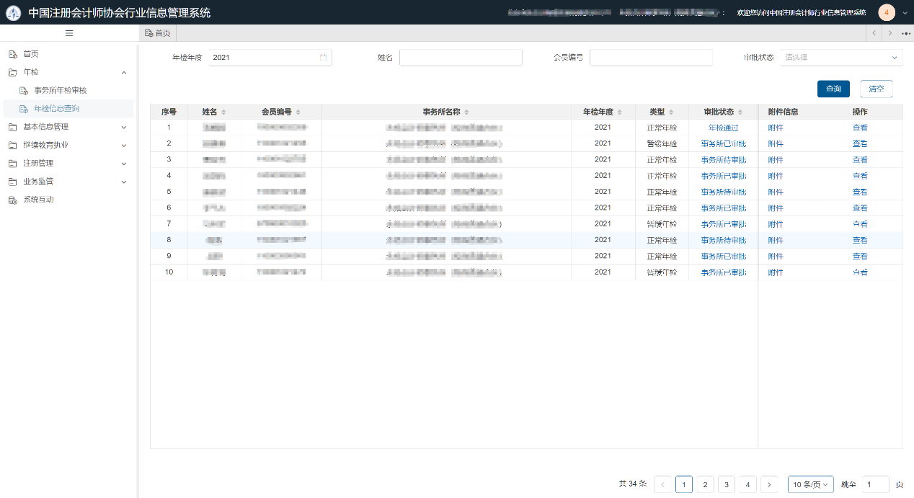
图 3.2.4-10
注：事务所查看到的所内注师情况为年检年度12月31日的所内注师情况，非当前实时注师情况。
事务所用户点击审批状态下的链接可查看注师年检审批信息，如图所示。
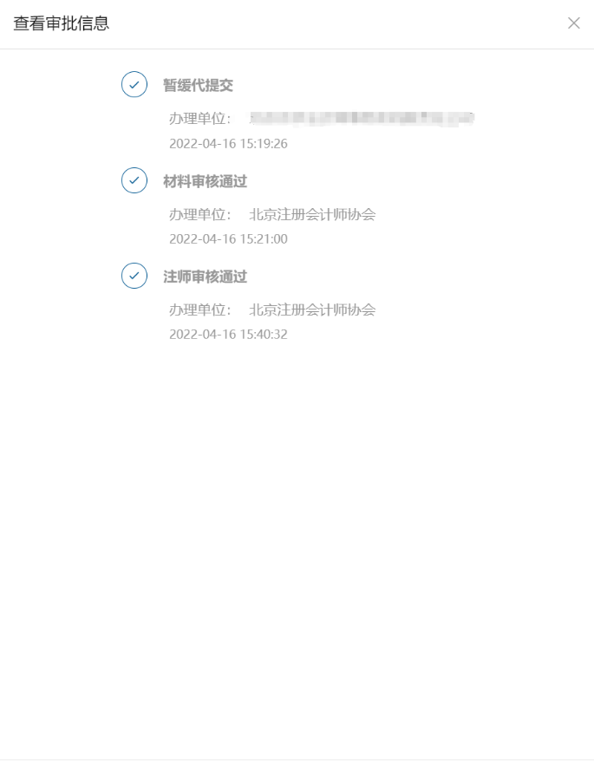
图 3.2.4-11
点击附件信息下的【附件】可查看注师个人上传的附件材料，如图所示。
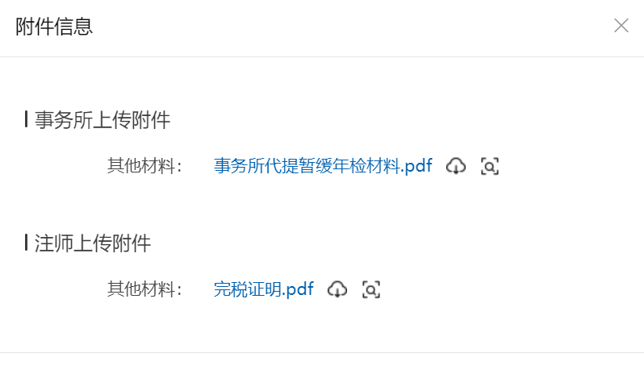
图 3.2.4-12
点击【查看】按钮可查看注册会计师的年检信息与基本信息，如图所示。
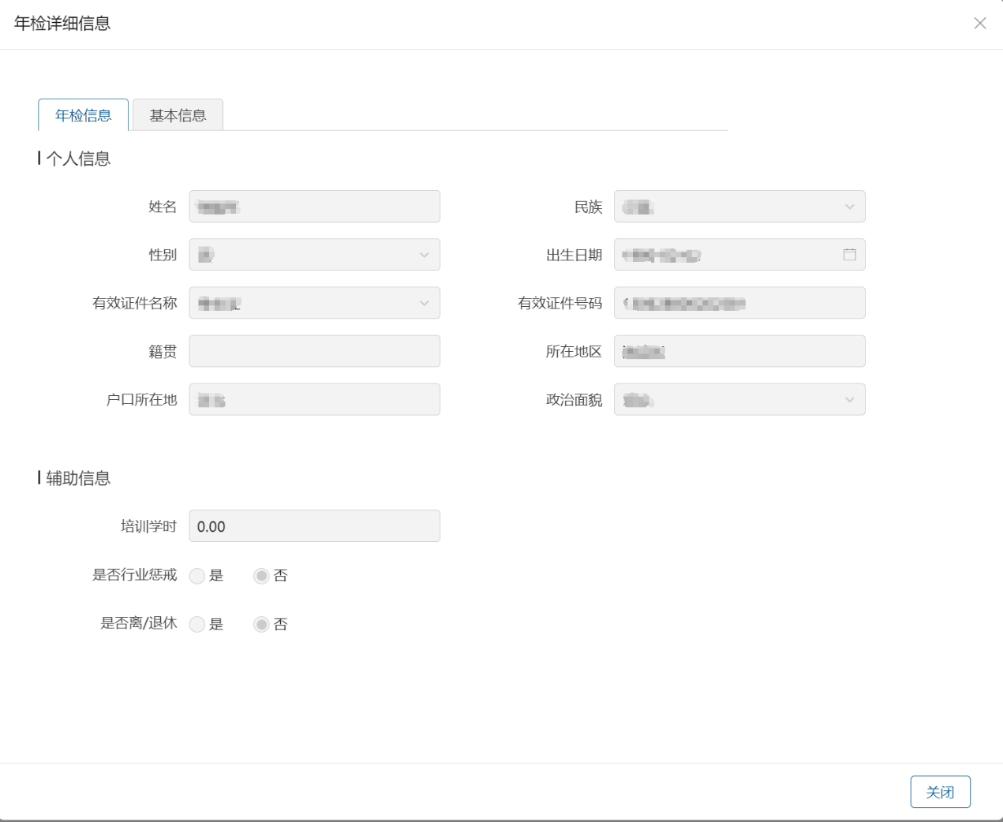
图 3.2.4-13

证券服务业务备案

证券服务业务首次报备
根据《会计师事务所从事证券服务业务备案管理办法》（下面简称《备案办法》），财政部和证监会依法对会计师事务所从事证券服务业务的备案行为实施监督管理。
从事证券服务业务的事务所， 应当在签订服务协议之日起10个工作日内，向财政部和证监会进行从事证券服务业务首次备案。
- 在主界面的左侧菜单栏里，点击【证劵服务业务备案】【证券服务业务首次报备】，进入事务所信息报备列表界面，可输入查询条件查询相关数据。如下图所示：
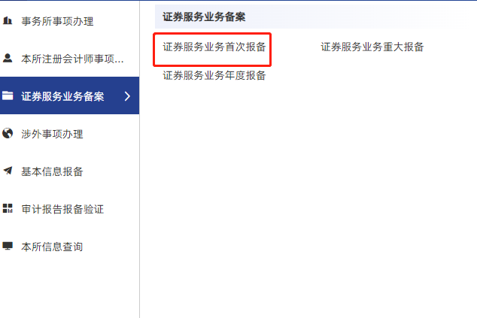
图 3.3.1-1
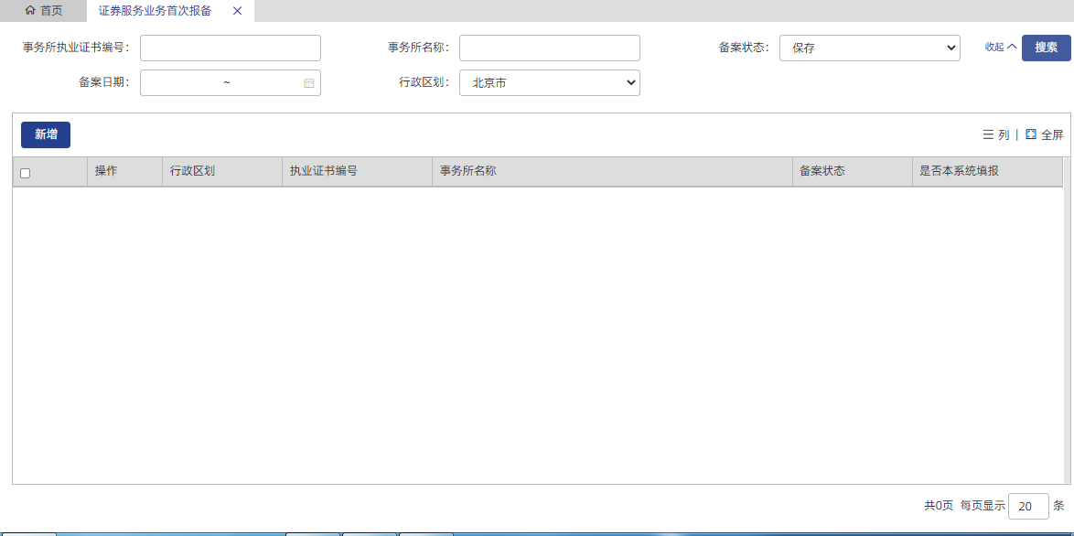
图 3.3.1-2
- 点击左上角的“新增”按钮，弹出证劵资格会计师事务所报备新增的数据明细界面（前提：事务所具有证劵资格）。在数据明细界面可填写报备的各项相关数据及进行相应的操作，并与基本信息报备中相同的数据项必须相符。
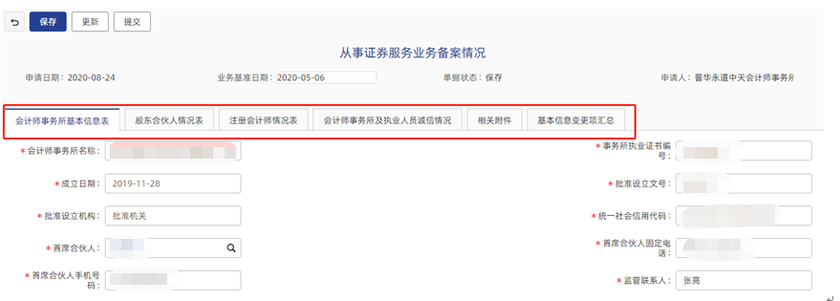
图 3.3.1-3
数据明细页面共有3个操作按钮，其功能分别如下：
- 保存:点击此按钮可保存修改后的数据。
- 送审:数据填写完成后，点击此按钮可进行送审操作，被退回的报备单据也可以通过点击此按钮重新送审。
- 导出PDF:导出下载报备信息。
- 点击“送审”后报备数据将由财政部审核。送审后如要修改数据，需联系财政部进行报备退回后，方可进行修改。

证券服务业务重大报备
已完成首次备案的从事证券服务业务的会计师事务所，在发生《备案办法》第九条所列重大事项时，应当向财政部和证监会进行重大事项备案。
- 在主界面的左侧菜单栏里，点击【证劵服务业务备案】【证券服务业务重大报备】，进入事务所信息报备列表界面，可输入查询条件查询相关数据。如下图所示：
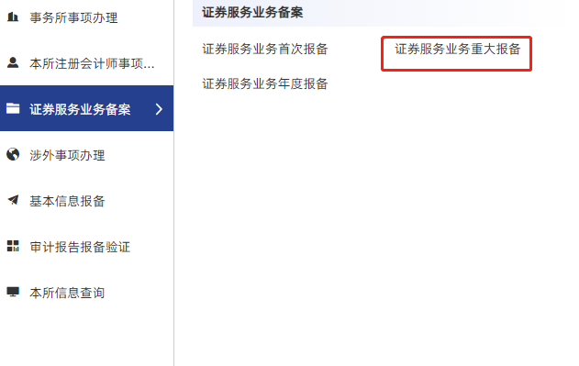
图 3.3.2-1
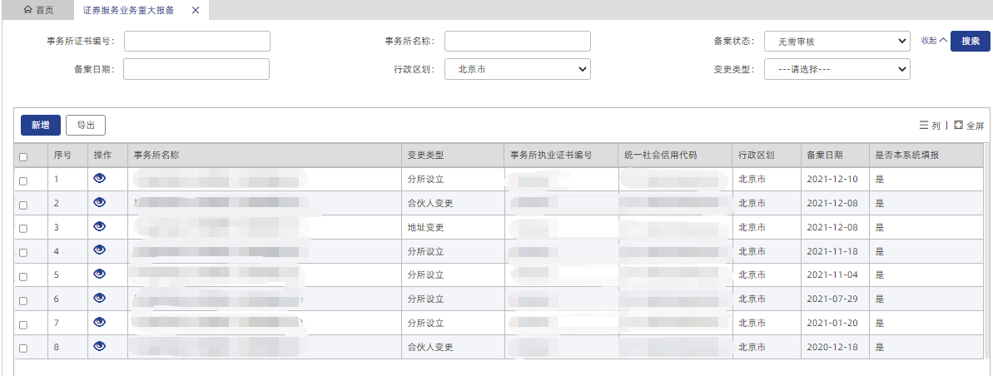
图 3.3.2-2
- 点击左上角的“新增”按钮，弹出“请选择重大事项备案业务类型”的选项如下图所示，填写相关信息保存。
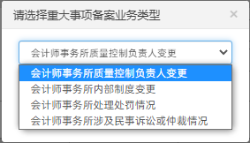
图 3.3.2-3
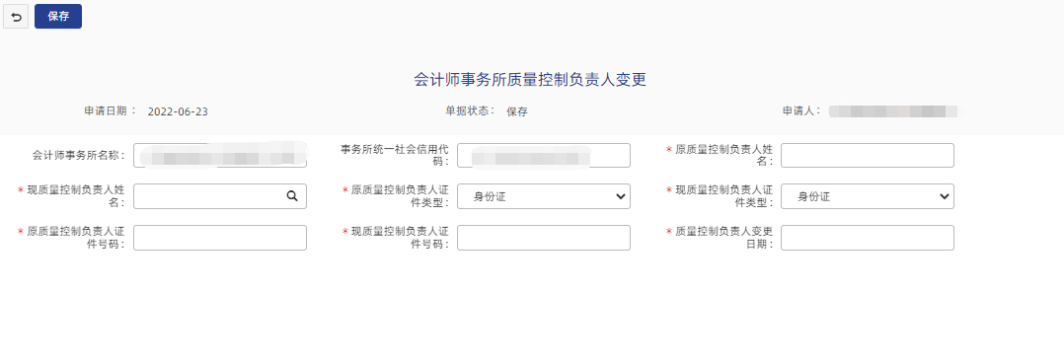
图 3.3.2-4

证券服务业务年度报备
已经完成首次备案的从事证券服务业务的事务所应当于每年4月30日前就事务所上年度证券业务基本情况向财政部和证监会进行备案。
- 在主界面的左侧菜单栏里，点击【证劵服务业务备案】【证券服务业务年度报备】，进入事务所信息报备列表界面，可输入查询条件查询相关数据。如下图所示：
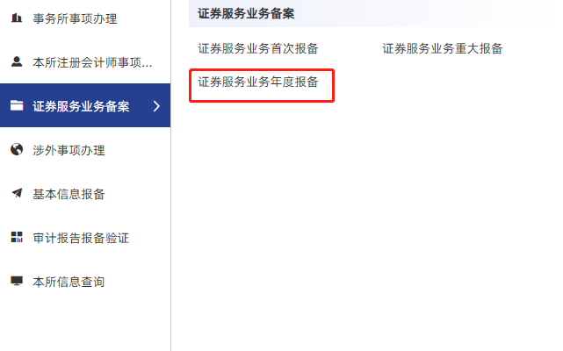
图 3.3.3-1
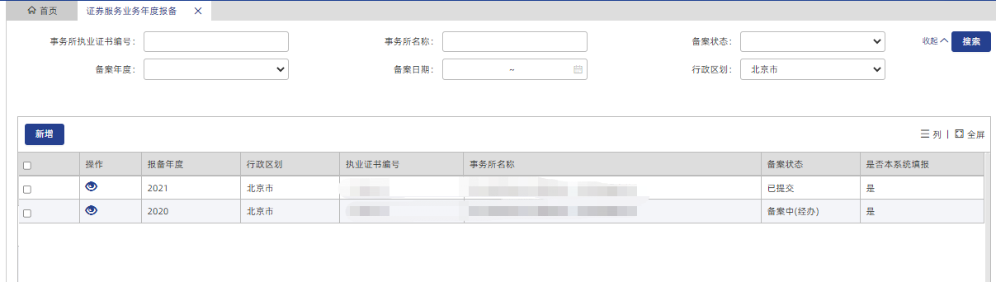
图 3.3.3-2
- 点击左上角的“新增”按钮，弹出从事证券服务业务年度备案情况新增的数据明细界面。在数据明细界面可填写报备的各项相关数据及进行相应的操作。
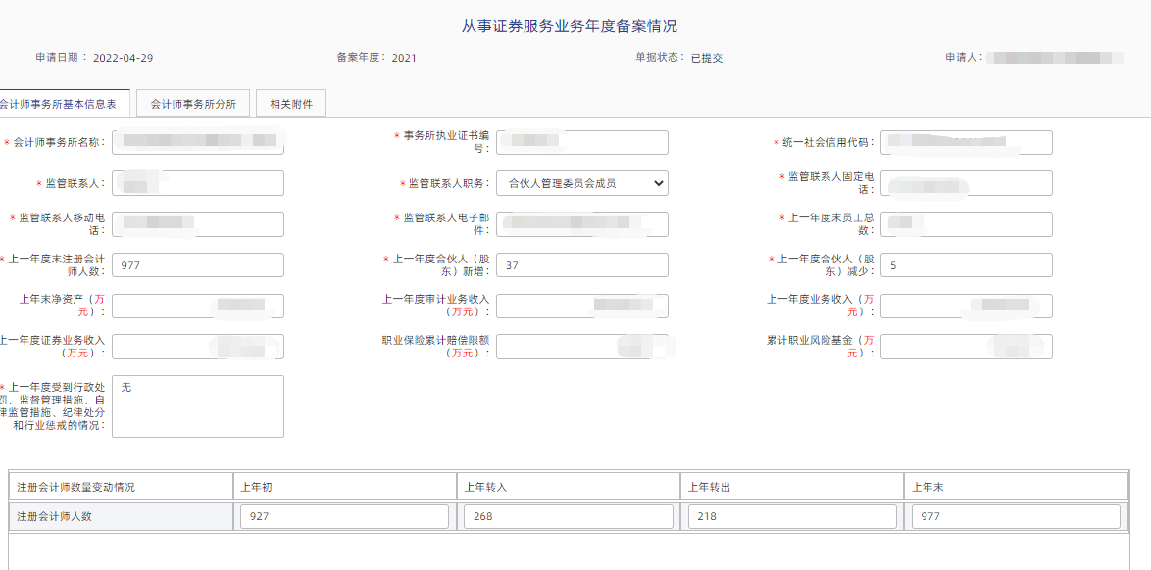
图 3.3.3-3

涉外事项办理

内地企业境外上市审计业务报备
该业务主要指境外事务所与中国内地会计师事务所开展业务合作，对内地企业境外上市进行审计服务的相关信息报备。财政部和经授权的用户可直接查阅中外双方事务所的基本信息并进行信息维护。如图所示：
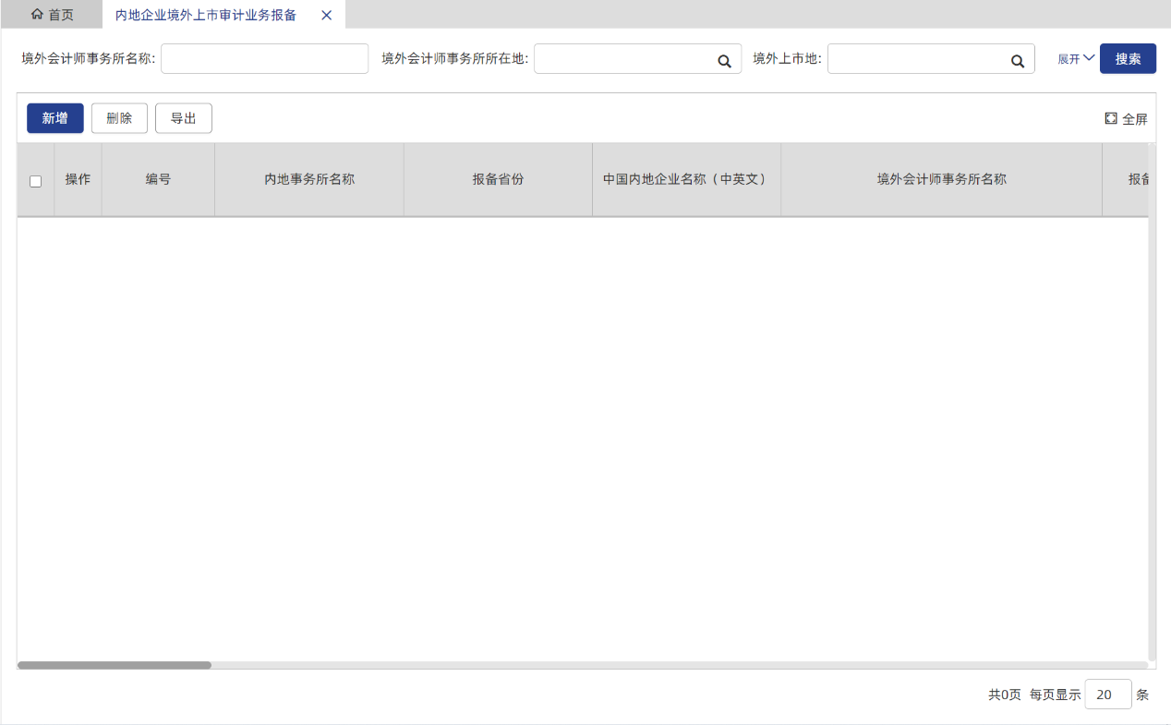
图 3.4.1-1
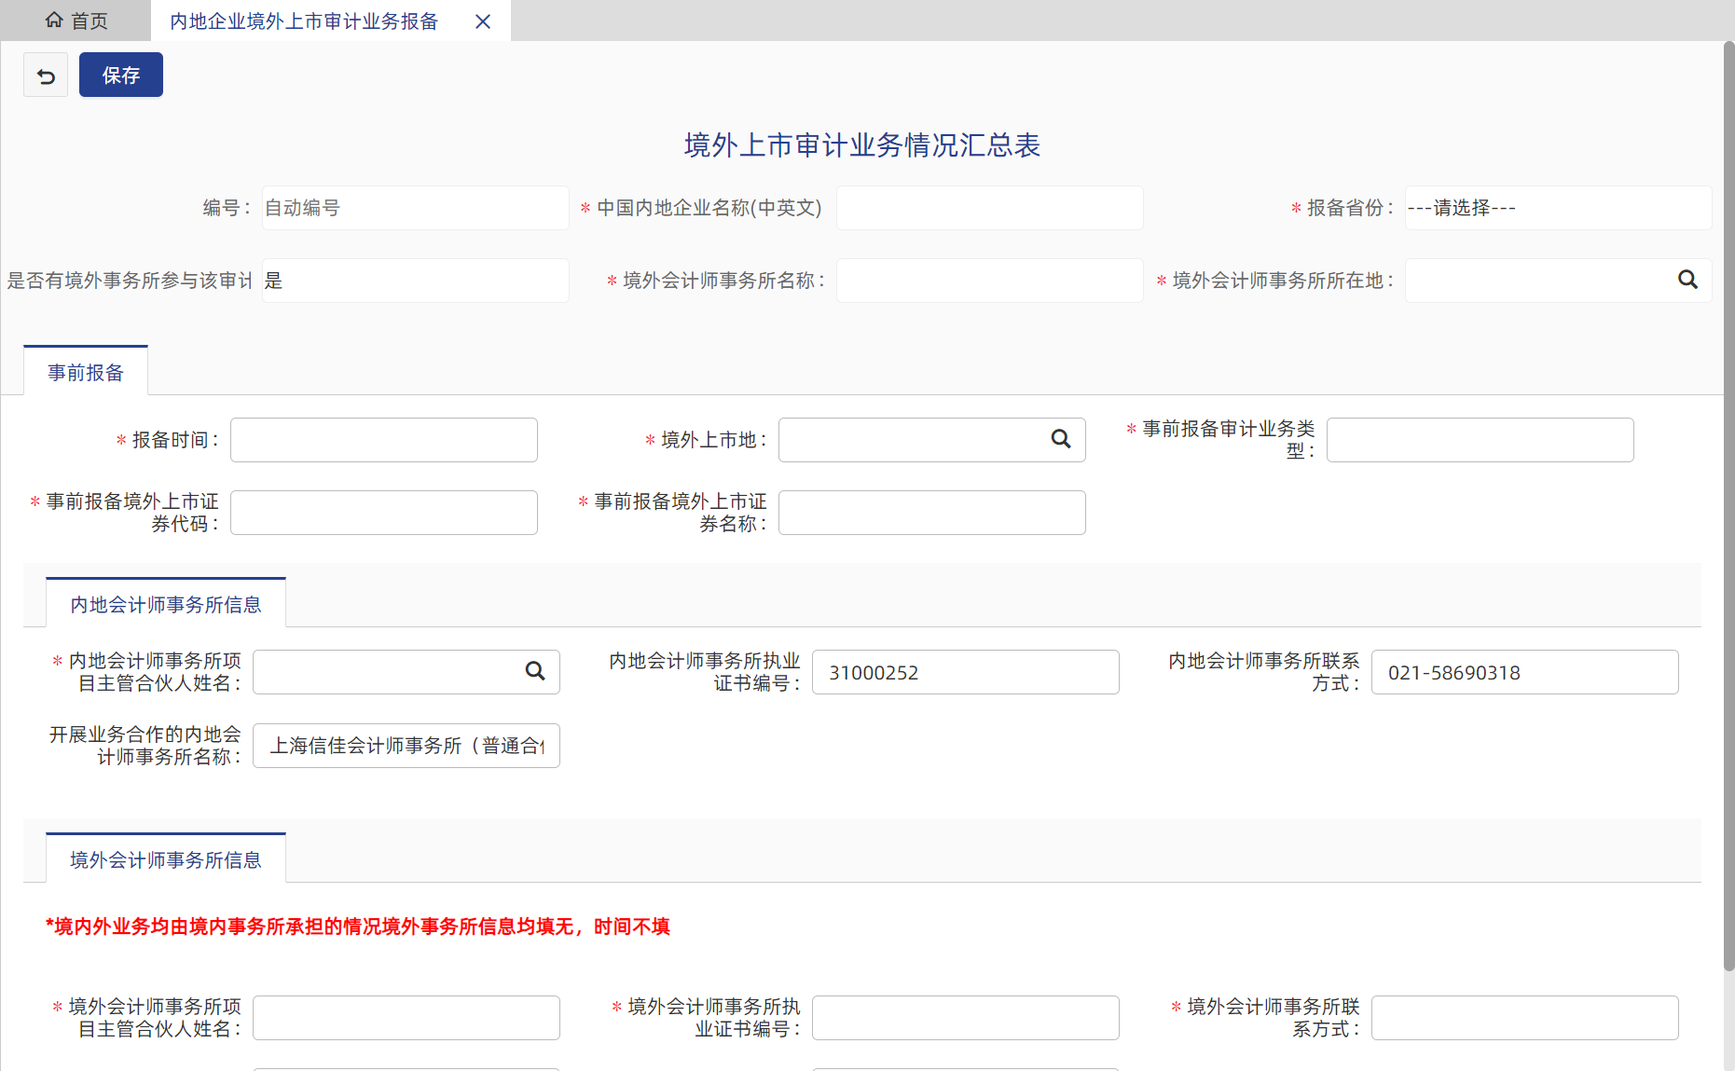
图 3.4.1-2

基本信息报备

事务所信息报备
- 点击左侧菜单栏中的【基本信息报备】【事务所信息报备】，进入事务所信息报备列表界面，可输入查询条件查询相关数据。如下图所示：
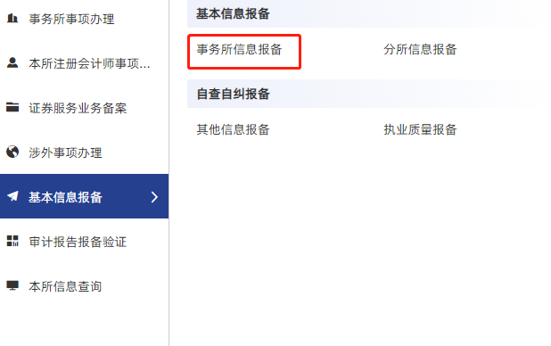
图 3.5.1-1
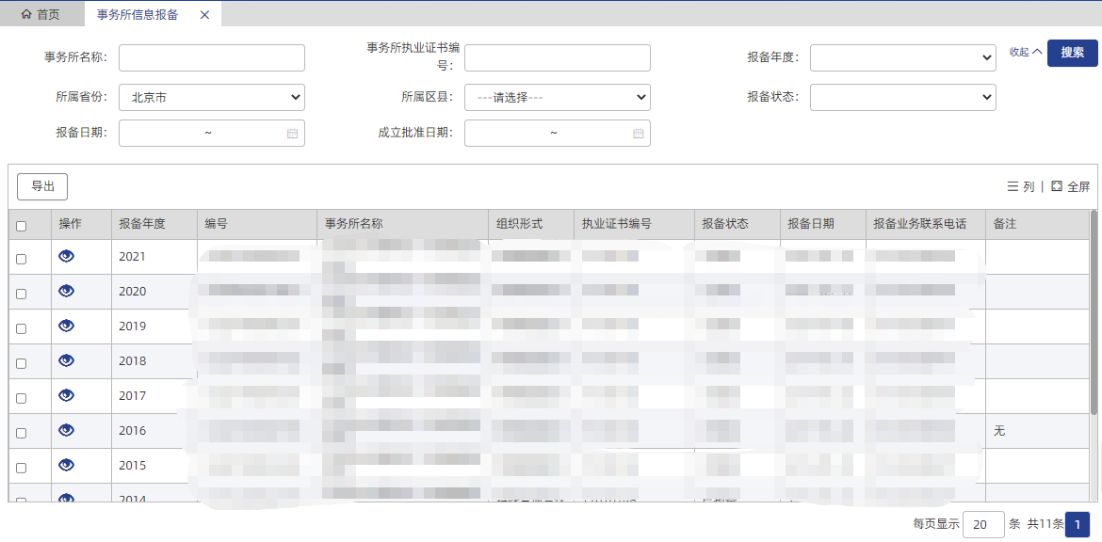
图 3.5.1-2
- 在上图所示界面中，点击数据前的操作按钮，进入事务所信息报备数据明细界面，如下图所示：
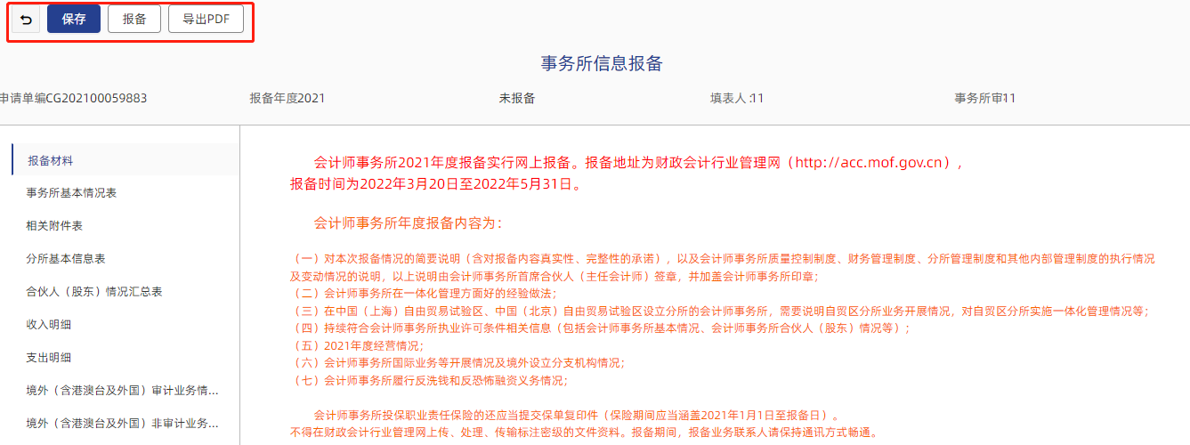
图 3.5.1-3
数据明细页面共有3个操作按钮，其功能分别如下：
- 保存:点击此按钮可保存修改后的数据。
- 报备:数据填写完成后，点击此按钮可进行报备操作，被退回的报备单据也可以通过点击此按钮重新报备。
- 导出PDF:导出下载PDF。

分所信息报备
- 点击左侧菜单栏中的【基本信息报备】【分所信息报备】，进入分所信息报备列表界面，可输入查询条件查询相关数据。如下图所示：
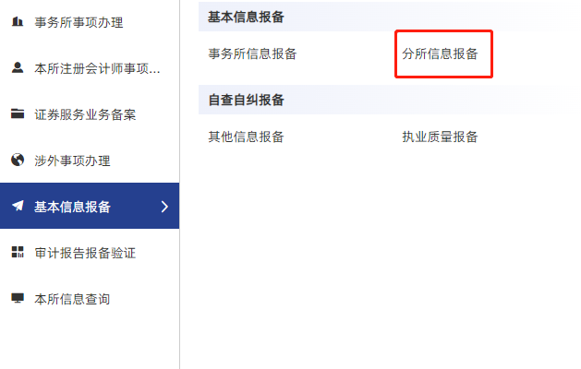
图 3.5.2-1
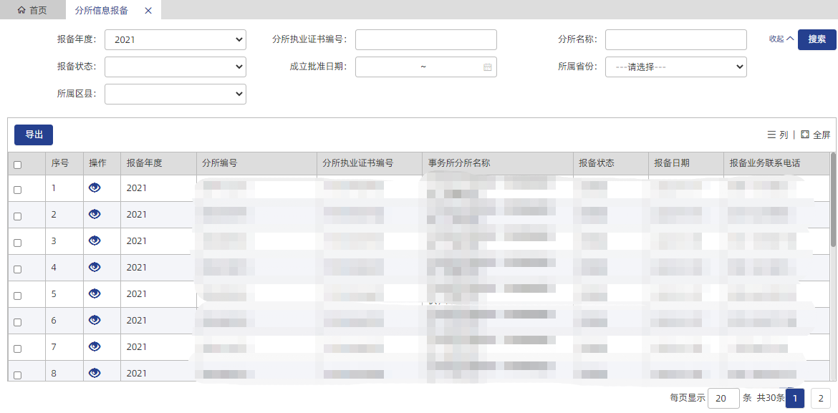
图 3.5.2-2
- 在上图所示界面中，点击数据前的操作按钮，进入分所信息报备数据明细界面，如下图所示：
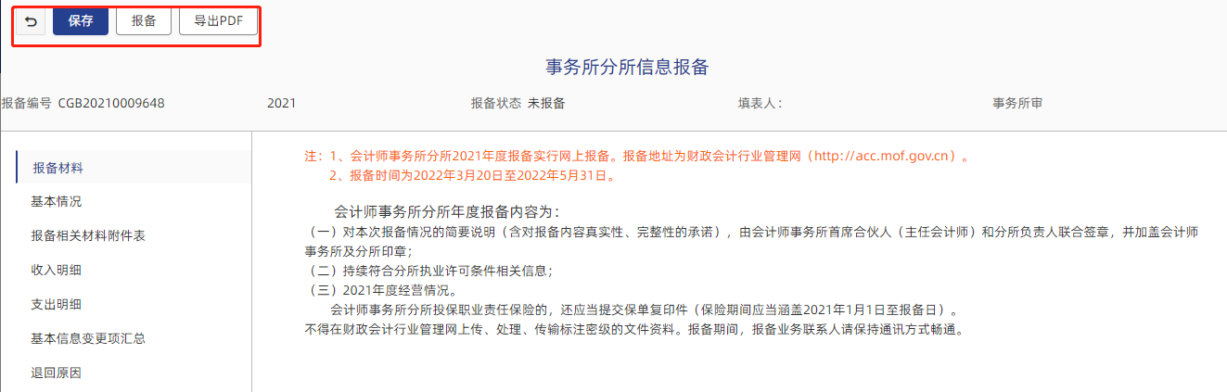
图 3.5.2-3
数据明细页面共有3个操作按钮，其功能分别如下：
- 保存:点击此按钮可保存修改后的数据。
- 报备:数据填写完成后，点击此按钮可进行报备操作，被退回的报备单据也可以通过点击此按钮重新报备。
- 导出PDF:导出下载报备信息。
- 注意事项：
- 用户点击“保存”按钮后才能对修改后的数据进行保存。
- 对于被退回的报备，用户可以对报备数据进行修改后保存，然后重新报备。
- 基本信息报备送审由省财政部门审核，送审后如需修改，需要省财政退回报备后方可修改。

其他信息报备
- 点击左侧菜单栏中的【基本信息报备】→【其他信息报备】，进入分所信息报备列表界面，可输入查询条件查询相关数据。如下图所示：
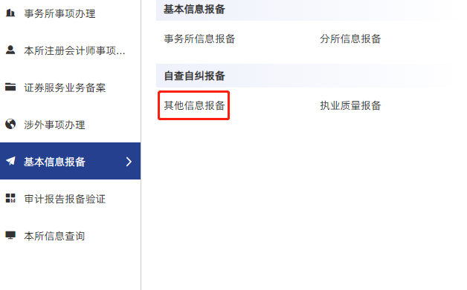
图 3.5.3-1
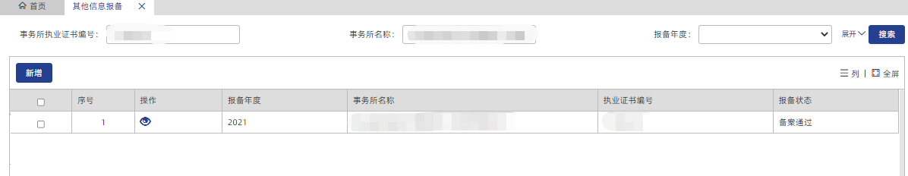
图 3.5.3-2
- 在上图所示界面中，点击“新增”按钮，进入自查自纠（除执业质量报备）界面，填写相关数据点击保存即可。如下图所示：
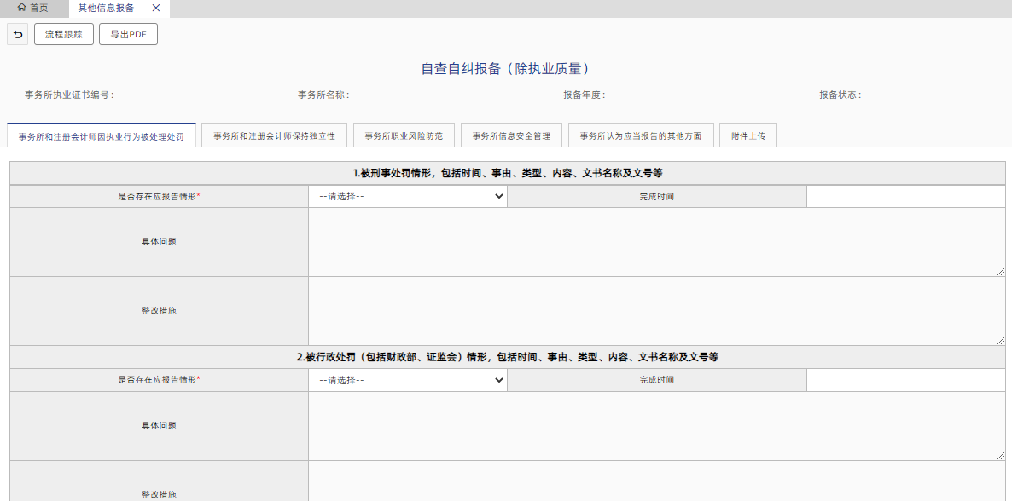
图 3.5.3-3

执业质量报备
- 点击左侧菜单栏中的【基本信息报备】【执业质量报备】，进入分所信息报备列表界面，可输入查询条件查询相关数据。如下图所示：
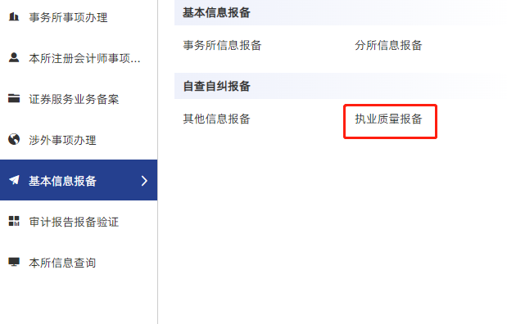
图 3.5.4-1
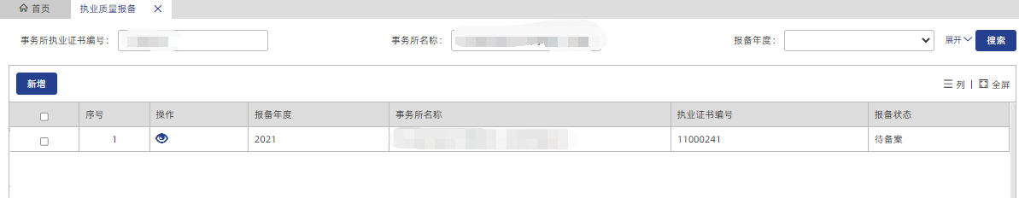
图 3.5.4-2
- 在上图所示界面中，点击“新增”按钮，进入执业质量报备界面，填写相关数据点击保存即可。如下图所示：
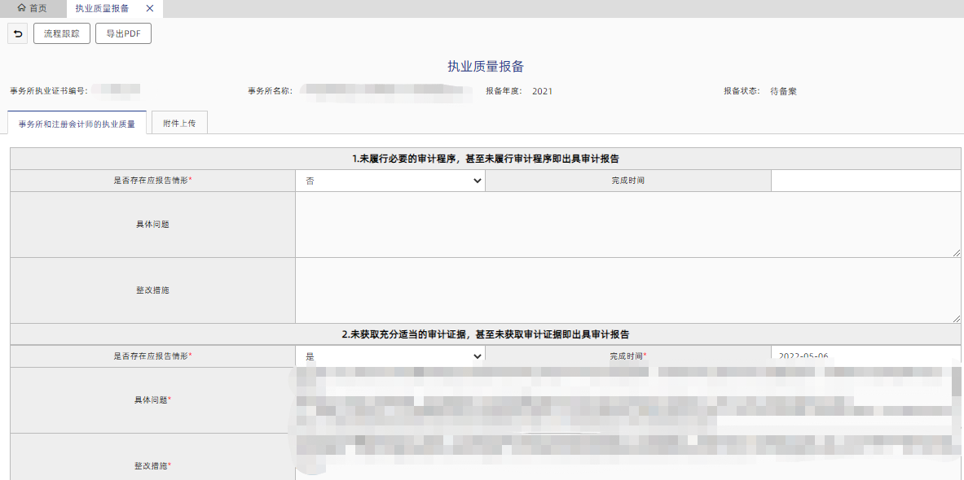
图 3.5.4-3

审计报告报备验证
会计师事务所完成验证码信息报备和审计报告解密,即完成完整的审计报告报备工作.

验证码信息报备
会计师事务所用户登录注册会计师行业统一监管平台，并上传出具的审计报告（审计报告上传时应加盖会计师事务所印章、注册会计师签名，被审计单位财务报表需要加盖被审计单位公章，无需加盖骑缝章,以PDF文件格式上传;含审计报告正文、被审计单位财务报表，报告附注部分、支持性材料分无需上传）。具备条件的会计师事务所可以上传加盖符合《电子签名法》要求的会计师事务所电子印章的审计报告。
点击“赋码”申请防伪贴码和报告编码，系统自动生成防伪贴码，并附在会计师事务所上传的审计报告（含财务报表）每一页上。
会计师事务所可点击“查看报告”、“下载”，查看、下载附防伪贴码的审计报告，如贴码后发现上传审计报告有误，可点击“撤销”将报告撤销并重新上传。
打开菜单 “审计报告报备验证”-“验证码信息报备”，打开如下图界面：
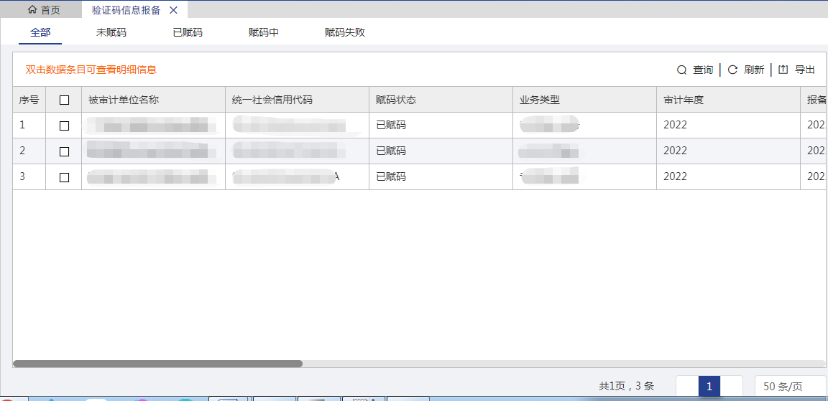
图 3.6.1-1
- 查询区域
通过录入查询条件，点击【查询】按钮，根据录入或选择的查询条件模糊查询。查询条件包括，被审计单位名称、审计年度、状态、报备类型、报告文号、报告日期、签字注师编号、是否上传附件、文件上传日期。点击【清空】按钮，查询条件重置为初次进入页面状态。点击查询区域的【】可展示更多查询条件。
- 导出
选中数据后，点击【导出】按钮，导出数据列表中勾选的数据，导出文件类型为Excel。
- 验证码信息报备
- 点击【验证码信息报备】按钮，弹出‘选择业务类型’的弹窗，在弹窗内选择‘业务类型’后点击【确定】按钮打开新页面，点击【取消】按钮关闭弹窗。点击确定后打开的页面中共包含三部分，分别是被审计单位情况（填报）、审计项目情况（填报）、审计报告。业务类型下拉包含：上市公司审计、一般企业审计、国有大型企业审计、事业单位审计、验资业务、专项审计业务、内控鉴证业务、新三板企业审计、民间非营利组织等其他单位审计、内控审计报告、其他几种。新增页面如下：
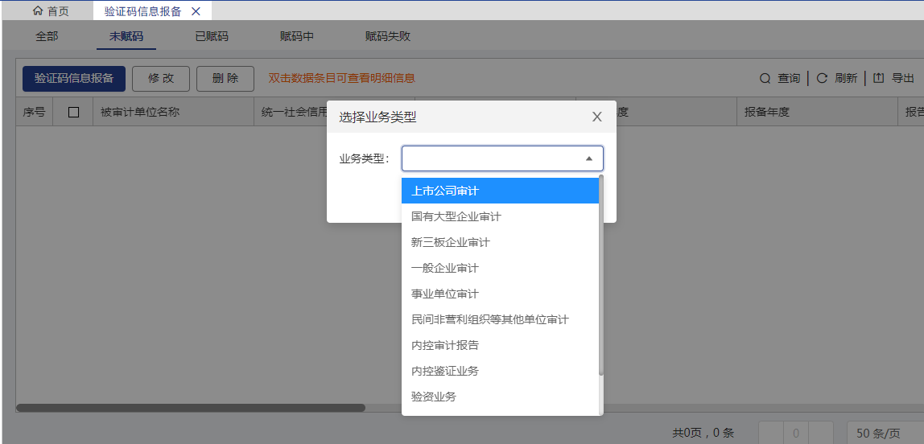
图 3.6.1-2
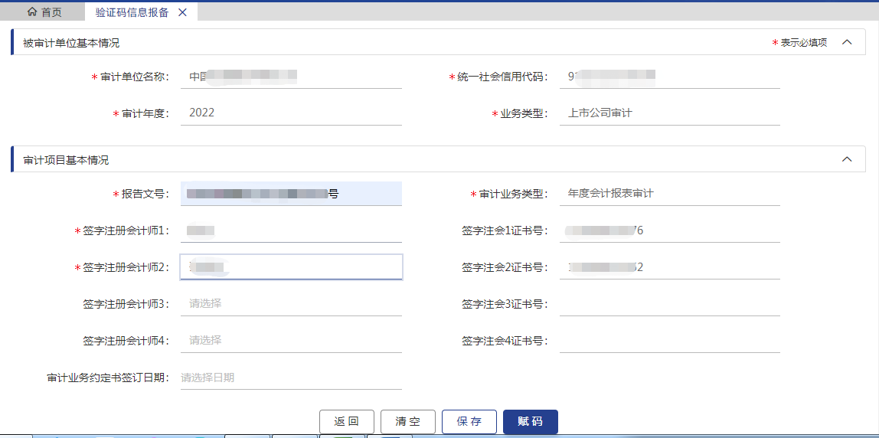
图 3.6.1-3
- 被审计单位情况（填报）：主要录入信息包括：被审计单位名称、统一社会信用代码、审计年度。
- 审计项目情况（填报）：主要录入信息包括：报告文号、审计业务类型、签字注册会计师1、签字注册会计师2、签字注册会计师3、签字注册会计师4、审计业务约定书签订日期。
- 审计报告
首先通过【上传审计报告】按钮，完成审计报告的上传，事务所可以通过“查看”、“下载”、“删除”，如发现上传审计报告有误，可通过【删除】按钮，删除已上传的审计报告。如审计报告无误，填写报告出具日期。
- 赋码
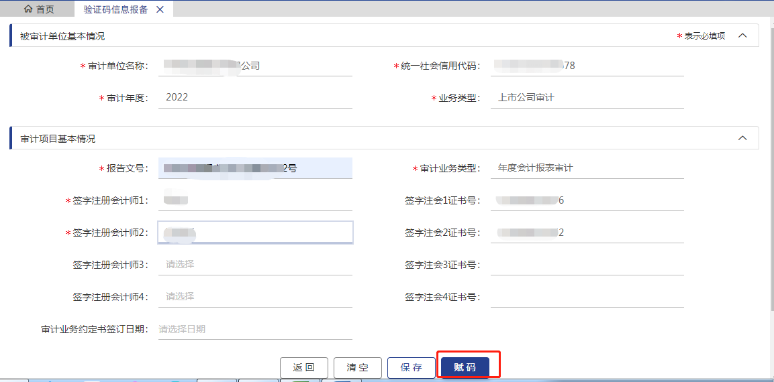
图 3.6.1-4
点击【赋码】按钮，在弹窗内点击【取消】按钮，取消赋码，在弹窗内点击【确定】按钮，申请防伪贴码和报告编码。
- 撤销审计报告
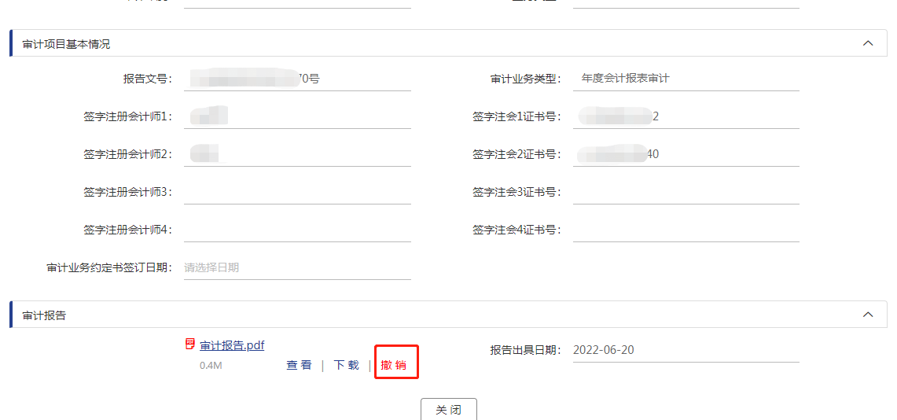
图 3.6.1-5
点击【撤销】按钮，弹出弹窗，在弹窗内点击【取消】按钮，会取消作废；在弹窗内录入作废理由，点击【确定】按钮，会作废成功。作废成功后，删除已经上传的审计报告同时清空“报告出具日期”。作废成功以后被审计单位情况（填报）、审计项目情况（填报）信息可重新编辑。
- 修改
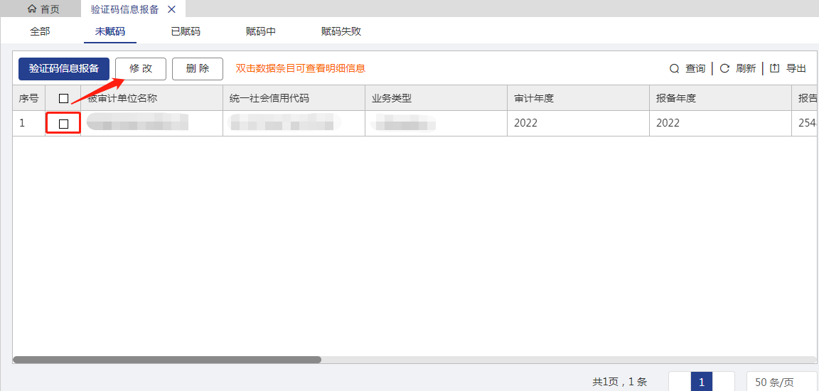
图 3.6.1-6
修改的是未赋码的数据，无法对已赋码的数据进行修改。
- 删除
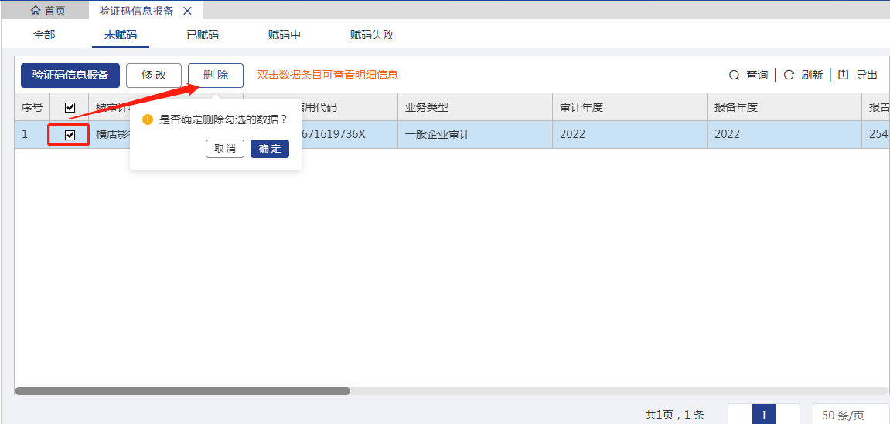
图 3.6.1-7
点击【删除】按钮，弹出弹窗，在弹窗内点击【取消】按钮，会取消删除勾选的数据；点击【确定】按钮，删除的是未赋码的数据，无法删除已赋码的数据。删除成功后，删除上传未赋码的审计报告和项目基本情况，同时页面进行刷新。
- 赋码失败
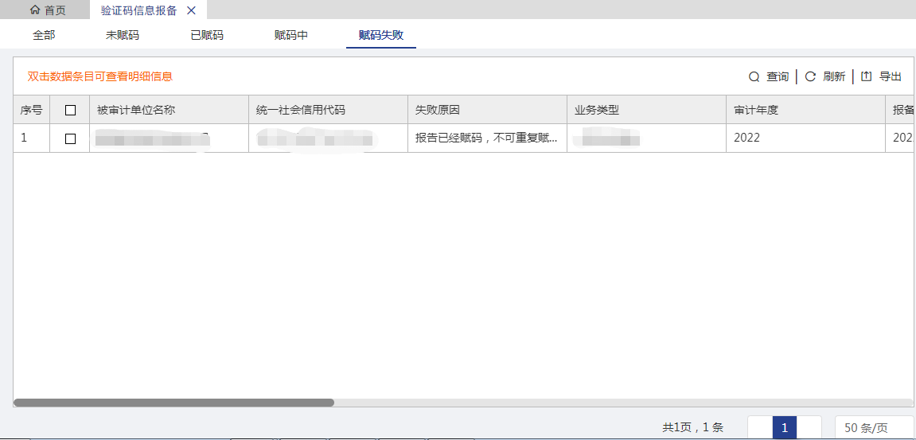
图 3.6.1-8
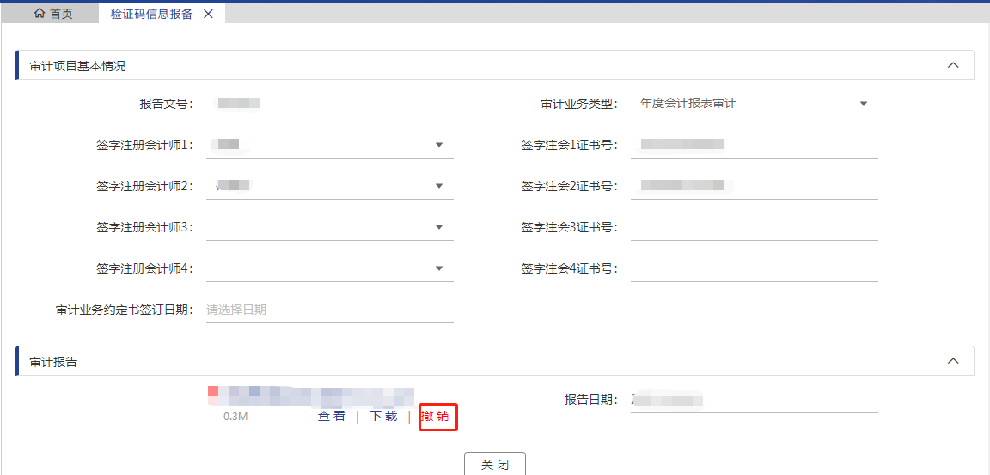
图 3.6.1-9
点击【撤销】按钮，弹出弹窗，在弹窗内点击【取消】按钮，会取消作废；在弹窗内录入作废理由，点击【确定】按钮，会作废成功。作废成功后，删除已经上传的审计报告同时清空“报告出具日期”。作废成功以后被审计单位情况（填报）、审计项目情况（填报）信息可重新编辑。

审计报告解密
- 选择需要解密报告的被审计单位名称，点击【审计报告解密】按钮，核实被审计单位基本情况，审计项目基本信息，填写报告解密信息的资产总额、负债总额、收入总额、利润总额、审计意见类型、审计收费（税前）、备注以及其他信息。
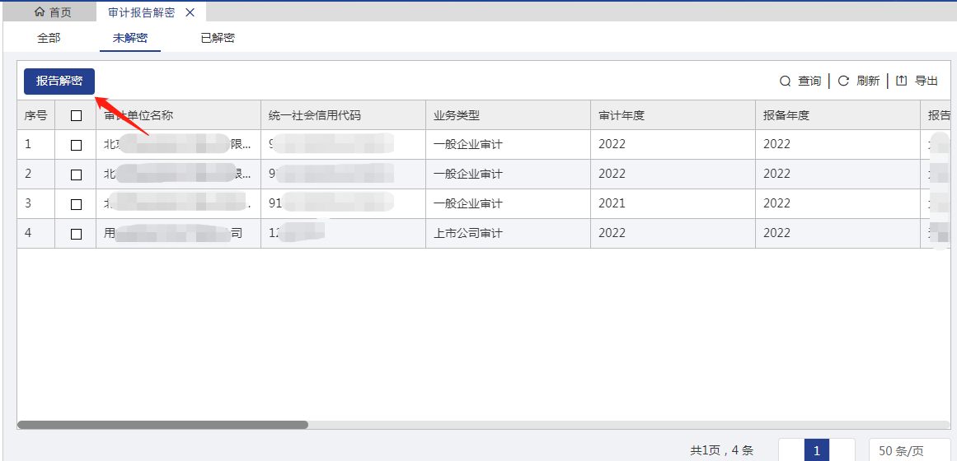
图 3.6.2-1
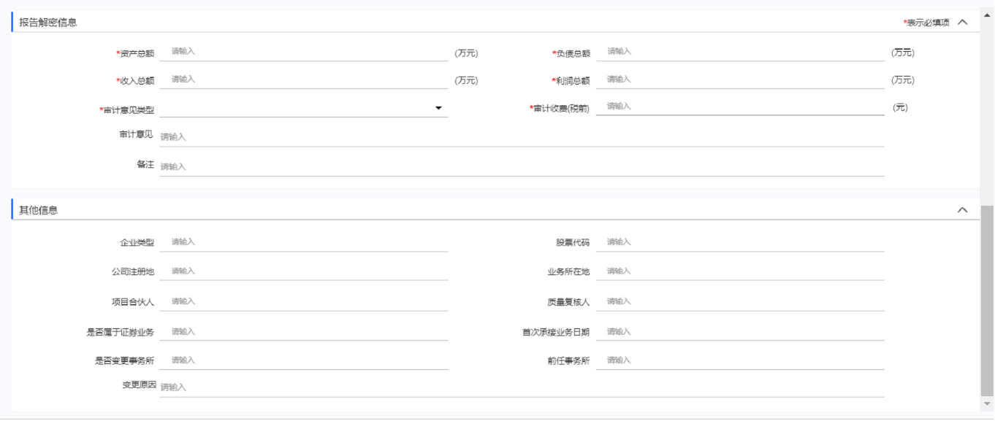
图 3.6.2-2
【点击解密】按钮，弹出弹窗，在弹窗内点击【取消】按钮，会取消解密；点击【确定】按钮，会解密成功。解密成功后，不能再做任何修改。
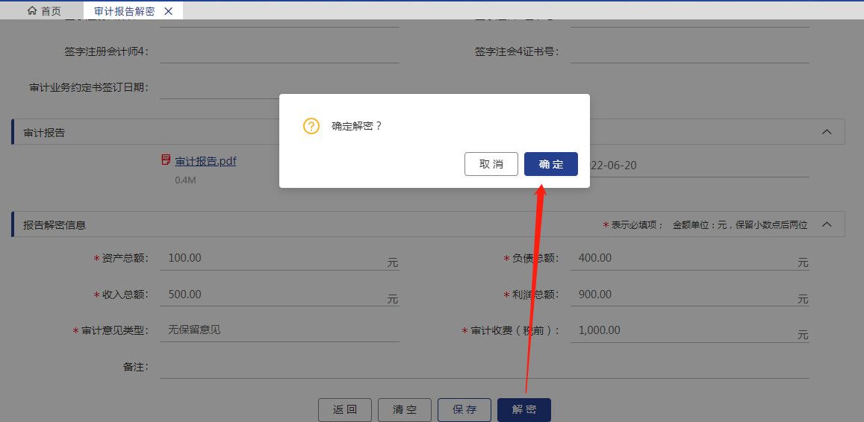
图 3.6.2-3
- 点击【已解密】页签，可以查看到已经解密的被审计单位，如需看到具体被审计单位信息，双击点击被审计单位即可。
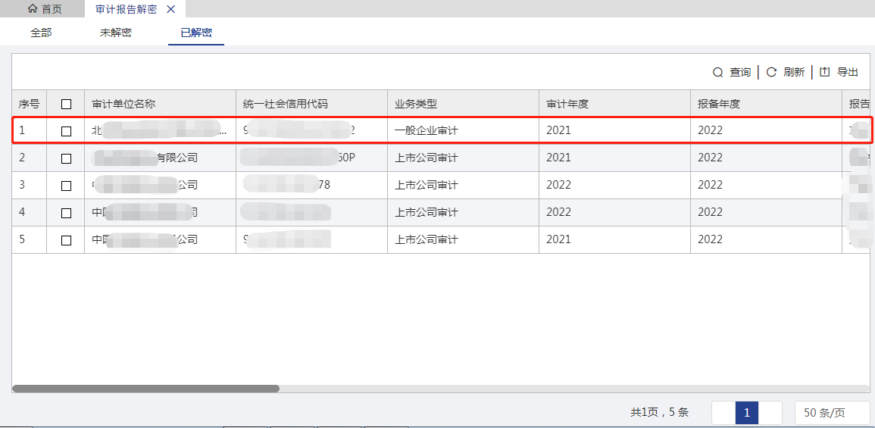
图 3.6.2-4
- 事务所除在统一监管平台查看本所上传的审计报告及相关信息外，还可进行审计报告查验，方式同社会公众。

原业务报备信息查询
在主界面的左侧菜单栏里，点击“审计报告报备验证” “原业务报备信息查询”，进入业务报备信息查询列表界面。事务所分所可以查询历史业务报备数据。如下图所示：
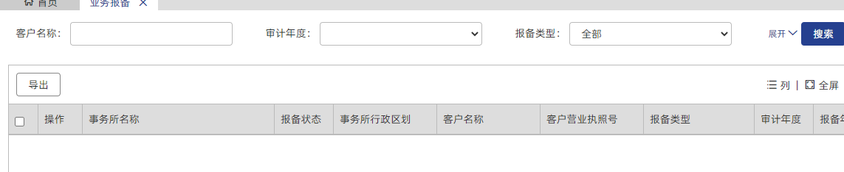
图 3.6.3-1

本所信息查询

本事务所信息查询
用户如果想查询事务所（总所）的相关信息可以使用该功能进行查询。

搜索
在主界面的左侧菜单栏里，点击“本所信息查询” “本事务所信息查询” ，进入事务所信息查询列表界面。如下图所示：
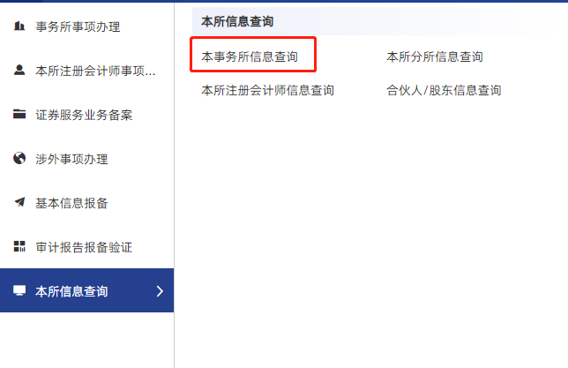
图 3.7.1-1
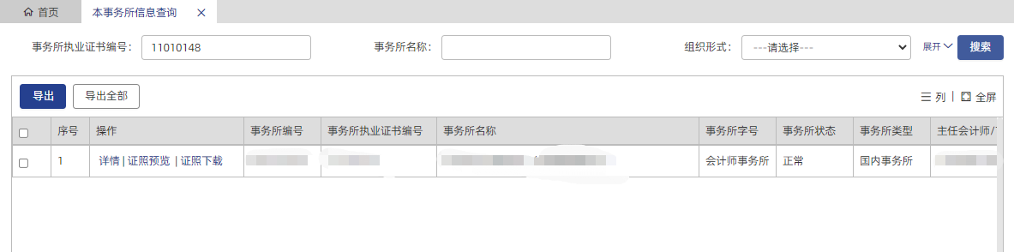
图 3.7.1-2
上图所示界面中，左上方只有【导出】按钮；页面上方为查询条件，用户可以根据需要输入条件进行查询，支持模糊查询；处于系统性能方面的考虑，当用户首次进入列表界面时，系统是不进行查询的，所以列表显示区是不显示数据的。
填入所需条件后，点击上图所示页面中标注的【搜索】按钮，查询结果如下图所示。点击【】操作按钮查看事务所详细信息。
图 3.7.1-3
点击【】操作按钮，可查看事务所详细信息。如下图所示：
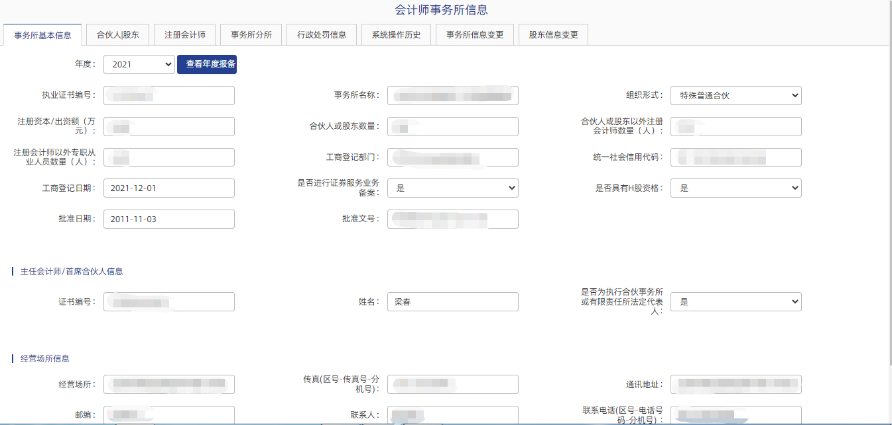
图 3.7.1-4
上图所示页面中，“合伙人|股东”和“注册会计师”页签分别显示事务所股东和现有注师的信息，点击【】查看按钮可以查看股东或注师的详细信息。如下图所示：
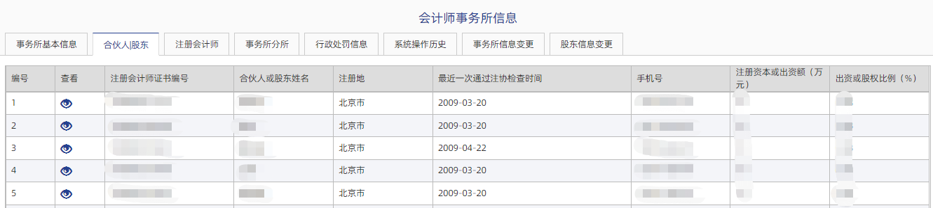
图 3.7.1-5
注师详细页面如下图所示：
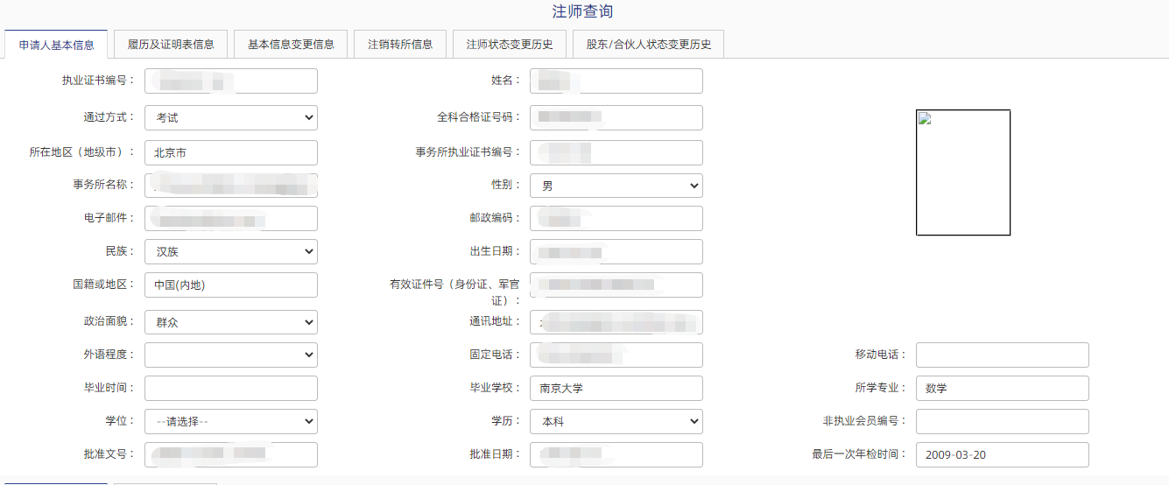
图 3.7.1-6
“事务所分所”页签显示总所的分所信息，在此页签下点击【】查看按钮可以查看分所的详细信息。如下图所示：
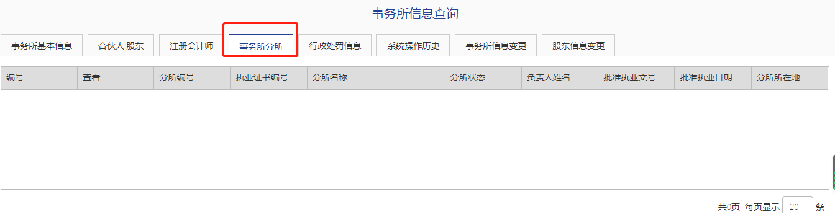
图 3.7.1-7
“行政处罚信息”、“系统操作历史”页签分别显示事务所的处罚、变更、股东变更历史信息。

导出
为了实现对查询结果的导出，模块还提供了导出功能。导出分为以下几种情况：
- 点击最上面的“全选”复选框，则导出当前页的数据，具体导出多少条要看“每页显示条数”设置的值为多少。
- 如果一条不选，将不能进行导出操作，必须勾选一条数据进行导出。
- 如果想选择性的导出，请在要导出数据前的复选框打钩。
图 3.7.1-8
- 查询数据还可进行“全屏查看”和“隐藏查询条件”操作。
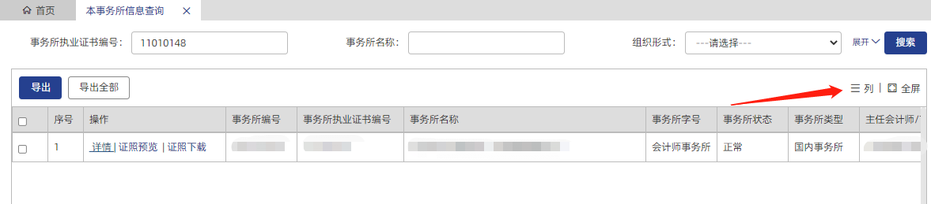
图 3.7.1-9

本所分所信息查询
用户如果想查询事务所分所的相关信息可以使用该功能进行查询。

搜索
在主界面的左侧菜单栏里，点击 “本所信息查询”“本所分所信息查询”，进入分所信息查询列表界面。如下图所示：
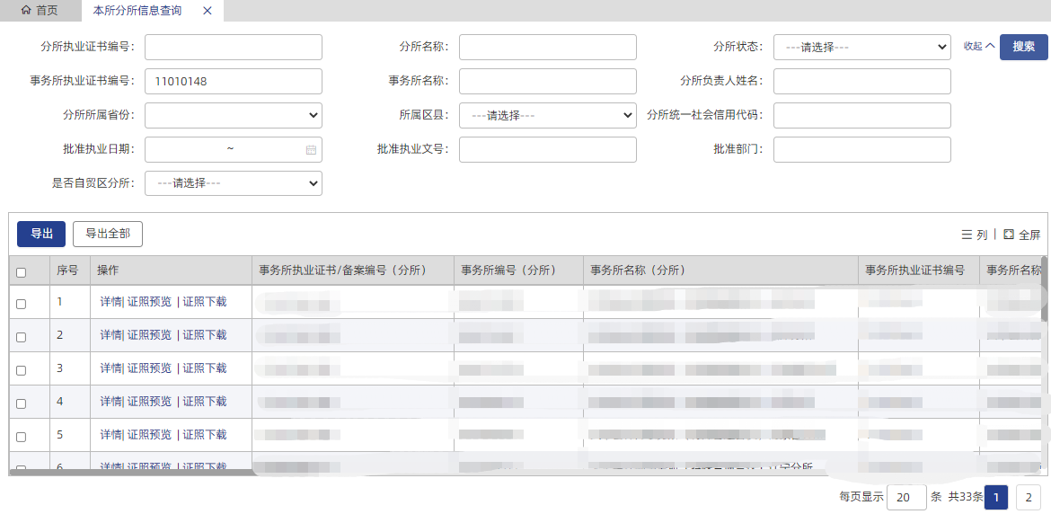
图 3.7.2-1
在上图所示事务所分所信息查询列表界面，左上方只有【导出】按钮；页面上方为查询条件，用户可以根据需要输入条件进行查询（支持模糊查询）；处于系统性能方面的考虑，当用户首次进入系统时是不进行查询的，所以列表显示区不显示数据。
在事务所分所信息查询列表界面，输入查询条件后，点击上图中标注的【搜索】按钮，可查询满足条件的数据记录，可点击【详情】操作按钮查看详细信息。如果想改变当前页的显示条数，可以修改“每页显示条数”项，为了获得更好的性能，建议该项不要修改的过大，具体情况还要根据网络状况而定。如下图所示：
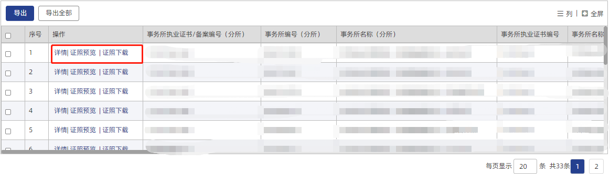
图 3.7.2-2
点击【详情】查看按钮后，可查看事务所分所详细信息，如下图所示：
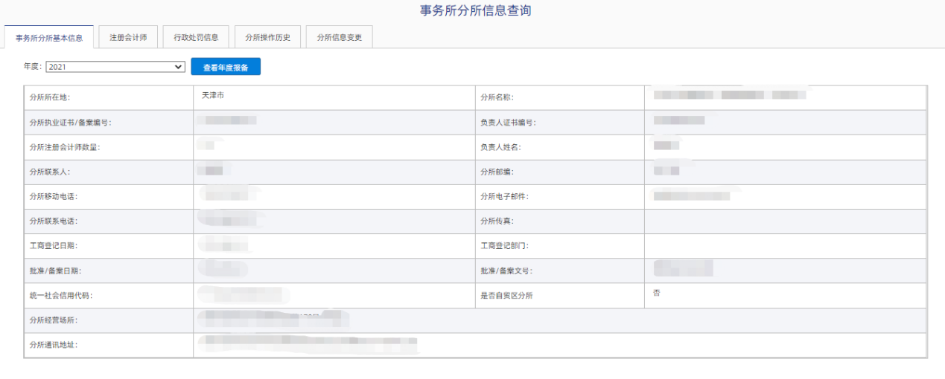
图 3.7.2-3
上图所示的页面包含“会计师事务所分所信息”、“注册会计师”、“行政处罚信息”等页签。其中，“注册会计师”页签显示注师的信息，点击【】查看按钮可以查看股东或者注师的详细信息。

导出
为了实现对查询结果的导出，模块还提供了导出功能。导出分为以下几种情况：
- 点击最上面的“全选”复选框，则导出的为当前页的数据，具体导出多少条要看“每页显示条数”设置的值为多少。
- 如果一条不选，将不能进行导出操作，必须勾选一条数据进行导出。
- 如果想选择性的导出，请在要导出数据前的复选框打钩。
- 查询数据还可进行“全屏查看”和“隐藏查询条件”操作。
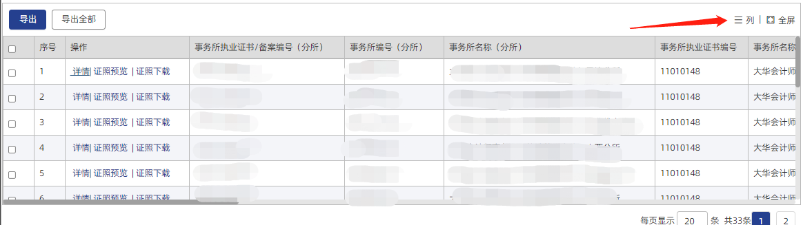
图 3.7.2-4

本所注册会计师信息查询
用户如果想查询本所注师的相关信息可以使用该功能进行查询。

搜索
在主界面的左侧菜单栏里，点击“综合查询”“本所注册会计师信息查询”，进入注师信息查询列表界面。如下图所示：
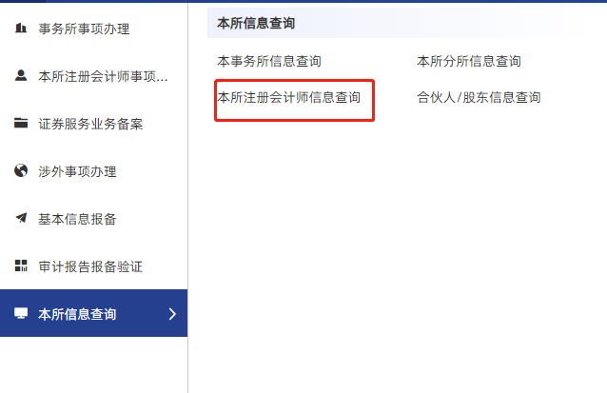
图 3.7.3-1
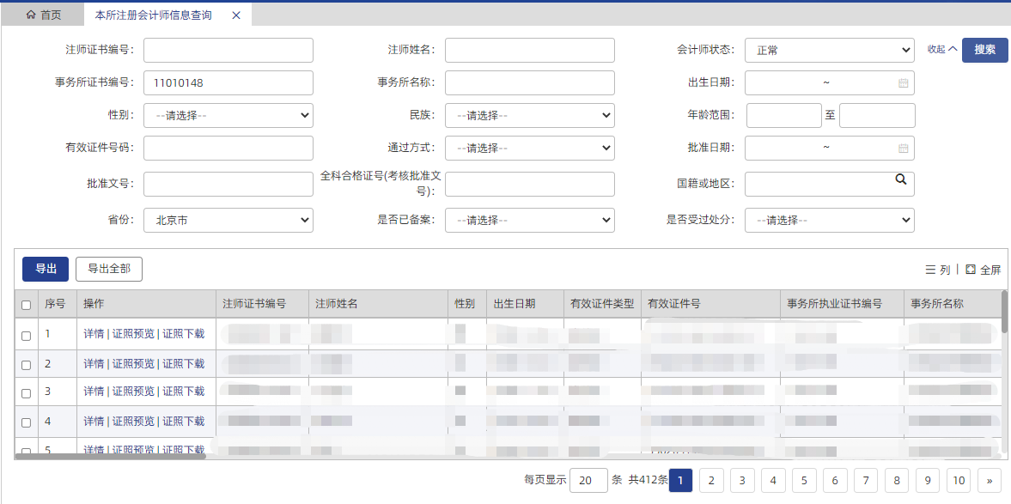
图 3.7.3-2
在上图所示注师信息查询列表界面，左上方只有【导出】按钮；页面上方为查询条件，用户可以根据需要输入条件进行查询（支持模糊查询）；处于系统性能方面的考虑，当用户首次进入系统时是不进行查询的，所以列表显示区不显示数据。
在注师信息查询列表界面，输入查询条件后，点击上图中标注的【搜索】按钮，可查询满足条件的数据记录，可点击【详情】操作按钮查看详细信息。如果想改变当前页的显示条数，可以修改“每页显示条数”项，为了获得更好的性能，建议该项不要修改的过大，具体情况还要根据网络状况而定。如下图所示：
图 3.7.3-3
点击【详情】操作按钮后，可查看注师详细信息，如下图所示：
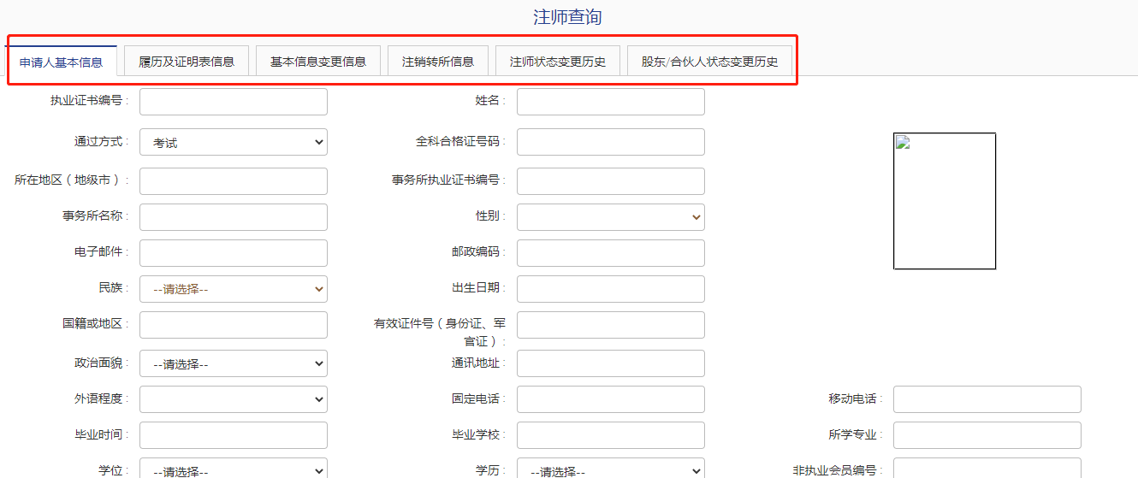
图 3.7.3-4
注师详细信息页面的页签包括“注师基本信息”、“注销转所信息”、“注师状态变更历史”“处罚或处分情况”等。如果某个页签没有需要显示的内容则该页签自动隐藏。

导出
为了实现对查询结果的导出，模块还提供了导出功能。导出分为以下几种情况：
- 点击最上面的“全选”复选框，则导出的为当前页的数据，具体导出多少条要看“每页显示条数”设置的值为多少。
- 如果一条不选，将不能进行导出操作，必须勾选一条数据进行导出。
- 如果想选择性的导出，请在要导出数据前的复选框打钩。
- 查询数据还可进行“全屏查看”和“隐藏查询条件”操作。
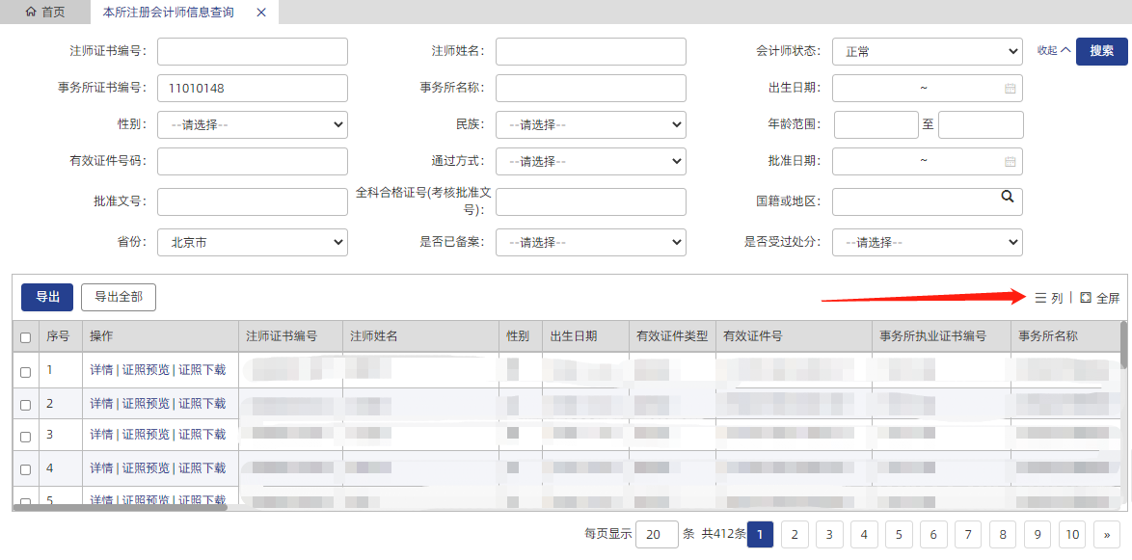
图 3.7.3-5

本所合伙人/股东信息查询
用户如果想查询本所合伙人/股东的相关信息可以使用该功能进行查询。

搜索
在主界面的左侧菜单栏里，点击“综合查询”“合伙人/股东信息查询”，进入合伙人股东信息查询列表界面。如下图所示：

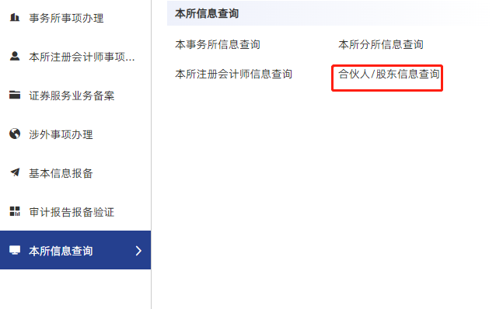
图 3.7.4-1
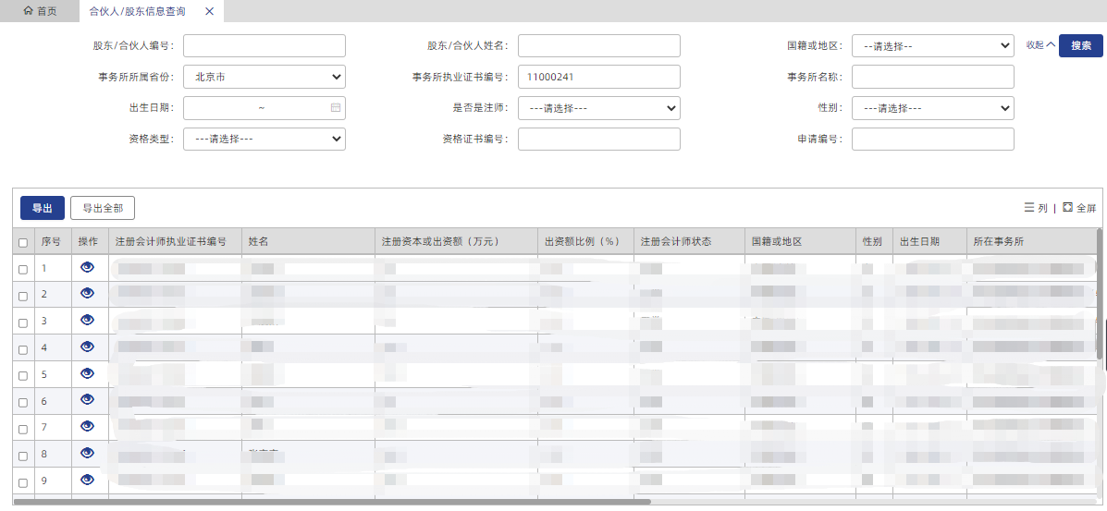
图 3.7.4-2
在上图所示注师信息查询列表界面，左上方只有【导出】按钮；页面上方为查询条件，用户可以根据需要输入条件进行查询（支持模糊查询）；处于系统性能方面的考虑，当用户首次进入系统时是不进行查询的，所以列表显示区不显示数据。
在注师信息查询列表界面，输入查询条件后，点击上图中标注的【搜索】按钮，可查询满足条件的数据记录，可点击【详情】操作按钮查看详细信息。如果想改变当前页的显示条数，可以修改“每页显示条数”项，为了获得更好的性能，建议该项不要修改的过大，具体情况还要根据网络状况而定。如下图所示：
图 3.7.4-3

办件评价
点击【帮助中心-办件评价】按钮，可进行相关办件评价操作。如下图所示：
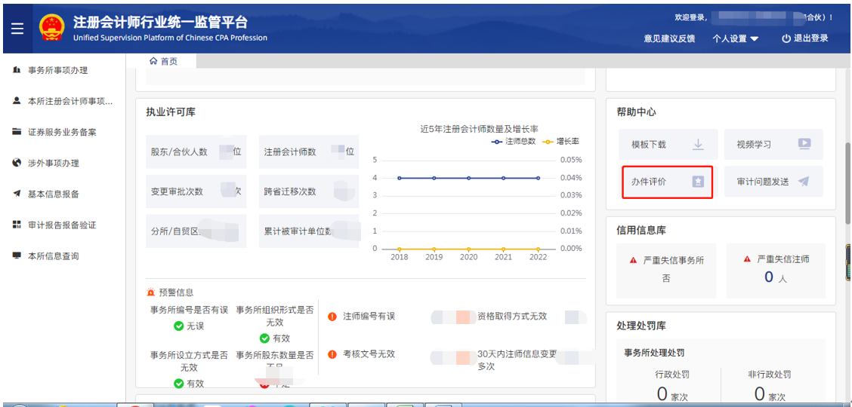
图 3.7.4-4
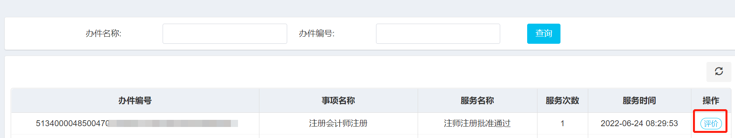
图 3.7.4-5
点击上图【评价】按钮，可进行相关办件满意度、评价星级的填写。如下图所示：
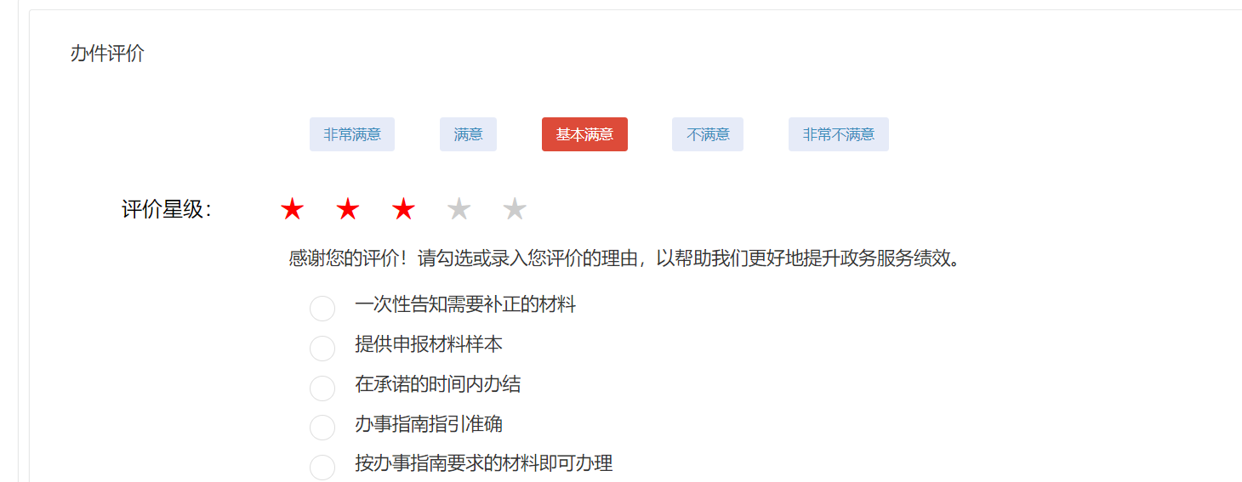
图 3.7.4-6

会计师事务所分所

本分所事项办理

分所变更备案申请
分所变更备案申请与总所的操作方式同，详见3.1.7章节。

分所终止备案申请
分所终止备案申请与总所的操作方式同，详见3.1.8章节。

本分所注册会计师事项办理

注册申请确认
本分所注册会计师注册申请确认与总所的操作方式同，详见3.2.1章节。

一般信息变更申请
本分所注册会计师一般信息变更与总所的操作方式同，详见3.2.2章节。

关系转移申请
本分所注册会计师关系转移与总所的操作方式同，详见3.2.3章节。

事务所年检审核

注册会计师年检审核（分所）
会计师事务所分所用户的注册会计师年检审核与会计师事务所操作方式同，参见3.2.4.1章节。

注册会计师年检代提请（分所）
会计师事务所分所用户的注册会计师年检代提请与会计师事务所操作方式同，参见3.2.4.2章节。

注册会计师年检信息查询（分所）
会计师事务所分所用户的注册会计师年检信息查询与会计师事务所操作方式同，参见3.2.4.3章节。

基本信息报备

分所信息报备
会计师事务所分所用户的信息报备与会计师事务所操作方式同，参见3.5.2章节。

审计报告报备验证
会计师事务所分所用户的审计报告报备验证与会计师事务所操作方式同，参见3.6章节。

本分所信息查询

本分所信息查询
会计师事务所分所用户的分所信息查询与会计师事务所操作方式同，参见3.7.2章节。

本分所合伙人/股东信息查询
会计师事务所分所用户的合伙人/股东信息查询与会计师事务所操作方式同，参见3.7.4章节。

办件评价
会计师事务所分所用户的办件评价与会计师事务所操作方式同，参见3.8章节。

境外会计师事务所

临时执业事项办理
境外事务所临时执业申请，省级财政部门对境外会计师事务所来华临时执业的申请进行批准。

境外事务所申请注册
登录网站首页，点击注册申请按钮，进行境外事务所用户注册，如下图：
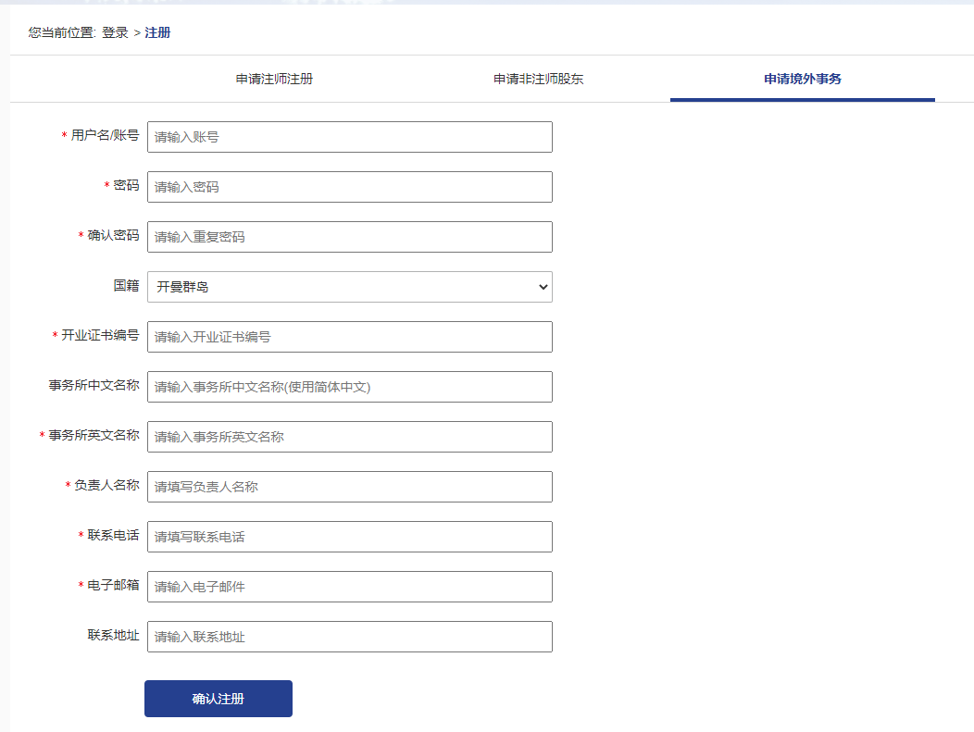
图 5.1.1-1
按照注册页信息项，填写相应的信息，点击确认注册，完成境外事务所注册申请。
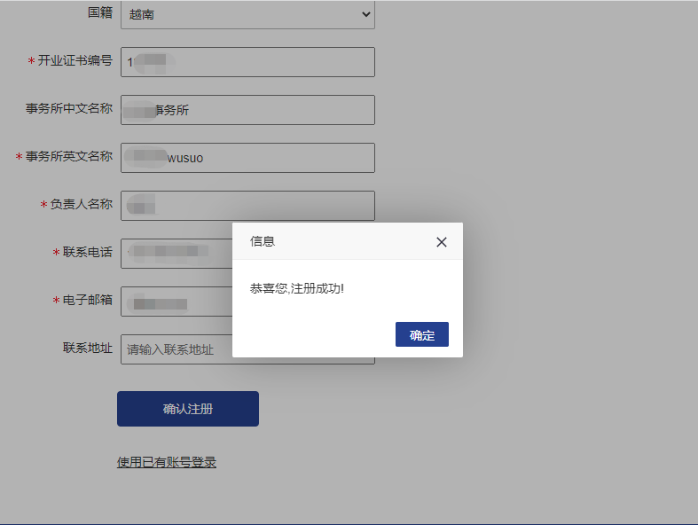
图 5.1.1-2

临时执业申请
使用境外事务所注册的账号、密码登录系统，点击菜单“涉外事项办理”-“临时执业申请”，打开如下图界面
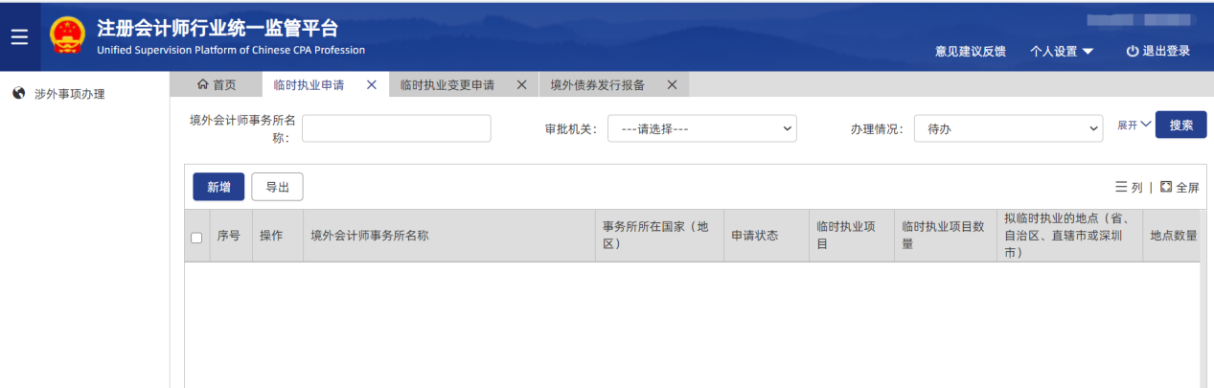
图 5.1.2-1

点击【新增】操作按钮后，录入临时执业审批情况表信息，点击保存，如下图所示：
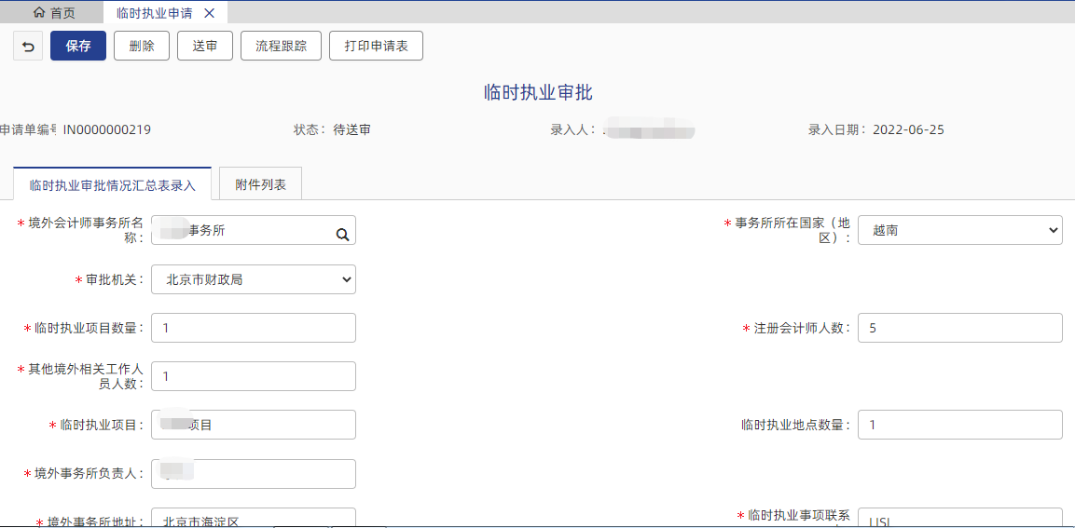
图 5.1.2-2
完成保存后的数据，如检查无误，可点击下图【送审】按钮，省级财政部门进行审核、复核操作，流程结束。如下图所示：
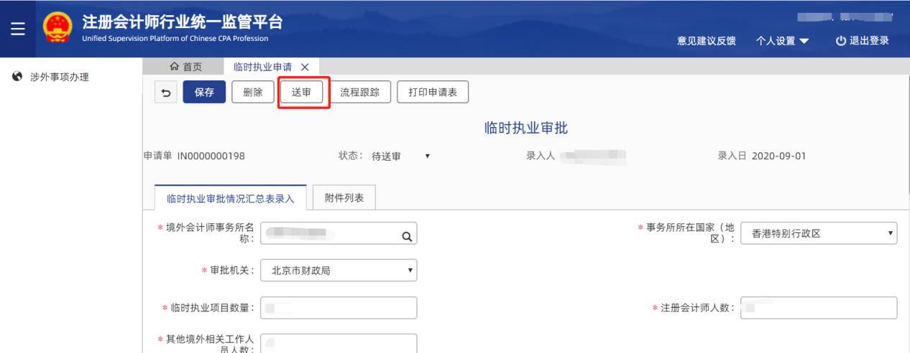
图 5.1.2-3
送审完成后的数据，数据回到主列表的已办状态下，如下图：
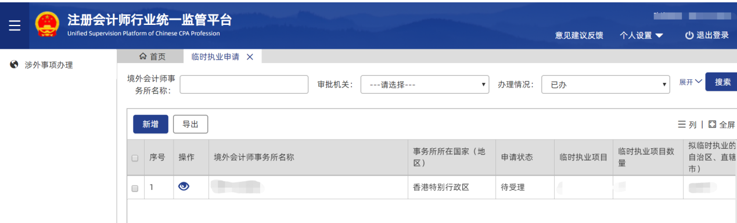
图 5.1.2-4

临时执业变更申请
临时执业申请审批通过后，如有信息发生变化，需要进行变更申请，省级财政部门对境外事务所临时执业信息变更进行审批。
境外事务所登录系统后，点击菜单 “涉外事项办理”-“临时执业变更申请”，打开如下图界面
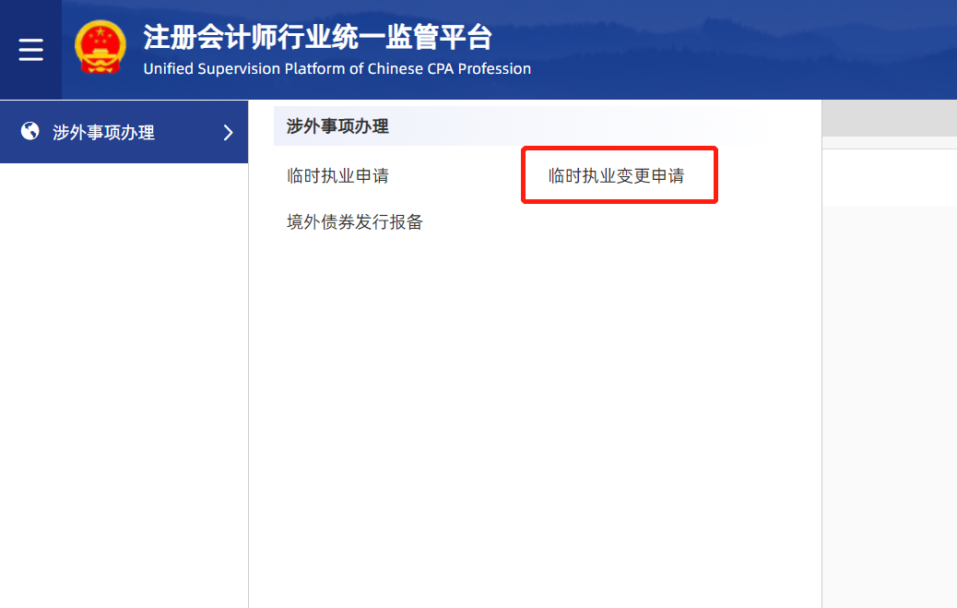
图 5.1.2-5
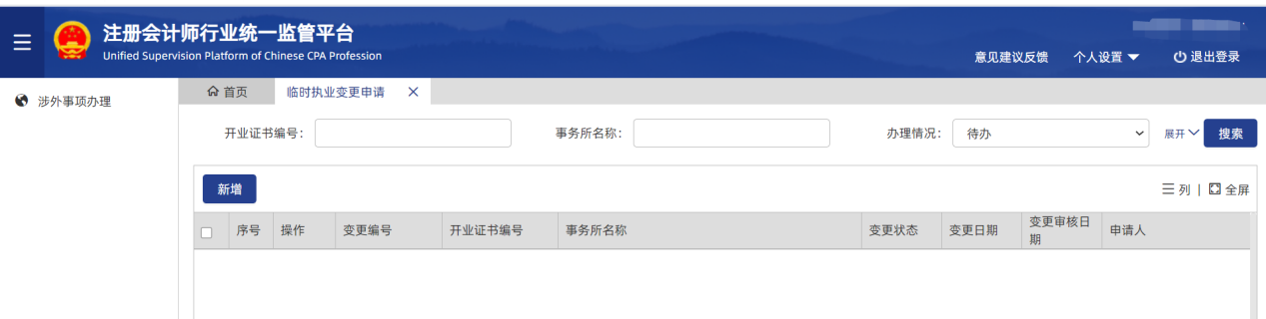
图 5.1.2-6
点击【新增】操作按钮后，录入临时执业变更申请信息，完成信息录入后，点击保存按钮，如下图所示：
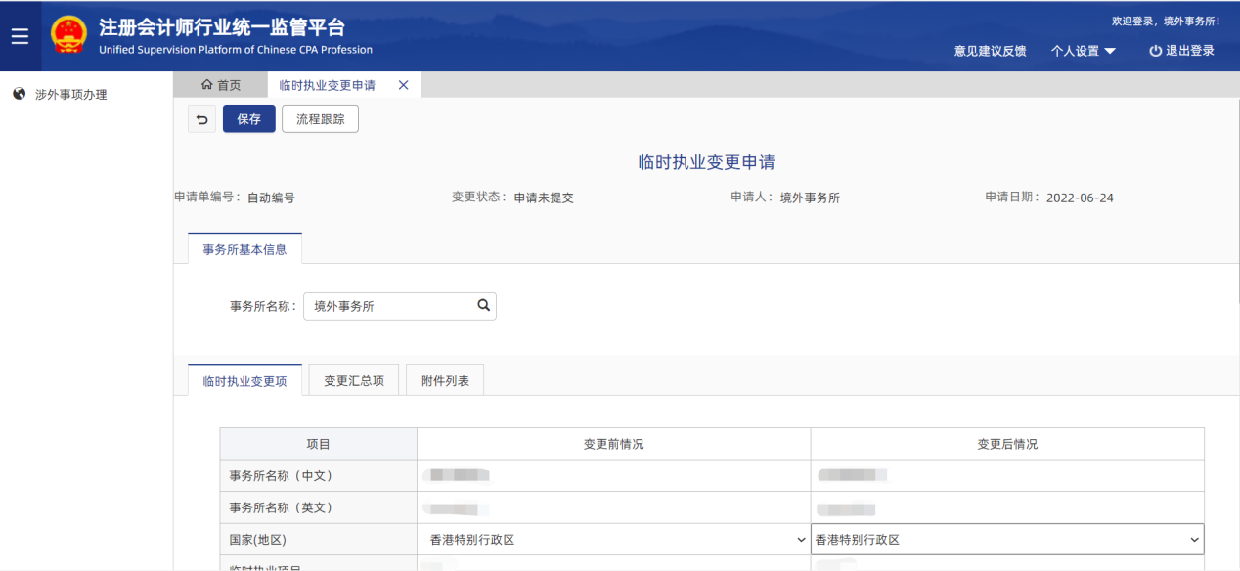
图 5.1.2-7
完成保存后的数据，如检查无误，可点击【送审】按钮，省级财政部门进行审核、复核操作，流程结束。

境外债券发行报备
用于境外会计师事务所对境外机构在中国银行间债券市场发行债券相关审计业务进行报备。
境外会计师事务所对境外机构在中国银行间债券市场发行债券相关审计业务进行报备，包括中国香港、澳门、台湾地区的会计师事务所。该功能目前涉及到境外事务所和财政部，不涉及省级财政部门。
首次报备：首次报备是指境外会计师事务所从事境外机构境内发行债券相关财务报告审计业务，应至迟在境外机构提交债券发行申请前20个工作日向财政部提交报备表。
年度报备：年度报备指境外会计师事务所应当在人民币债券存续期间内，每年5月31日之前向财政部提交报备表。
打开菜单 “涉外事项办理”-“境外债券发行报备”，打开如下图界面：
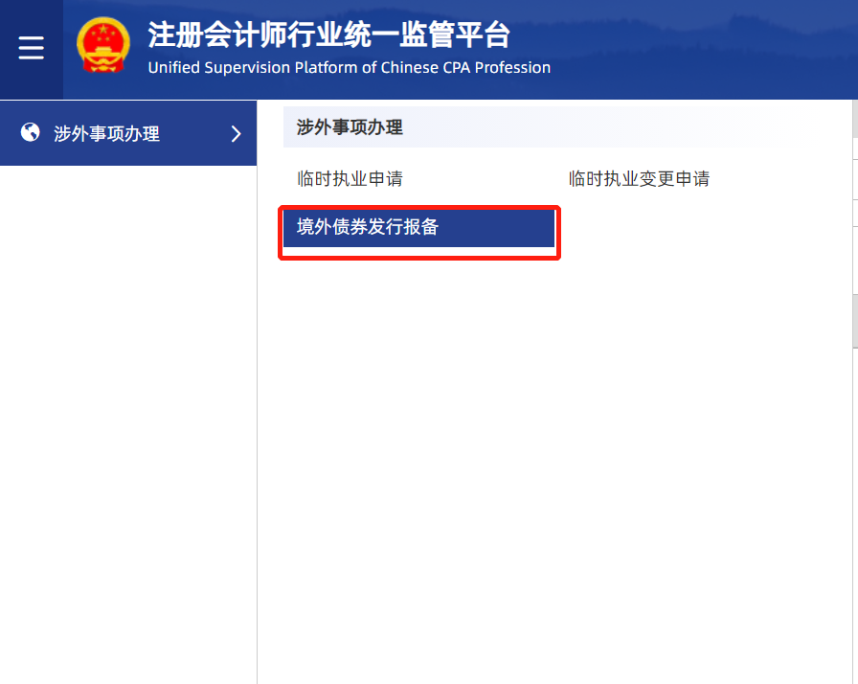
图 5.1.2-8
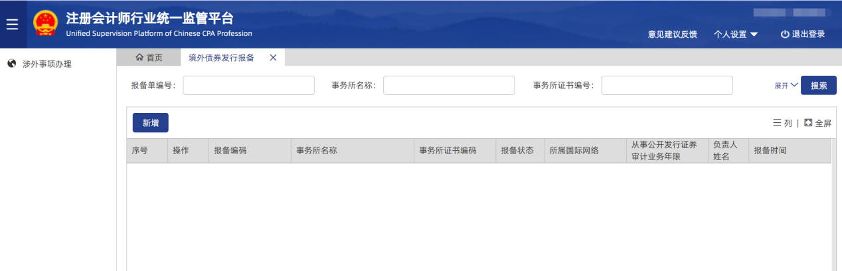
图 5.1.2-9
点击【新增】操作按钮后，录入基本信息、最近五年从事公开发行证券相关审计业务情况、债券发行信息，如下图所示：
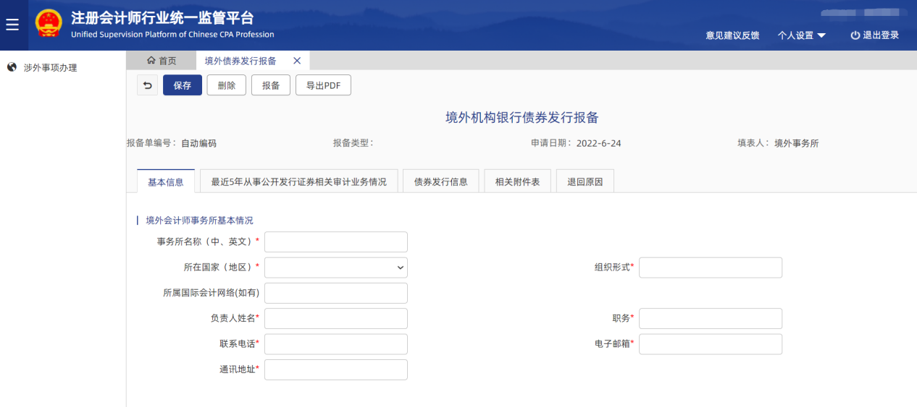
图 5.1.2-10
点击上图【报备】操作按钮后，财政部门确认、退回操作，流程结束，如下图所示：
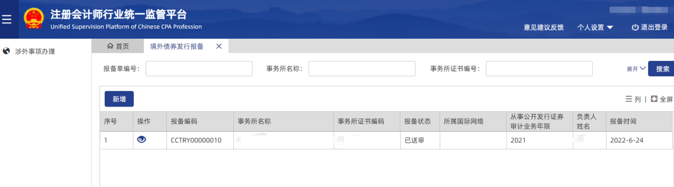
图 5.1.2-11

注册会计师

事务所执业许可申请
会计师事务所设立审批是由拟任主任会计师提出申请，省级财政部门受理，并在网站进行公示；公示期满后予以审批，并报财政部备案；财政部对备案进行审核，确定通过备案或退回省级财政部门重新审查等的全过程管理。

事务所执业许可申请
注师登录系统，输入用户名、密码（格式正确，用户名和密码相符），登录系统后，点击左侧菜单栏，弹出二级菜单，如下图所示：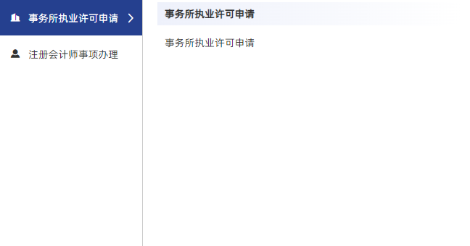
图 6.1.1-1

查询
在主界面的左侧菜单栏中，点击“事务所执业许可申请”->“事务所执业许可申请”，进入事务所执业许可申请列表界面，默认显示办理情况为“待办”条件的数据记录。如下图所示：
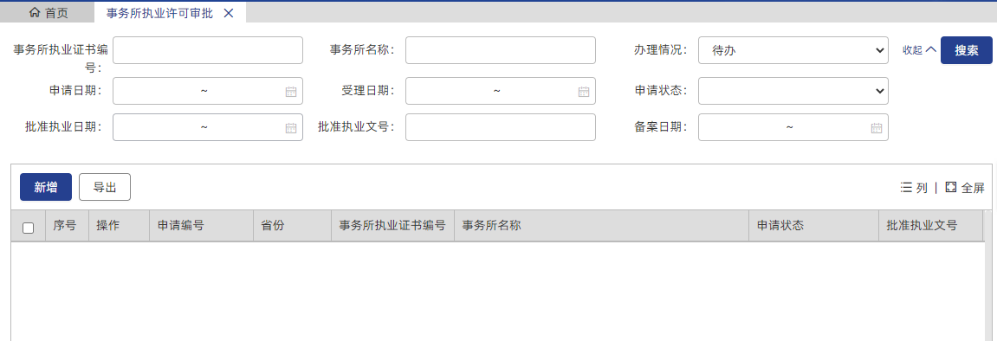
图 6.1.1-2
- 可根据查询条件进行单独查询，也可以根据多个条件进行复合查询，如果不录入任何查询条件，则查询全部数据；
- 当列表中的数据记录较多时，可以用箭头标示的翻页选项进行查看，列表中默认显示20条数据记录，可根据需要设置每页显示的数据记录。
- 点击列表界面的【新增】按钮，弹出事务所设立的数据明细界面。如下图所示：
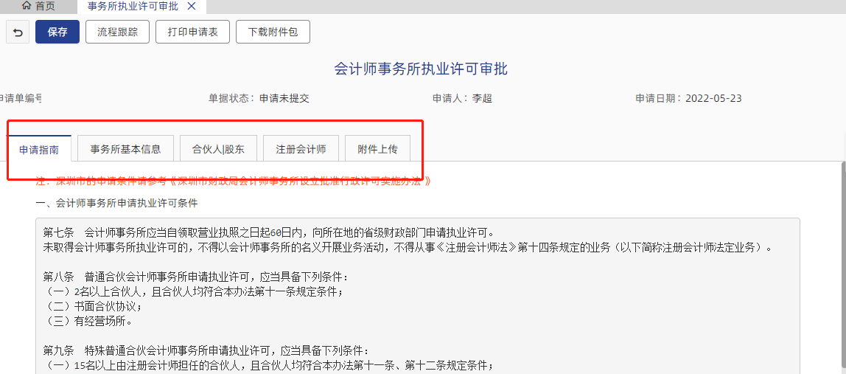
图 6.1.1-3

信息填写
事务所设立详细信息页面共有五个页签：“申请指南”、“事务所基本信息”、“合伙人|股东”、“注册会计师”、“附件上传”。申请前请首先阅读“申请指南”页签的内容，满足会计师事务所申请执业许可条件。
若事务所设立申请存在非注师股东，则操作步骤如下：
- 点击“立即注册”，如下图所示：
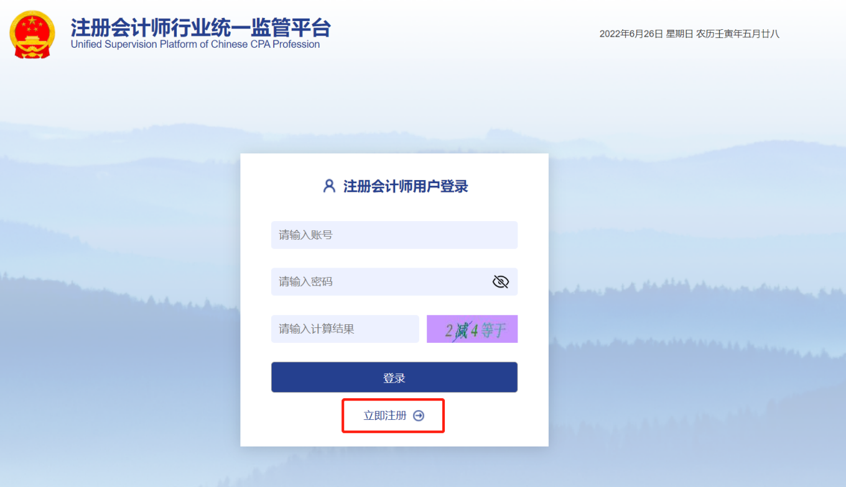
图 6.1.1-4
- 填写以下非注师股东信息完成注册，如下图所示：
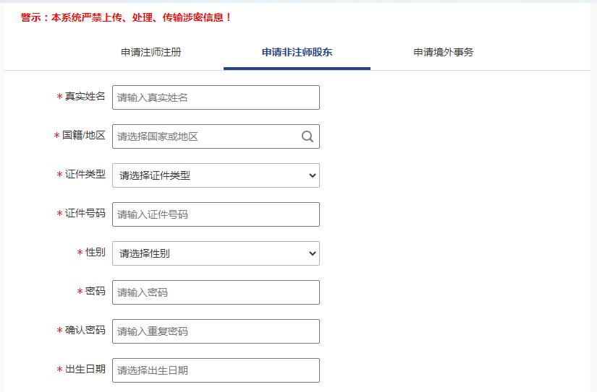
图 6.1.1-5
- 注册成功后，系统将弹出登录账号，事务所设立申请提交后，非注师股东用该账号登录系统进行股东确认，如下图所示：
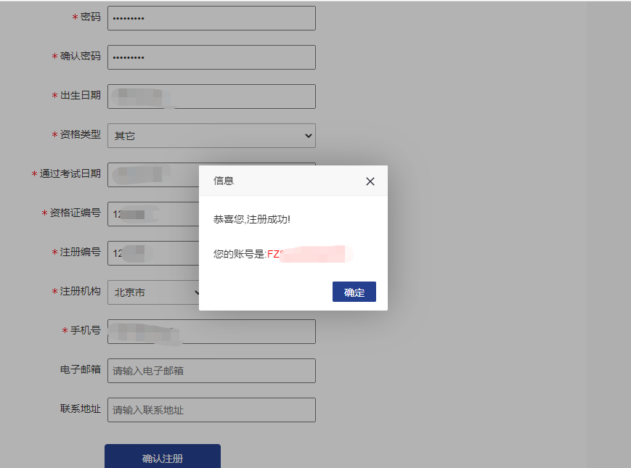
图 6.1.1-6
- 在上图所示页面中完成非注师股东的注册后，即可开始事务所设立信息的填写。
在主界面的左侧菜单栏中，点击“事务所执业许可申请”->“事务所执业许可申请”，在会计师事务所执业许可列表界面点击【新增】按钮，进入会计师事务所执业许可申请详细信息界面，如下图所示：
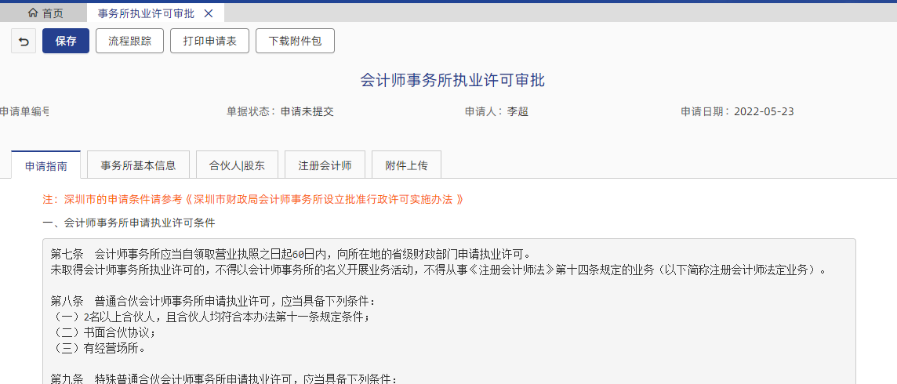图 6.1.1-7
在上图中，点击“事务所基本信息”页签，填写事务所基本信息，设立方式默认为“新设”。如果是状态为协会代管的注师申请事务所，则该主任会计师的信息会自动显示在“事务所基本信息”页签的“主任会计师/合伙执行人”栏处，同时系统会自动填充“合伙人|股东”和“注师”页签处相关信息。如下图所示：
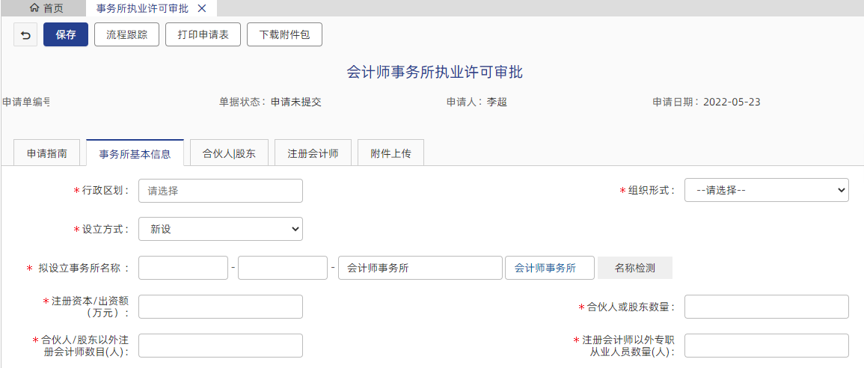
图 6.1.1-8
上图中，在填写事务所基本信息时，“拟设立事务所名称”填好后，可以对其进行重名校验，如事务所名称输入“安永华明”，点击【名称检测】按钮，弹出提示对话框，提示事务所关键字存在重复情况。如下图所示：
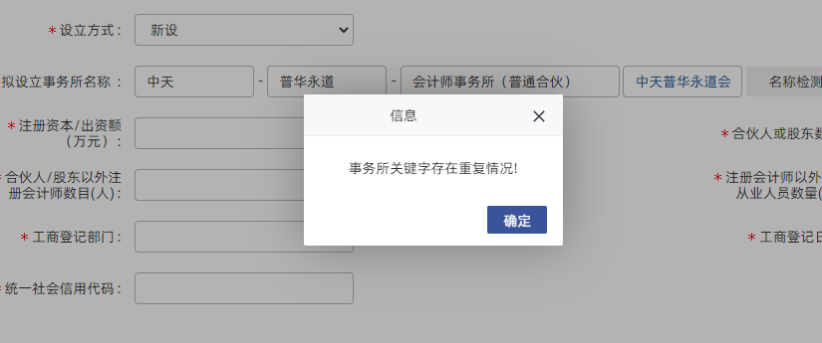
图 6.1.1-9
若输入的事务所名称与其他的事务所名称不冲突，则会提示“事务所关键字可用”，如下图所示：
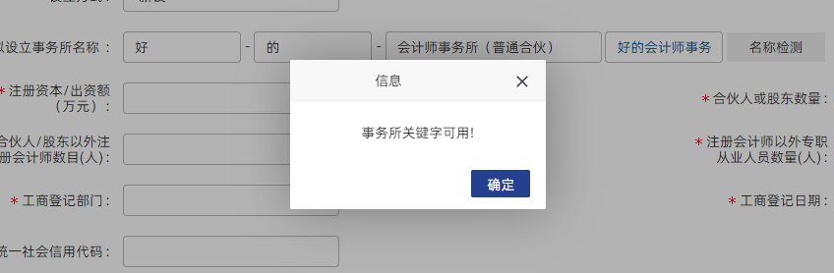
图 6.1.1-10
此外，设立方式还可选择“分立新设”和“合并新设”，如下图所示：
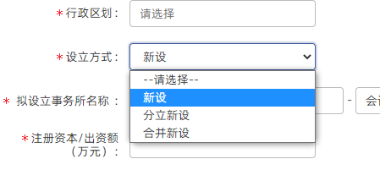
图 6.1.1-11
如为分立新设或合并新设，在“原事务所信息”栏中，“分立前事务所编号”下的空白框处单击，弹出选择事务所对话框，输入事务所的职业证书编号或事务所名称（支持模糊查询），点击【搜索】按钮，对话框中自动显示满足查询条件的数据记录，点击查询到的一行数据记录，则原对话框自动关闭，分立前/合并前事务所编号及名称等信息自动填充。如下图所示：
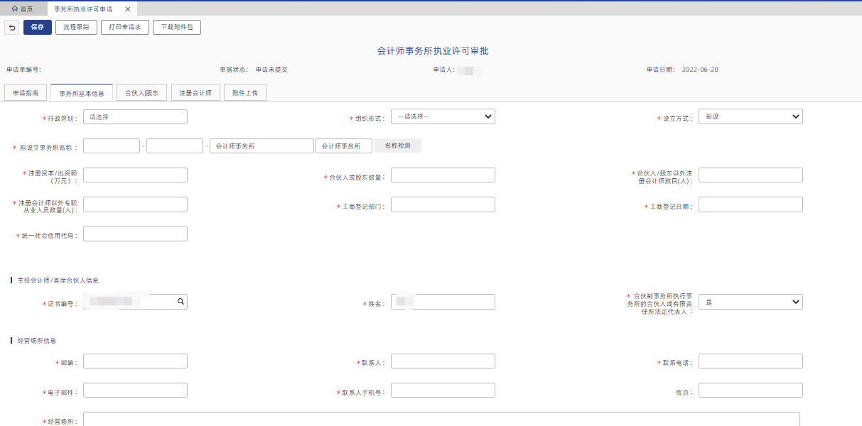
图 6.1.1-12

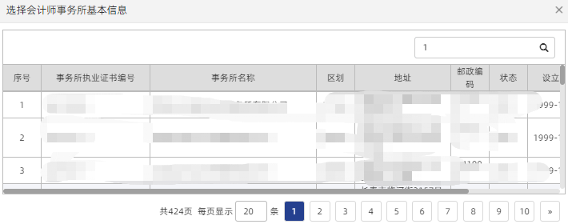
图 6.1.1-13
点击“合伙人|股东”页签，点击“添加”按钮，弹出股东合伙人搜索列表，输入股东的编号或姓名即可查询出所需要的股东，点击后将同步合伙人|股东列表。同时，该页面的“添加”、“删除”操作会引起“注师”页签列表的联动。如下图所示：
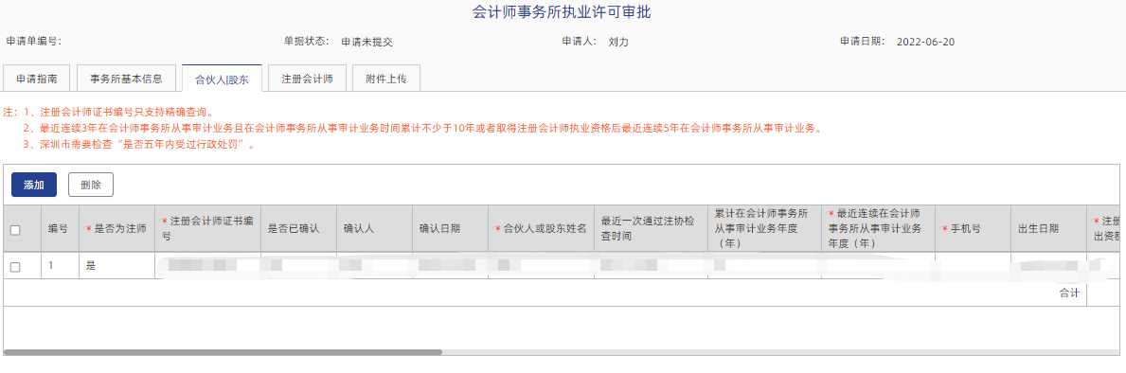
图 6.1.1-14
点击“注师”页签，点击“添加”按钮，弹出选择注师列表，输入注师的编号或姓名即可查询出所需注师信息，该页签列表中的所有注师要包括“合伙人|股东”页签中的所有合伙人、股东。如下图所示：
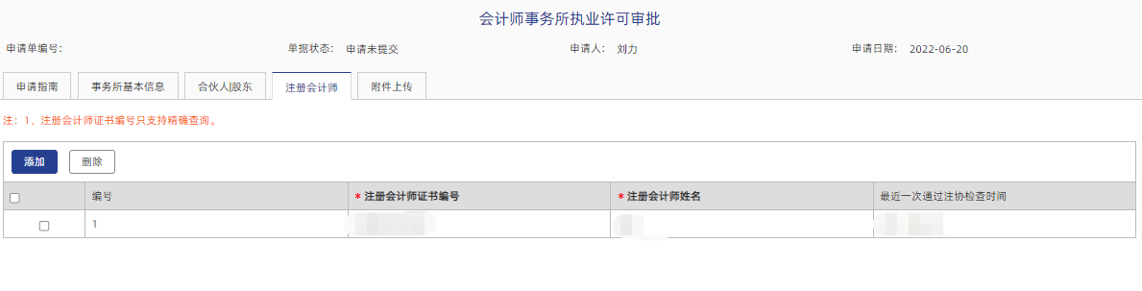
图 6.1.1-15
所有信息填好后，点击【保存】按钮，如果信息填写有误，保存后，页面信息提示不符合项，修改填报信息后保存。
保存成功，审核无误后，点击【打印申请表】按钮，可以打印该申请单据，点击【提交】按钮则可以将该申请单提交给其他的股东进行确认。
注意：只有协会代管的注师才能提交申请，如果该申请单是一般注师填写，需通过“注师转所”模块，将注师状态转为协会代管后才能提交该申请单。提交前点击【修改】按钮，可以对所填信息进行修改。

股东确认
股东登录系统后，在“待办事项“栏，可看到待办信息，如图所示：
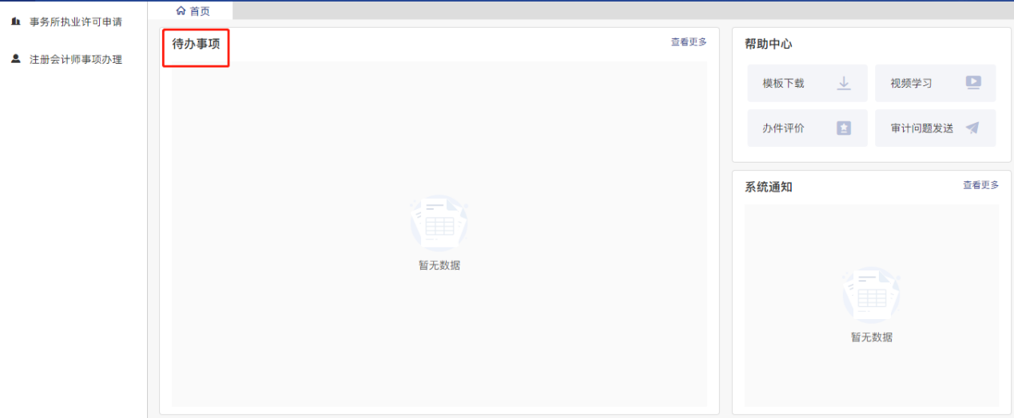
图 6.1.1-16
点击该待办任务或者从左侧菜单栏中点击“事务所执业许可申请”->“事务所执业许可申请”，进入会计师事务所执业许可申请列表页面，默认显示办理情况为“待办”状态的数据记录。如下图所示：
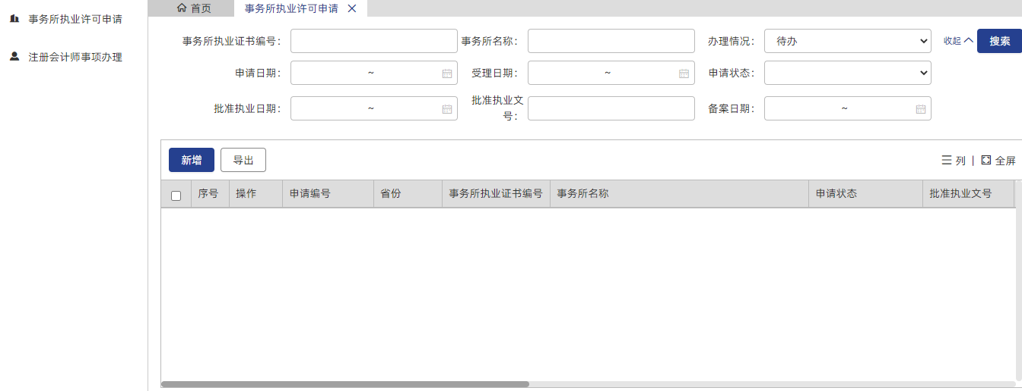
图 6.1.1-17
在事务所设立列表界面，点击待股东确认的单据前方的“”按钮，弹出事务所设立详细信息界面。如下图所示：
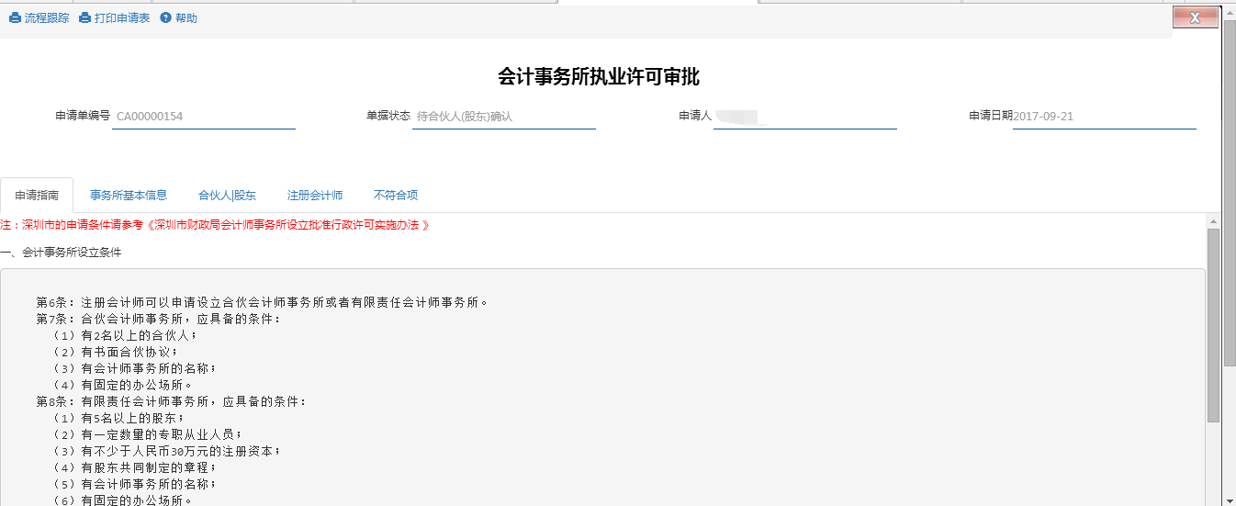
图 6.1.1-18
该页面中显示了申请单的所有信息，确认无误后，在“合伙人|股东”页面上，该股东信息点击【确认】按钮进行确认。如下图所示：
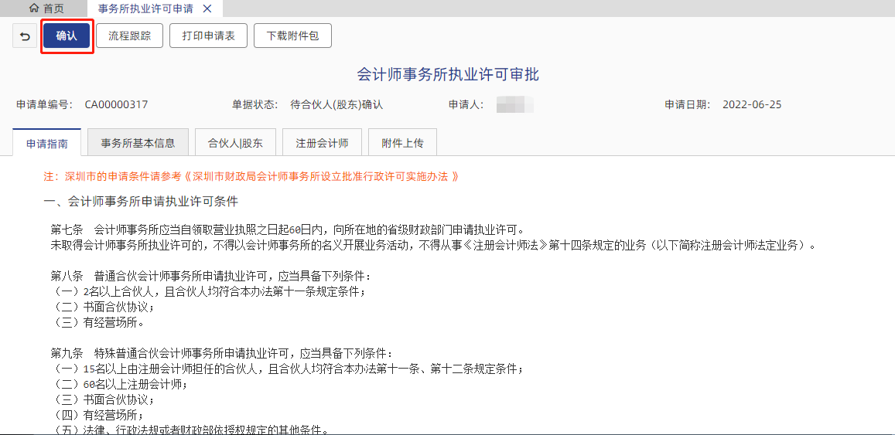
图 6.1.1-19
点击“确认”按钮后，弹出对话框，若确认通过，再次点击“确认”按钮；如有问题，可点击【退回】按钮，将该申请单退回给申请人。
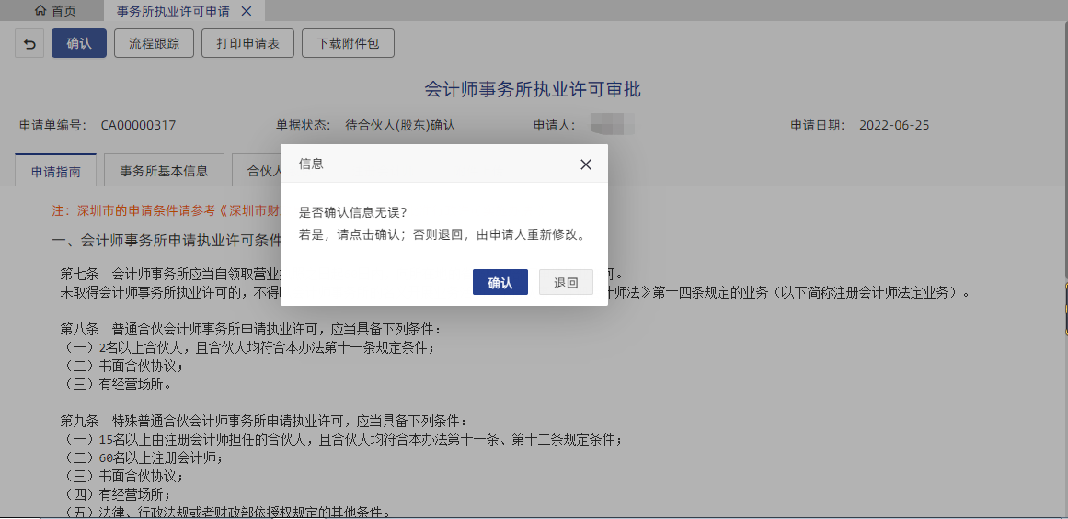
图 6.1.1-20
确认后，可在“股东/合伙人”页签中查看到该股东已确认，也可在事务所设立列表界面办理情况为“已办”事项中，查看到单据信息。股东都已确定之后的申请单状态为“待送审”，如下图所示：
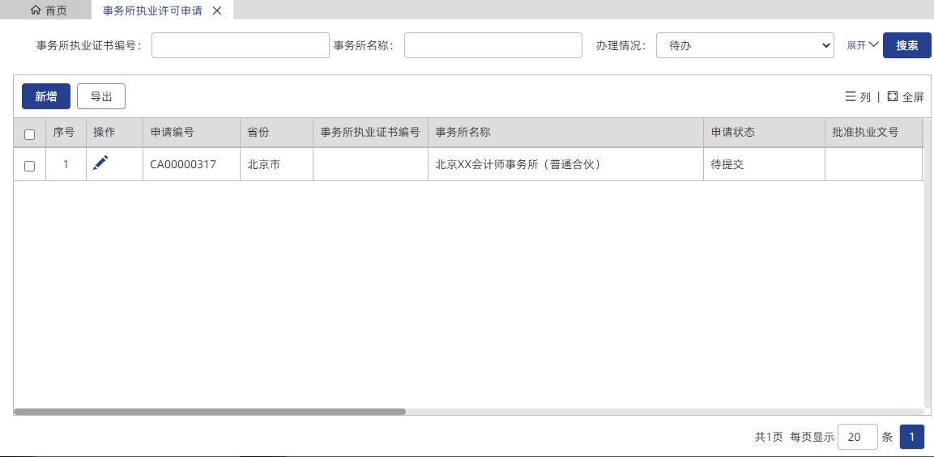
图 6.1.1-21

送审
所有股东均确认后，申请人可以将申请单送审到所要设立的事务所的省财政进行受理。如下图所示：
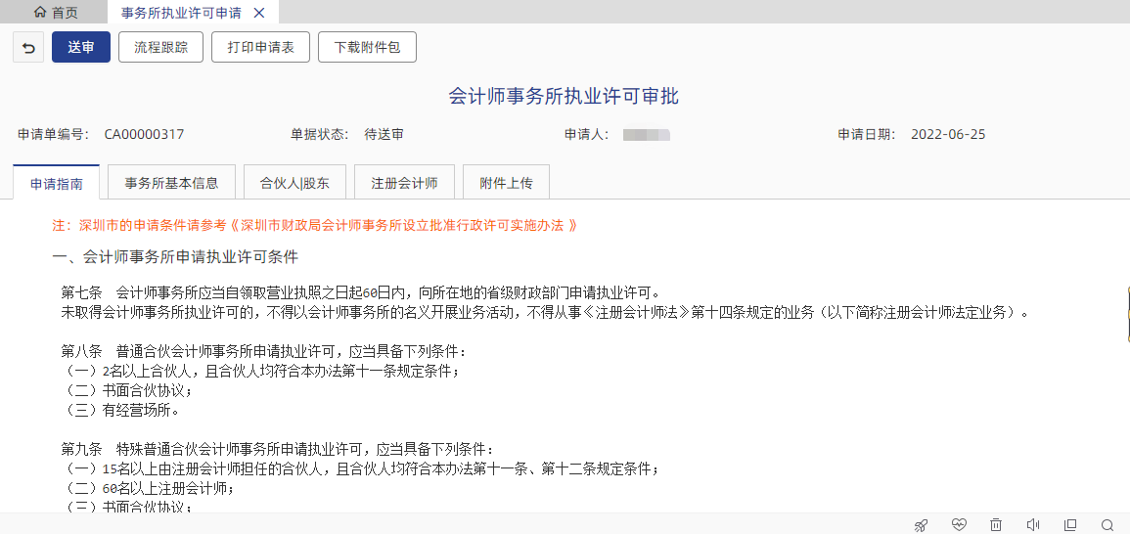
图 6.1.1-22
上图中，点击【送审】按钮后提示“送审成功”，即完成送审操作。

收回
申请单送审到省财政，申请状态为“待省财政受理”时，申请人登录系统后在事务所设立列表界面的办理情况为“已办”事项中可以查找到已送审成功的单据，点击“”操作按钮，进入事务所设立详细信息界面，点击【收回】按钮，可以将单据收回，收回后申请流程结束，该申请单在省财政的“待办任务”栏中消失，单据申请状态为“申请被收回”。如下图所示：
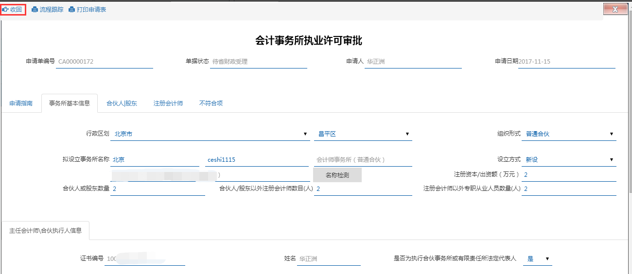
图 6.1.1-23

注册会计师事项办理

基本信息变更申请
注册会计师的个人信息分为基本信息和一般信息。注册会计师的个人信息发生变化或误录时，需要进行变更处理。

查询
在主界面的左侧菜单栏中，点击“注册会计师事项办理”“基本信息变更申请”，进入注师基本信息变更列表界面，默认显示办理情况为“待办”条件的数据记录，如下图所示：
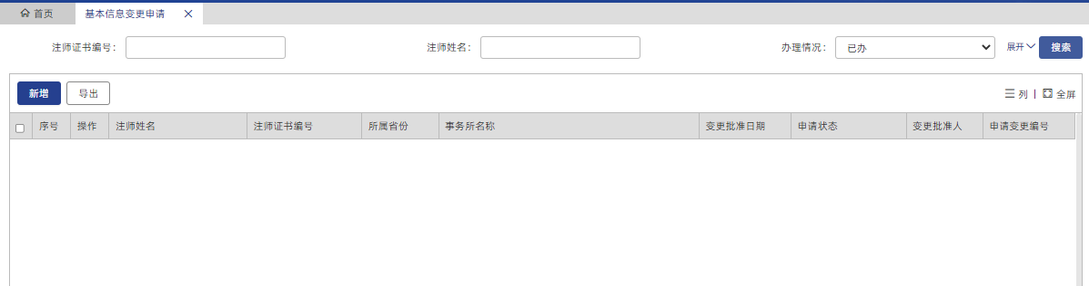
图 6.2.1-1
- 查询条件：可根据查询条件进行单独查询，也可以根据多个条件进行复合查询，如果不录入任何查询条件，则查询全部数据；
- 列表中默认显示20条数据记录，可根据需要设置每页显示的数据记录。当列表中的数据记录较多时，可以用翻页选项进行查看。

新增
在注师基本信息变更列表界面，点击【新增】按钮，弹出注师基本信息变更详细信息界面，如下图所示：
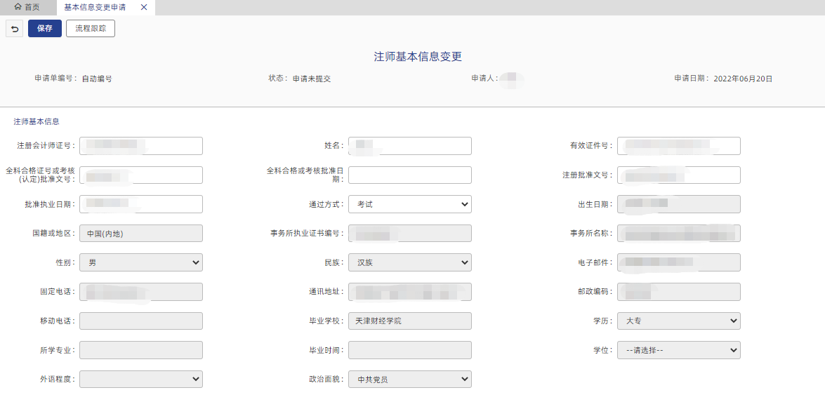
图 6.2.1-2
图中白色字体项是可以变更项，其他灰色字体项是不可以变更项。
变更保存之后，申请单下方将出现“信息变更状况”，变更的内容将在此处显示，以便省注协审批时可以对用户的变更内容一目了然，如下图所示：
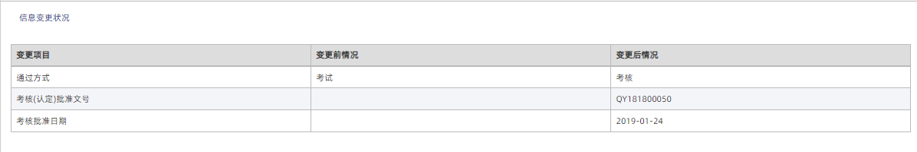
图 6.2.1-3
信息变更后，点击界面上方的【保存】按钮，弹出窗口将关闭。

修改
在主界面的左侧菜单栏中，点击“注册会计师事项办理”“基本信息变更申请”，进入注师基本信息变更列表界面，默认显示办理情况为“待办”条件的数据记录，选择办理情况为“待办”（保存但未送审），列表界面显示“申请未提交”状态的数据记录，点击“”操作按钮，进入注师基本信息变更详细信息界面。如下图所示：
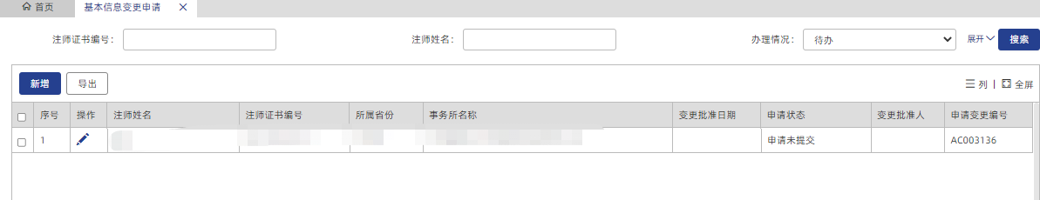
图 6.2.1-4
- 变更修改后，可保存数据。
- 信息变更状况，可以查看变更项目、变更前情况、变更后情况。

删除
在主界面的左侧菜单栏中，点击“注册会计师事项办理”“基本信息变更申请”，进入注师基本信息变更列表界面，默认显示办理情况为“待办”条件的数据记录，选择办理情况为“待办”（保存但未送审），列表界面显示“申请未提交”状态的数据记录，点击“”操作按钮，进入注师基本信息变更详细信息界面。如下图所示：
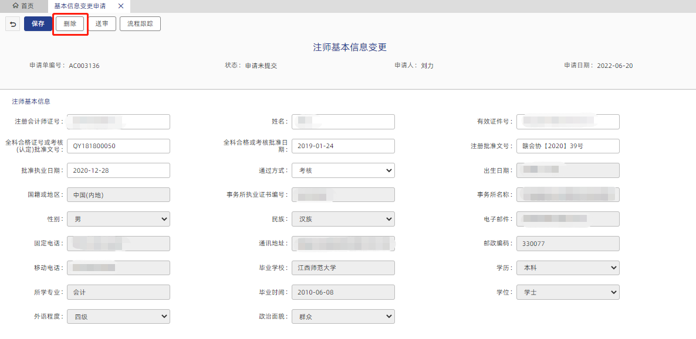
图 6.2.1-5
上图中，直接点击【删除】按钮将取消基本信息变更操作，详细信息界面自动关闭。

送审
在主界面的左侧菜单栏中，点击“注册会计师事项办理”“基本信息变更申请”，进入注师基本信息变更列表界面，默认显示办理情况为“待办”条件的数据记录，选择办理情况为“待办”（保存但未送审），列表界面显示“申请未提交”状态的数据记录，点击“”操作按钮，进入注师基本信息变更详细信息界面。如下图所示：
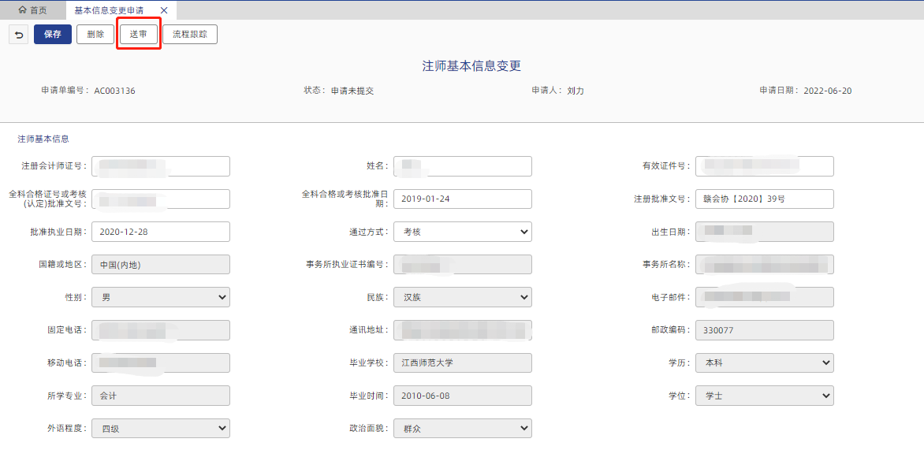
图 6.2.1-6
点击【送审】按钮，弹出提示信息“确定后将不能修改，是否确定提交？”点击确定后，提示“操作成功”，则该基本信息变更申请送审成功，变更详情页面将自动关闭。在“注册会计师事项办理”“基本信息变更申请”列表界面，输入查询条件办理情况为“已办”，可查询到已送审的单据记录，此时申请状态为“待省注协审核”。（注：此时查询条件在办理情况为“待办”下，已查询不到原来单据记录）。如下图所示：
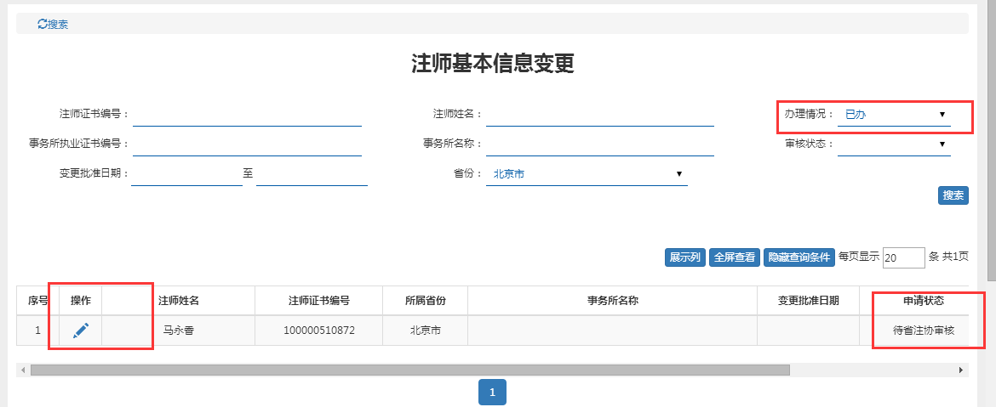
图 6.2.1-7
送审成功后，注师基本信息变更详细信息界面，【修改】、【保存】等按钮消失，只留有【流程跟踪】和【帮助】按钮，各个输入框中的值为只读，不可更改。

流程跟踪
在主界面的左侧菜单栏中，点击“注册会计师事项办理”“基本信息变更申请”，进入注师基本信息变更列表界面；在列表界面，点击“”操作按钮，进入数据详细信息，点击【流程跟踪】，可看到详细审批流程和详情，如下图所示：
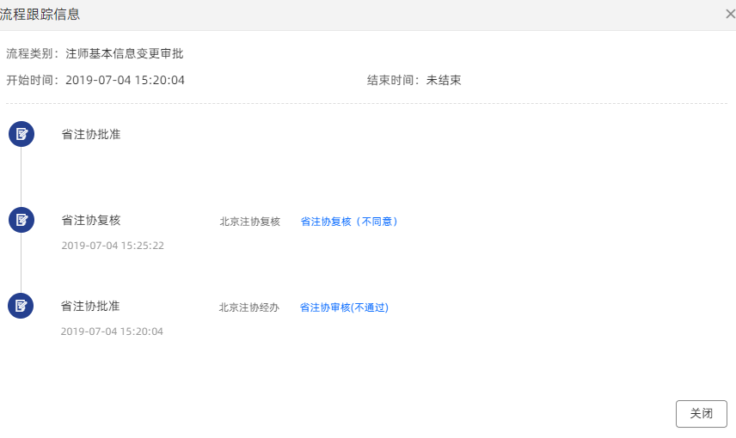
图 6.2.1-8

导出
在主界面的左侧菜单栏中，点击“注册会计师事项办理”“基本信息变更申请”，进入注师基本信息变更列表界面；全选数据后点击【导出】，只导出当页数据；不选择任何数据，点击【导出】，导出所有数据；勾选部分数据后点击【导出】，导出勾选的数据记录。如下图所示：
图 6.2.1-9

搜索
在主界面的左侧菜单栏中，点击“注册会计师事项办理”“基本信息变更申请”，进入注师基本信息变更列表界面，直接点击【搜索】按钮，可搜索符合查询条件的信息。

一般信息变更申请

保存
在主界面的左侧菜单栏中，点击“注册会计师事项办理”“一般信息变更申请”，直接进入注师一般信息变更详细信息界面，如下图所示：
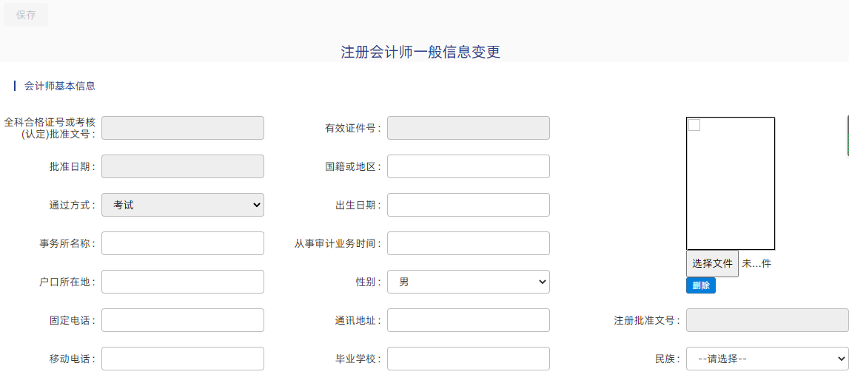
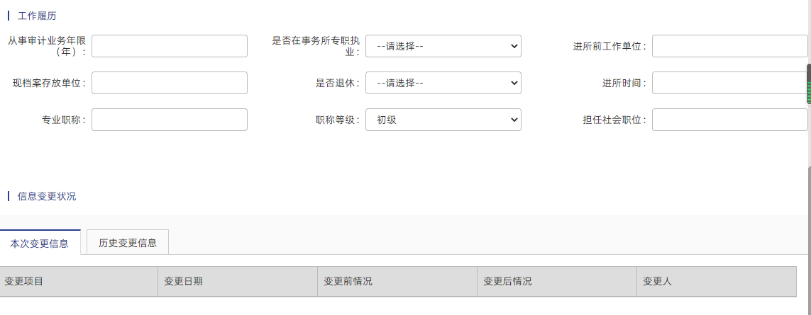
图 6.2.2-1
上图中，蓝色字体项为可更改项，黑色字体不可修改。更改输入项后，将在“信息变更状况”栏显示明细记录。用户再次打开一般信息变更详细界面后，将在“信息变更历史”栏显示已经变更的输入项。输入项更改后，点击【保存】按钮，变更后的信息即生效（不需要审批）。

关系转移申请
注册会计师执业必须加入事务所，注册会计师离开原事务所加入另一家事务所执业，称为转所，原所终止、设立新所或者暂时未加入事务所，关系由省级协会代管称之为协会代管，总称关系转移。包括省内转所、跨省转移（即转会）、协会代管。

查询
注师用户登录系统，在主界面的左侧菜单栏中，点击“注册会计师事项办理”“关系转移申请”，进入注师关系转移列表界面 。如下图所示：
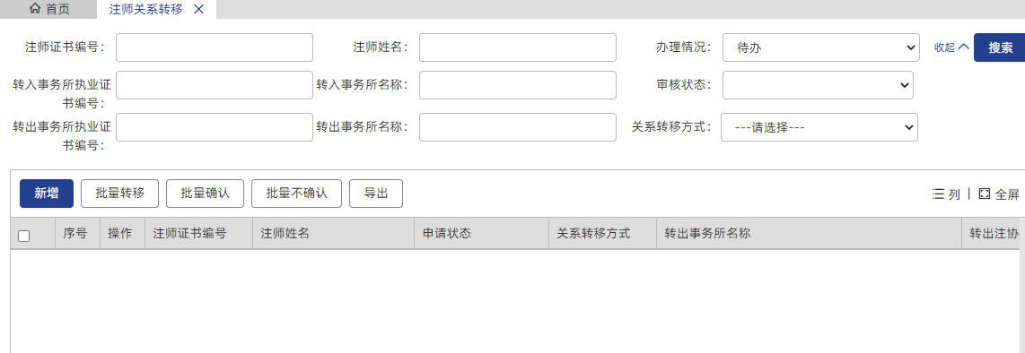
图 6.2.3-1

新增
在主界面的左侧菜单栏中，点击“注册会计师事项办理”“关系转移申请”，进入注师关系转移列表界面。在注师关系转移列表界面，点击查询条件上方的【新增】按钮，弹出注师关系转移详细信息界面。如下图所示：
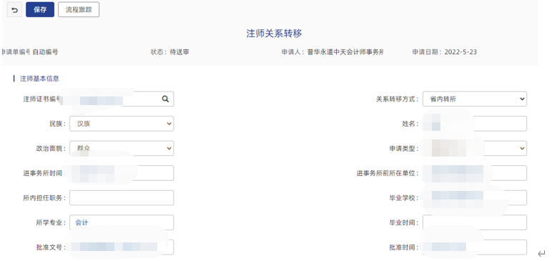
图 6.2.3-2
- 填写关系转移方式：可选择“省内转所”、“跨省转所”、“协会代管”。
- 填写中间的“注师转出信息”栏。
如果关系转移方式选择“省内转所”，则“拟转入注协名称”自动选择与转出注协一致；
如果关系转移方式选择“注协代管”，则拟转入信息自动隐藏；
如果关系转移方式选择“跨省转所（可协会代管）”，则“拟转入注协名称”选择要转入省的注协，并且点击“拟转入事务所编号”输入框后的按钮，弹出事务所信息对话框，如如下图所示；如果为跨省转协会代管，则拟转入事务所信息不填写。
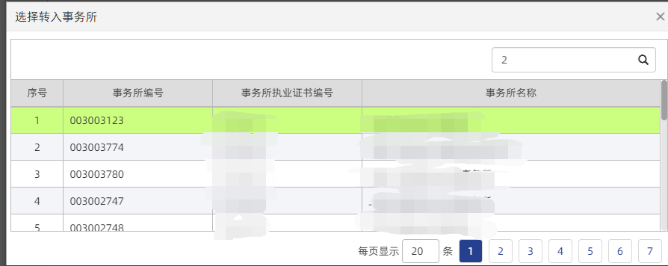
图 6.2.3-3
弹出的网页对话框默认查询出所选转入注协省份的所有事务所，在【搜索】前的输入框输入完整的事务所名称或事务所执业证书编号（支持模糊查询），点击【搜索】按钮，在对话框中显示满足条件的数据记录，双击查询到的数据记录，网页对话框自动关闭，显示注师姓名或注师执业证书编号的值，如果库中有和此值相关联的记录，将自动带出，带出值为事务所名称。

保存
在注师关系转移详细信息界面，将必填字段值输入完成后（输入值满足申请条件），点击【保存】按钮，弹出提示信息：保存成功。保存后，可以【修改】、【删除】、【送审】所填申请信息。如果该注师为事务所股东，则只能转到总所或分所，若要转到其他所，需要先取消股东身份，若填写不符合上述要求，则保存时提示。如下图所示：

图 6.2.3-4

修改
在主界面的左侧菜单栏中，点击“注册会计师事项办理”“关系转移申请”，进入注师关系转移列表界面，默认显示办理情况为“待办”条件的数据记录，如下图所示：
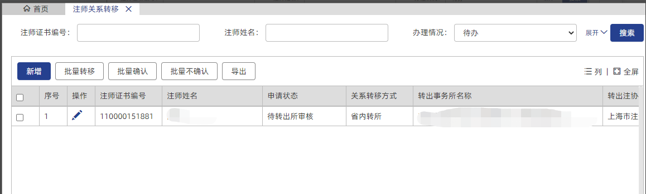
图 6.2.3-5
在上图中，查询条件选择办理情况为“待办”，在列表中显示满足条件的数据记录（申请未提交），点击数据记录前方的“”操作按钮，弹出数据明细界面。如下图所示：
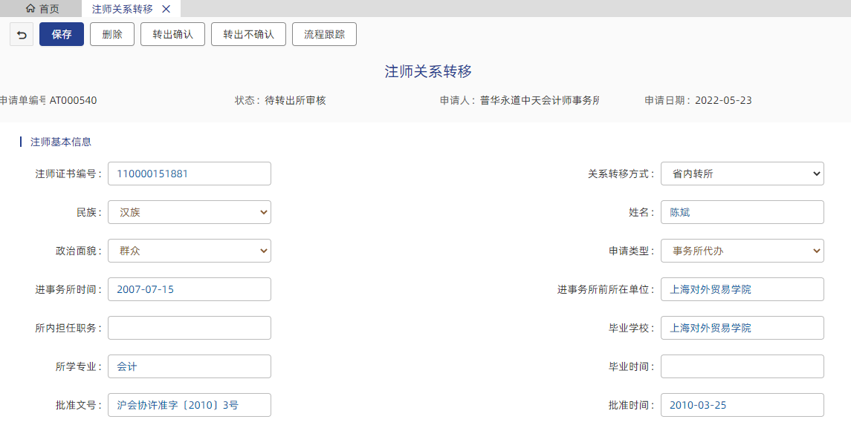
图 6.2.3-6
上图中，蓝色字体项可以修改。修改后，点击【保存】按钮，修改值满足设立条件，提示保存成功。

删除
在主界面的左侧菜单栏中，点击“注册会计师事项办理”“关系转移申请”，进入注师关系转移列表界面，默认显示办理情况为“待办”条件的数据记录。
查询条件选择办理情况为“待办”，在列表中显示满足条件的数据记录（申请未提交），点击数据记录前方的“”操作按钮，弹出数据明细界面，在数据明细界面，点击【删除】按扭，弹出提示信息：删除成功，自动关闭数据明细界面。返回到注师关系转移列表界面，办理情况为“待办”状态下的单据记录消失。

送审
在主界面的左侧菜单栏中，点击“注册会计师事项办理”“关系转移申请”，进入注师关系转移列表界面，默认显示办理情况为“待办”条件的数据记录。
查询条件选择办理情况为“待办”，在列表中显示满足条件的数据记录（申请未提交），点击数据记录前方的“”操作按钮，弹出数据明细界面，在数据明细界面，点击【送审】按扭，弹出提示信息：送审成功。在送审成功对话框中点击【确定】后，送审操作完成。如下图所示：
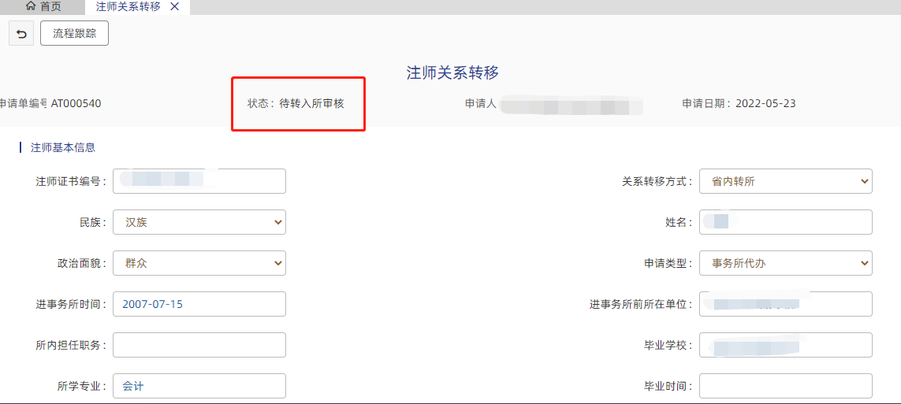
图 6.2.3-7
送审后，数据明细界面上方的【保存】、【送审】等按钮消失，只留有【流程跟踪】、【帮助】按钮。界面各个输入框为只读，不可更改。关闭数据明细界面后，在“注师管理”“关系转移”列表界面，办理情况为“待办”状态的单据记录消失，可在办理情况为“已办”状态的查询条件下，查询到已送审的单据记录。

搜索
在主界面的左侧菜单栏中，点击“注册会计师事项办理”“关系转移申请”，进入注师关系转移列表界面，直接点击【搜索】按钮，可查询到符合搜索条件的申请。

本人信息查询
在主界面的左侧菜单栏中，点击“注册会计师事项办理”“本人信息查询”，进入本人信息查询界面，如下图所示：
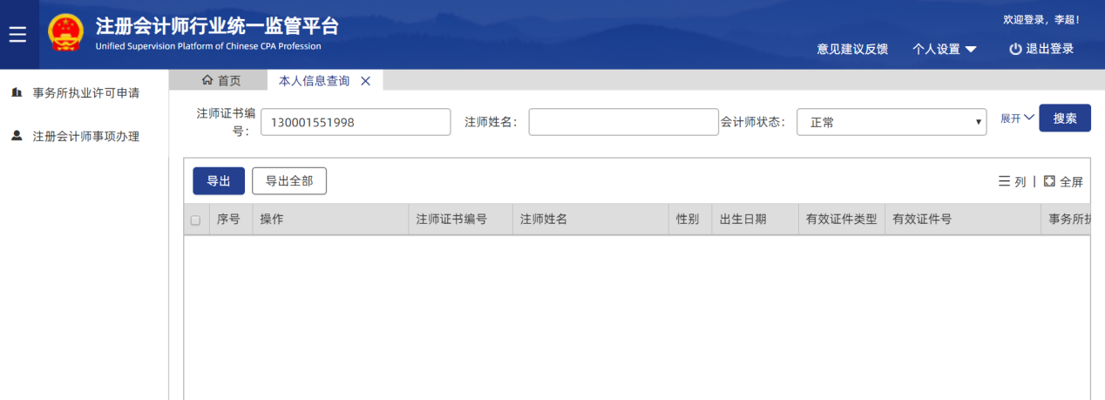
图 6.2.4-1

导出
选中一条数据，点击【导出】按钮，导出本人信息。如下图所示：
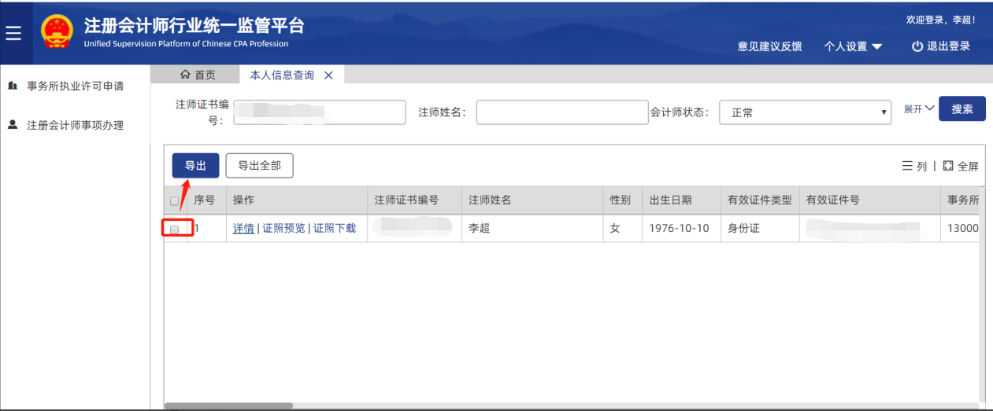
图 6.2.4-2
图 6.2.4-3

年检

年检提请
注册会计师登录系统后，在菜单中选择【注册会计师年检提请】打开如图所示的年检提请界面，界面默认显示已提请年检记录。注册会计师可通过“年检年度”、“审核状态”进行数据筛选。
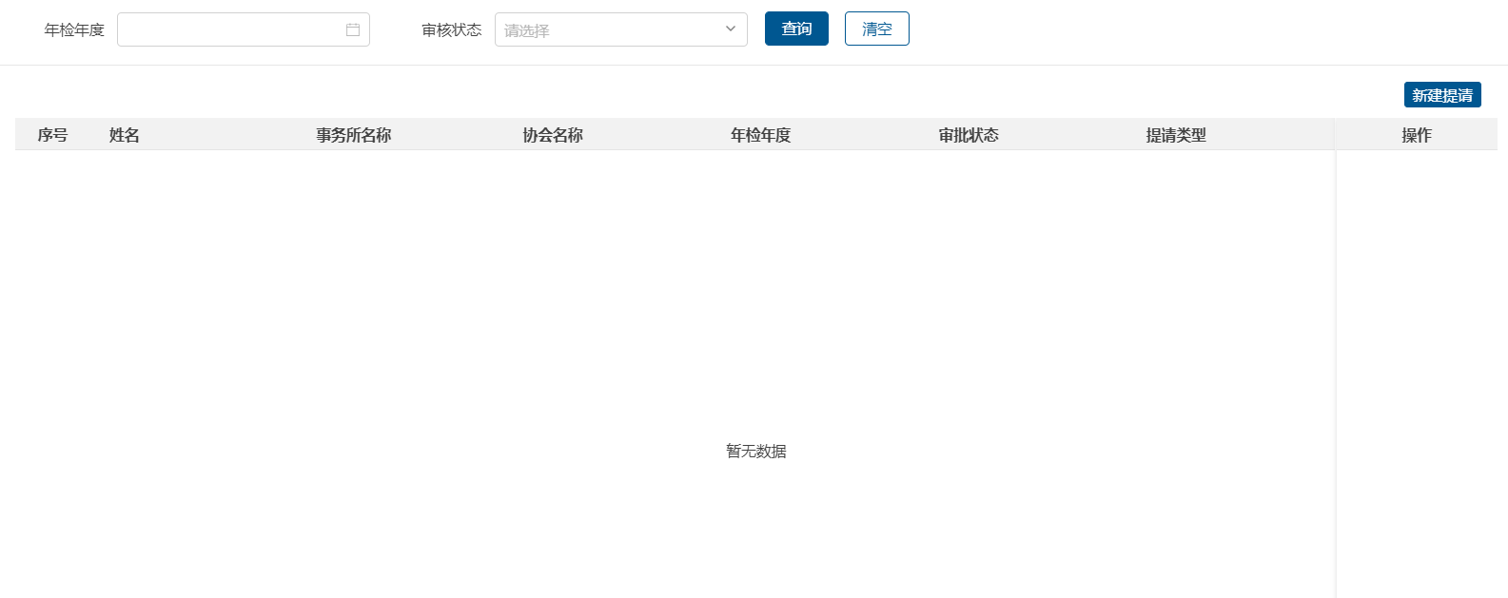
图 6.2.5-1
注册会计师点击【新建提请】按钮，可跳转到如图所示的完善信息界面。注册会计师在信息完善界面根据系统提示填写相关信息，其中带‘*’的为必填信息项。
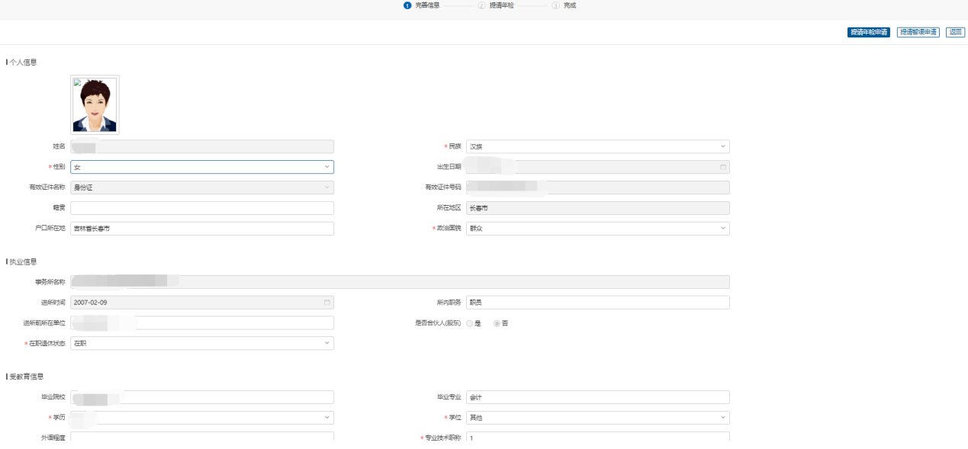
图 6.2.5-2
注册会计师完善信息后可点击【提请年检申请】按钮跳转至如图所示的年检提请界面，根据提示完成相关材料的上传。注册会计师需要选择是否为离/退休状态，当注册会计师为离/退休状态时需要上传离退休证明材料。点击【上一步】按钮可重新返回信息完善界面。

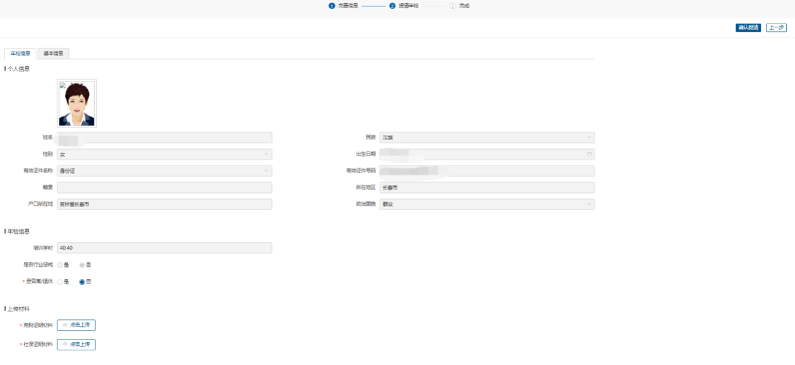
图 6.2.5-3
注：根据系统实际上传相关材料，无上传材料模块时则无需进行上传。
材料上传完成后注册会计师点击【确认提请】按钮可弹出如图所示的年检确认提请界面，点击【确定】完成申请，点击【取消】按钮可取消申请。完成申请后弹出提请成功界面。（提请成功界面会显示省注协提示信息，以省注协实际设置为准，提示信息以系统实际情况为准，图只为演示信息）

图 6.2.5-4
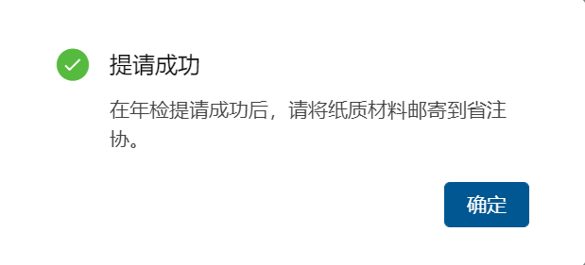
图 6.2.5-5

历年年检结果查询
注册会计师可在年检信息查询模块查询个人历年年检信息，在菜单中选择【年检信息查询】可打开如图所示的年检信息查询界面，显示个人历年年检信息。
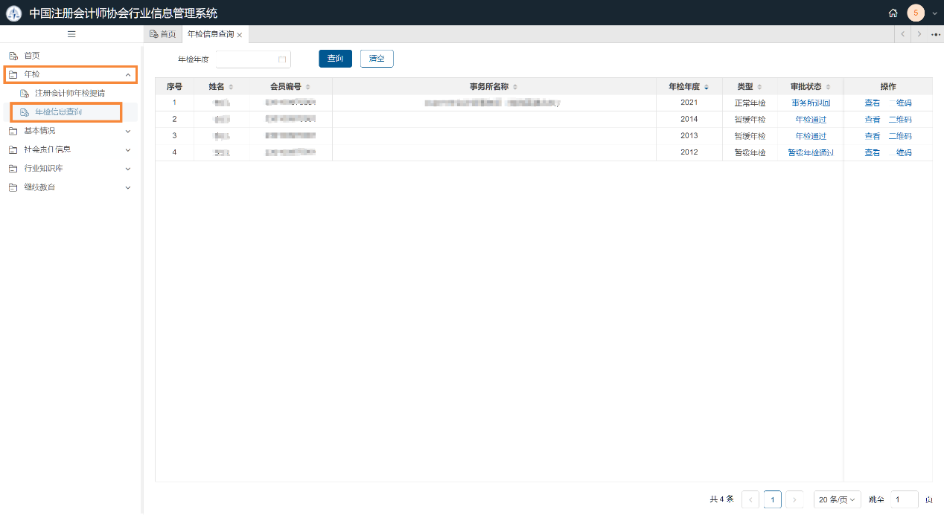
图 6.2.5-6
注册会计师用户点击审批状态下的链接可查看注师年检审批信息，如图所示。
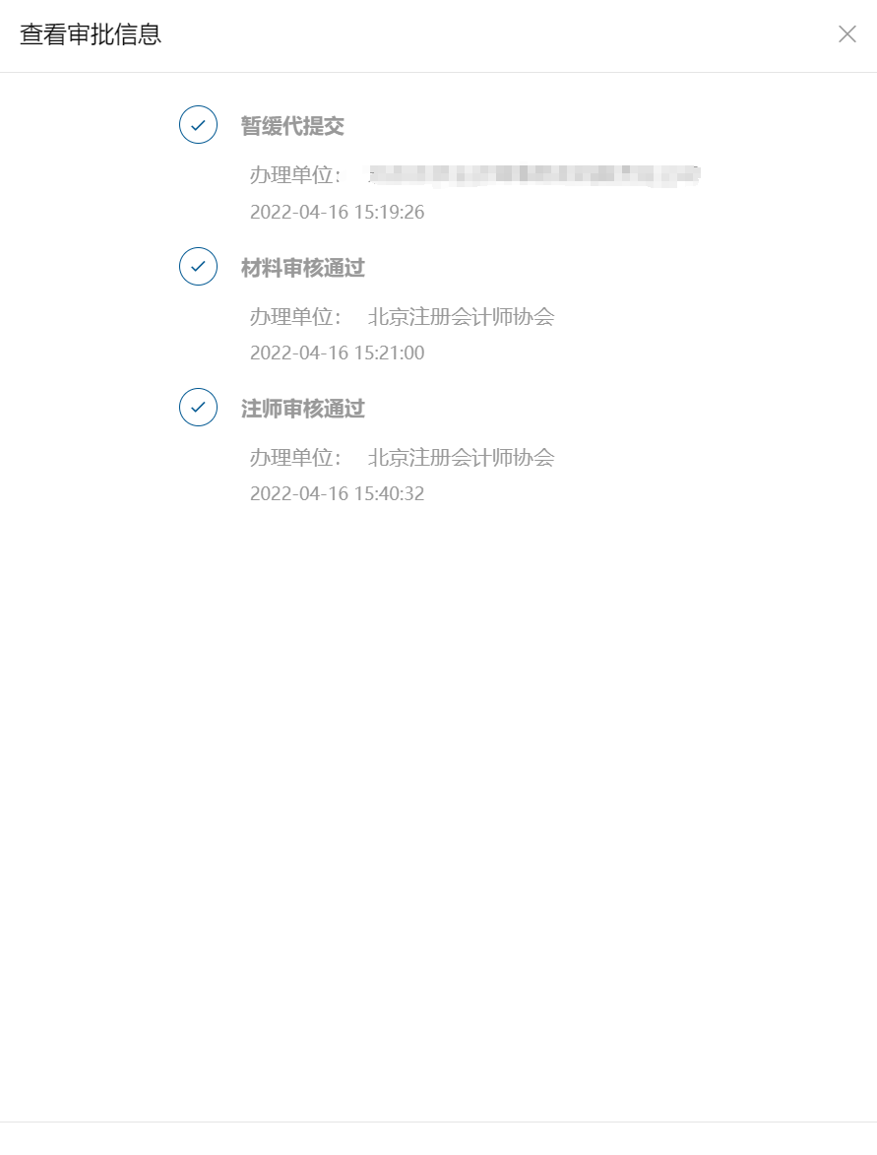
图 6.2.5-7
点击操作列的【查看】按钮可弹出如图所示的年检信息查看界面，查看当年的年检信息。
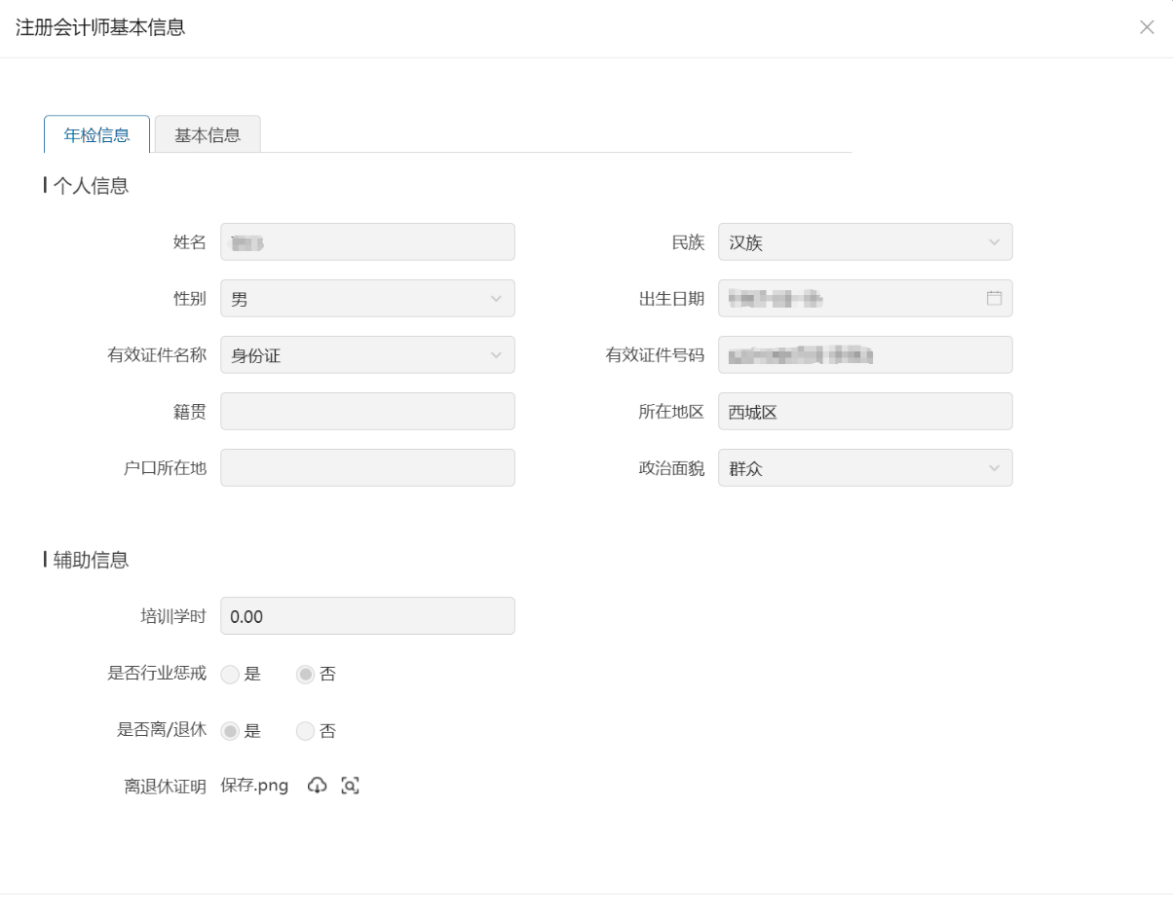
图 6.2.5-8
点击操作列的【二维码】可以弹出如图所示的二维码弹窗，查看个人年检二维码，通过扫码可查看年检信息。点击【下载】可将二维码下载到本地。

图 6.2.5-9

办件评价
注册会计师用户的办件评价与会计师事务所操作方式同，参见3.8章节。

-10

